Meld. St. 5
(2023–2024)
Melding til Stortinget
En motstandsdyktig helseberedskap
Fra pandemi til krig i Europa

Meld. St. 5
(2023–2024)
Melding til Stortinget
En motstandsdyktig helseberedskap
Fra pandemi til krig i Europa
Tilråding fra Helse- og omsorgsdepartementet 24. november 2023,
godkjent i statsråd samme dag.
(Regjeringen Støre)

Innledning
Den 12. mars 2020 stengte Norge ned. Som resten av verden var landet ikke forberedt på å håndtere en pandemi som rammet hele samfunnet. I stort ble pandemien håndtert godt. Samtidig må helseberedskapen styrkes slik at vi er bedre stilt til å forebygge og håndtere fremtidige kriser.
Regjeringen vil i denne meldingen gi politisk og strategisk retning for norsk helseberedskap. Vi har vært gjennom tre år med pandemi, og vi står overfor et mer sammensatt og krevende trusselbilde. Det betyr at forebygging og beredskap må gis økt prioritet. Regjeringen vil sikre en motstandsdyktig helseberedskap som har som formål å ivareta og verne liv og helse. Regjeringen er opptatt av at helseberedskapen innrettes på en måte som ivaretar de mest sårbare gruppene i samfunnet. Likeverdige tjenester for hele befolkningen skal gjelde uavhengig av bosted og inntekt.
En styrke i det norske samfunnet er den høye tilliten vi har til hverandre, og det sterke fellesskapet som binder oss sammen. Tilliten og åpenheten var nøkkelfaktorer for at Norge lyktes med håndteringen av covid-19-pandemien. Å holde fast ved disse verdiene er avgjørende for vår motstandsdyktighet og evne til å møte fremtidige kriser. Kunnskap, kompetanse og bevissthet på alle nivåer i samfunnet skaper et robust og motstandsdyktig samfunn som kan håndtere kriser.
Norge har god helseberedskap. Helse- og omsorgssektoren er landets største beredskapsressurs. Sentrale byggesteiner er regelverk, planer, personell, akuttetater, sykehus, kommuner og helseforvaltningen. Sektoren har over tid vist evne og vilje til å mobilisere for å verne befolkningens liv og helse i kriser og katastrofer.
Koronakommisjonens rapporter del 1 og 2 og Koronautvalget drar opp viktige læringspunkter. Også Forsvarskommisjonen og Totalberedskapskommisjonen har anbefalinger med relevans for helseberedskapen. Denne meldingen er del av oppfølgingen av anbefalingene som angår helseberedskapen. Regjeringen skal fremme en stortingsmelding om totalberedskap og langtidsplan for forsvarssektoren i 2024. Her vil regjeringens helhetlige arbeid med sikkerhet og beredskap bli presentert.
Skjerpet utfordrings- og trusselbilde
En rekke utviklingstrekk legger premisser for den fremtidige helseberedskapen. Vi står i den mest alvorlige sikkerhetspolitiske situasjonen siden andre verdenskrig. Det er krig i Europa. Atomberedskapen er aktualisert. Demokrati og menneskerettigheter er under press. Den rettsbaserte verdensorden som har tjent Norge og norske interesser siden andre verdenskrig, utfordres. Trusselbildet mot kritisk infrastruktur øker. Det samme gjør bruken av sammensatte trusler. Land og aktører søker å utnytte sårbarheter i Norge til egen vinning. Cyberaktivitet, desinformasjon og menneskelig påvirkning brukes systematisk i dette bildet.
Klimatiske endringer legger rammer for helseberedskapen. Globalt vil klimaendringer gi mer ekstremvær. Det vil igjen påvirke global matvareproduksjon og dermed kunne medføre matmangel og påvirke vanntilgang, konfliktnivå, migrasjonsstrømmer og utbredelse av smittsomme sykdommer. Norge må være forberedt på å håndtere kriser som følge av klimaendringer. Særlig sårbare er Norge for klimatiske endringer i nordområdene.
Norge står overfor store demografiske endringer i årene som kommer. Endringer i befolkningssammensetningen og bosetting vil gi store utfordringer for helse- og omsorgstjenesten og påvirke helseberedskapen.
Økende grad av avhengigheter preger samfunnet. Det gjelder både mellom og innad i sektorer. Norge er et høyt digitalisert land. Verdikjedene er lange og til dels uoversiktlige. Dette stiller krav til høy bevissthet om hvilke verdier og funksjoner som må fungere, og stor grad av tilpasningsevne. Det innebærer at helse- og omsorgssektoren må ta hensyn til avhengigheter, kompleksitet, kritikalitet og helhet i større grad enn tidligere. For å kunne levere gode helse- og omsorgstjenester er sektoren avhengig av en rekke enkeltelementer. Det inkluderer trygg vann- og matforsyning, IKT-tjenester og en fungerende strøm- og ekom-infrastruktur.
En ny modell for helseberedskapen
Organiseringen av helseberedskapen er helse- og omsorgsministerens konstitusjonelle ansvar. Til grunn for en velfungerende helseberedskap ligger avklarte roller og ansvar. Grunnlaget for å være gode i krise legges i det som gjøres til daglig. Planer for god helseberedskap er viktig for å være forberedt på sannsynlige og mindre sannsynlige hendelser og kriser. Samtidig kan vi ikke ha planer for alt. Fleksibilitet og omstilling er nøkkelfaktorer for helsesektorens evne til å håndtere ulike kriser, noe håndteringen av covid-19-pandemien tydelig viste.
En felles risiko- og sårbarhetsforståelse er et viktig utgangspunkt for helseberedskapen. Gjennom å kjenne risiko- og trusselbildet og identifisere sårbarheter, styrker vi beredskapen. Dette gir grunnlag for å iverksette forbyggende tiltak og utarbeide overordnede scenarioer som kan gi felles planforutsetninger lokalt, regionalt og nasjonalt.
Pandemien viste at kriser kan få konsekvenser for hele samfunnet, særlig dersom brede samfunnsrettede tiltak må iverksettes. Alle sektorer må ha beredskap for helsekriser og konsekvenser av disse. De må også være forberedt på å være del av tiltakene som samfunnet må iverksette for å beskytte liv og helse, og samtidig beskytte økonomien.
Det er behov for styrket tverrsektorielt samarbeid både før og under kriser. Regjeringen er opptatt av å utvikle evnen til samarbeid på tvers av sektorer. For helseberedskapen er det særlig viktig å forstå og være forberedt på tverrsektorielle konsekvenser av tiltak under en helsekrise. Det betyr at sektorene må samarbeide godt i det daglige.
For å styrke helseberedskapen vil regjeringen etablere en ny helseberedskapsmodell. Modellen omfatter arbeidet med helseberedskap i helse- og omsorgssektoren og klargjør roller og ansvar. Modellen innebærer etablering av et helseberedskapsråd som samler sektoren og ledes av Helse- og omsorgsdepartementet, seks utvalg på etatsnivå og et rådgivende ekspertutvalg for helsekriser. Dette gir bedre grunnlag for det strategiske beredskapsarbeidet gjennom tydeligere styring, prioritering og koordinering av helsesektoren i det daglige og i kriser.
En motstandsdyktig helseberedskap – lokalt, nasjonalt, europeisk og globalt
Formålet med helseberedskapen er å verne liv og helse i krise og krig. Motstandsdyktighet i samfunnet øker helseberedskapen og evnen til å håndtere uønskede hendelser og endringer på en bærekraftig og demokratisk måte.
Offentlige ressurser og innsats utgjør kjernen i helseberedskapen. Det er omtrent 430 000 sysselsatte i helse- og omsorgstjenestene i Norge. Vår felles helsetjeneste og helseforvaltning legger grunnlaget for en robust og motstandsdyktig helseberedskap. Regjeringen vil legge til rette for å øke fleksibiliteten og omstillingsevnen til vår felles helsetjeneste. Det handler om prioritering, oversikt over personellressurser og omdisponering og mobilisering av ressurser. Godt folkehelsearbeid og en helse- og omsorgstjeneste som er hensiktsmessig organisert, bidrar til trygghet for innbyggerne og gjør Norge rustet til å møte fremtidige helsekriser.
Næringsliv, frivillige organisasjoner, lokalsamfunn og enkeltpersoner er viktige bidragsytere til en motstandsdyktig helseberedskap. Regjeringen er opptatt av å styrke samvirket på tvers av sektorer, og å legge til rette for tettere samarbeid med frivillig sektor og næringslivet. Regjeringen vil derfor sørge for økt involvering og dialog med frivilligheten og næringslivet i arbeidet med helseberedskapen. Det handler om å utnytte samfunnets totale ressurser. Vi er sterkere sammen.
Nasjonal beredskap er viktig, men vi er avhengige av internasjonalt samarbeid for å løse en rekke helsekriser. Her var pandemien en tydelig vekker. Den avdekket at Norge var mer sårbar enn vi trodde. Et virus som oppsto i Kina, førte til at samfunnet måtte stenge ned. Markedene for smittevernutstyr brøt sammen. Det fantes ikke legemidler eller vaksiner for å beskytte befolkningen. I denne dystre situasjonen klarte verden å bringe frem effektive og trygge vaksiner på rekordtid.
Det var ingen selvfølge at Norge skulle lykkes med å sikre tidlig tilgang til vaksiner for befolkningen. Det var en rekke vaksinekandidater under utprøving, men Norge var ikke i posisjon til å sikre tilgang til effektive vaksiner. Det eneste reelle alternativet som ville gi den norske befolkningen tidlig tilgang til vaksiner, var gjennom EU. For å møte fremtidige helsetrusler er det i norsk interesse å ha en bindende avtale med EU som sikrer at vi er omfattet av unionens helseberedskap.
Både evalueringen av pandemihåndteringen, Forsvarskommisjonen og Totalberedskapskommisjonen peker på behovet for å styrke internasjonalt samarbeid. Dette er nødvendig for å møte fremtidige helsekriser. Regjeringen vil derfor styrke det internasjonale samarbeidet om helseberedskap på nordisk, europeisk og globalt nivå.
Fire sentrale grep for en styrket helseberedskap
Regjeringen vil styrke helseberedskapen gjennom fire hovedgrep. For det første etablerer regjeringen en modell for arbeidet med helseberedskapen som klargjør roller og ansvar, noe som er avgjørende for en velfungerende helseberedskap. Gjennom systematisk arbeid med risiko- og sårbarheter, planverk og øvelser skal helsesektoren være best mulig forberedt til å møte hendelser i hele krisespekteret. For det andre legger regjeringen til rette for å øke vår helsetjenestes evne til omstilling og fleksibilitet for å møte fremtidige kriser. Det krever prioritering, oversikt over personellressurser og omdisponering og mobilisering av ressurser. For å lykkes i kriser er det viktig å øve i det daglige. For det tredje styrker regjeringen samvirket på tvers av sektorer og samarbeidet med frivillig sektor og med næringslivet. Det handler om å utnytte samfunnets totale ressurser. Sammen er vi sterke. For det fjerde styrker regjeringen det internasjonale samarbeidet om helseberedskap. Pandemien viste hvor sårbar Norge er alene. For å gjøre Norge bedre rustet til å møte fremtidige kriser arbeider derfor regjeringen for norsk deltakelse i EUs styrkede helseberedskapssamarbeid. Regjeringen vil videreutvikle det nordiske samarbeidet om sivil-militær helseberedskap og være en pådriver for investeringer i globale fellesgoder for helseberedskap.
Innretning av meldingen
Kapittel 2 handler om å styrke systemet for helseberedskapen.
Kapittel 3 omtaler sentrale elementer i en motstandsdyktig helseberedskap. Ved en helsekrise er målet å redusere sårbarhet og begrense konsekvenser for samfunnet og befolkningen så mye som mulig. Disse elementene er særlig viktige:
- en fleksibel helse- og omsorgstjeneste
- tillit og kompetanse i befolkningen
- en sterk frivillig sektor og næringsliv
- europeisk og global motstandsdyktighet
Kapittel 4 løfter frem seks risikoområder som krever særskilt oppmerksomhet i årene som kommer for å redusere sannsynlighet for og/eller redusere konsekvenser av hendelser:
- sammensatte trusler og krig
- digitale trusler og sårbarheter
- forsyningssikkerhet med vekt på tilgang til medisinske mottiltak
- pandemi og smittevern
- trygg vannforsyning
- atomhendelser som truer liv og helse
I kapittel 5 konkluderer regjeringen med at et mer krevende trussel- og risikobilde gjør at beredskapen i samfunnet må gis økt prioritet fremover. Det gjelder også helseberedskap. Med trange økonomiske rammer i årene som kommer er det avgjørende at beredskap integreres i alle deler av helse- og omsorgssektoren. Gjennom å stå sammen og kjenne våre sårbarheter er vi bedre rustet til å møte fremtidens kriser.

Et styrket system for helseberedskapen
Helseberedskapen skal verne liv og helse i ekstraordinære hendelser av ulik karakter og varighet og sikre nødvendige helsetjenester i krise og krig. Helseberedskap er langt mer enn den akuttmedisinske virksomheten som skjer i det daglige innenfor den kommunale helse- og omsorgstjenesten og spesialisthelsetjenesten. For eksempel skal Mattilsynet, Folkehelseinstituttet, Direktoratet for strålevern og atomsikkerhet og kommunene beskytte oss mot helsetrusler fra mat og miljø, og oppgaver i håndteringen av hendelser innen disse områdene. Et bredt spekter av etater og tjenestetilbydere er således avgjørende for en god helseberedskap.
Et gjentakende funn i evalueringer etter store kriser i Norge er at helse- og omsorgssektoren i stort har håndtert kriser godt. Helsesektorens håndtering av terrorangrepene mot regjeringskvartalet og Utøya 22. juli 2011 og covid-19-pandemien er eksempler på det. Evnen til prioritering, fleksibilitet og omstilling blir trukket frem som avgjørende for at helsesektoren lykkes. Koronakommisjonen skriver i sin rapport del 2: «Samarbeid, fleksibilitet, omstillingsevne og handlekraft var avgjørende for å oppnå gode resultater». Det å redde liv og helse – og ha omsorg for den enkelte – er en del av helsetjenestens natur. Tjenestene er vant til å vise handlekraft og være kreative for å oppnå dette.
Gode systemer i det daglige legger til rette for at vi også er gode i en krise. Derfor må vi tenke sikkerhet og beredskap i det daglige. Beredskap må være integrert i alle deler av helsesektoren i vid forstand og inkludert i det daglige arbeidet. Det er avgjørende for å bygge og vedlikeholde en helseberedskap som er tilstrekkelig motstandsdyktig og fleksibel i møte med større eller mindre kriser. Departementet vil i revisjon av Nasjonal helseberedskapsplan understreke viktigheten av å styrke samarbeid i kriser som kan ramme helsesektoren. I tillegg vil viktigheten av styrket handlekraft og evne til prioritering, omstilling og fleksibilitet i sektorens beredskapsplanlegging og håndtering av ekstraordinære hendelser vektlegges.
Uansett hvor godt vi arbeider med beredskap, kan vi ikke forutse eller fjerne enhver risiko. Dette må det skapes aksept for i befolkningen. Samtidig må vi bygge motstandsdyktighet mot både kjente og uforutsette trusler gjennom robuste og fleksible systemer. Helseberedskap innebærer prioriteringer både i det daglige og i kriser. Hvilke scenarioer vi velger å basere vår beredskap på handler om prioritering. Derfor er dette et politisk spørsmål. Det er også et politisk ansvar at kravene til beredskap etterleves. I helsetjenesten prioriteres det hver dag. En krise som covid-19 setter helsetjenesten på prøve, og krever streng prioritering. I større kriser vil hensynet til den enkelte veies mot hensynet til fellesskapet, som også inkluderer avveininger på tvers av sektorer.
Godt tverrsektorielt samarbeid
Pandemien viste at tiltak for å kontrollere en hendelse eller trussel kan få brede samfunnsmessige konsekvenser og vil kreve koordinering mellom flere sektorer. Koronakommisjonen og Koronautvalget har trukket frem svakheter i det tverrsektorielle arbeidet, ikke minst knyttet til helhetlige vurderinger. Særlig gjaldt det vurderinger av risiko og sårbarhet, og konsekvenser av tiltak på tvers av sektorer. Helsesektorens krisehåndtering krever samarbeid med andre sektorer og er et ledd i systemene for tverrsektoriell krisehåndtering. Hendelser med hovedtyngde i helsesektoren kan få alvorlige konsekvenser for flere sektorer på samme tid.
Grunnlaget for god tverrsektoriell samordning i krise legges gjennom gode samarbeidsstrukturer i det daglige. Regjeringen vil gjennom tiltakene som presenteres i denne meldingen styrke både helseberedskapsarbeid i egen sektor, og bidra til bedre tverrsektoriell samordning. Regjeringen vil også fremme en stortingsmelding om totalberedskap i løpet av 2024, hvor tverrsektorielt arbeid står sentralt.
Beredskapsprinsippene
Arbeidet med samfunnssikkerhet bygger på de fire beredskapsprinsippene ansvar, likhet, nærhet og samvirke. Ansvarsprinsippet innebærer at organisasjonen som har ansvar for et fagområde i normalsituasjonen også har det i krise. Likhetsprinsippet betyr at organiseringen i kriser bør være mest mulig lik daglig organisering. Nærhetsprinsippet tilsier at kriser organisatorisk skal håndteres på lavest mulig nivå. Samvirkeprinsippet medfører at myndigheter, virksomheter og etater har selvstendig ansvar for å sikre at de samvirker med relevante aktører og virksomheter om forebygging, planlegging og krisehåndtering. Regjeringen legger til grunn de fire prinsippene også for fremtidens helseberedskap i Norge.
Forholdet til Stortinget
Rask og effektiv håndtering av helsekriser kan være avgjørende for beskyttelse av liv og helse, og for opprettholdelse av viktige samfunnsfunksjoner. Tidskritikalitet tilsier at det ved slike kriser kan være nødvendig å innføre tiltak gjennom fullmaktsbestemmelser. Det bør vurderes hvordan Stortinget i slike situasjoner kan involveres i etterkant av at regjeringen har innført inngripende tiltak. Regjeringen vil foreta en gjennomgang av regelverk knyttet til smittevern og helseberedskap, og tar sikte på å fremlegge forslag til lovendringer våren 2025.
Regjeringen vil regelmessig orientere Stortinget om arbeidet med å styrke helseberedskapen, fortrinnsvis i sammenheng med stortingsmelding om totalberedskap og langtidsplan for forsvarssektoren. Regjeringen vil også redegjøre for status for beredskapsarbeidet i helse- og omsorgssektoren og svare ut tiltak og oppfølgingspunkter.

Organisering av samfunnssikkerhetsarbeidet
Regjeringen har det øverste ansvaret for beredskapen i Norge, herunder det overordnede politiske ansvaret for styring og håndtering av kriser. Regjeringen skal sikre god strategisk styring hvor ulike samfunnsinteresser veies mot hverandre. Tverrsektoriell samordning vil være avgjørende, og det vil ofte være behov for at beslutninger fattes raskt. Regjeringens sikkerhetsutvalg er det øverste organet for å behandle saker av sikkerhetspolitisk eller beredskapsmessig karakter.
Departementene som har ansvar for en sektor i normaltid, har også ansvar for beredskapsplanlegging og tiltak i en krisesituasjon. Ved kriser skal departementene koordinere seg med andre departementer, og spesielt det departementet som er utpekt som lederdepartement.
Kriserådet er øverste administrative koordineringsorgan på departementsnivå. Kriserådet har som hovedfunksjon å foreta strategiske vurderinger, sikre koordinering av tiltak i ulike sektorer og påse at spørsmål som krever politisk avklaring raskt legges frem for departementenes politiske ledelser eller regjeringen. Kriserådet er sentralt ved drøfting og forankring av overordnede beredskaps- og krisehåndteringsutfordringer og ved gjennomgang av relevante hendelser og øvelser.
Lederdepartementet har ansvaret for å koordinere krisehåndteringen på departementsnivå. Justis- og beredskapsdepartementet er fast lederdepartement ved sivile nasjonale kriser, med mindre noe annet er bestemt.
Krisestøtteenheten (KSE) skal ved behov kunne yte støtte til lederdepartementet og Kriserådet i deres krisehåndtering. KSE er sekretariat for Kriserådet. KSE understøtter også Justis- og beredskapsdepartementets samordningsrolle innen samfunnssikkerhetsområdet.
Statsforvalter har etter kommuneloven ansvar for å samordne statlig tilsyn med kommuner og fylkeskommuner. Statsforvalter er bindeledd mellom lokalt og nasjonalt nivå, med ansvar for samordning av samfunnssikkerhet og beredskap, herunder helseberedskap, i fylket. Statsforvalter skal gjennom tilrettelegging og veiledning medvirke til at regionale og lokale etater etablerer planer som del av et samordnet planverk.
Kommunene har etter forskrift om kommunal beredskapsplikt blant annet ansvar for å være forberedt på å håndtere uønskede hendelser, yte hjelp ved ulykker og andre akutte situasjoner. Videre skal kommunene med utgangspunkt i en helhetlig risiko- og sårbarhetsanalyse utarbeide en overordnet beredskapsplan som skal øves hvert annet år.

Organisering av helseberedskapen
Helse- og omsorgsdepartementet har nasjonalt ansvar for helseberedskapen. Departementet forvalter ansvaret ved regulering av kommunal, statlig og privat virksomhet gjennom regelverk, tilsyn, budsjett- og tilskuddsforvaltning, ledelse og organisering, samt gjennom styring av forvaltningen og de regionale helseforetakene. God samfunnssikkerhet forutsetter at en rekke kritiske samfunnsfunksjoner ivaretas. Ansvaret for disse er fordelt mellom departementene.
Helse- og omsorgsdepartementet har ansvar for de kritiske samfunnsfunksjonene helse og omsorg og vann. Innen arbeidet med nasjonal sikkerhet har departementet også ansvar for de grunnleggende nasjonale funksjonene helseberedskap, trygg vannforsyning og Helse- og omsorgsdepartementets virksomhet, handlefrihet og beslutningsdyktighet. Departementet samordner også tiltak og kommunikasjon med andre berørte departementer.
En rekke underliggende etater har omfattende og viktige helseberedskapsoppgaver, både i det daglige og i kriser. De mest sentrale er Helsedirektoratet, Folkehelseinstituttet, Direktoratet for strålevern og atomsikkerhet, Statens legemiddelverk (Direktoratet for medisinske produkter fra 1. januar 2024), Mattilsynet, Norsk helsenett SF og de fire statlige eide regionale helseforetakene. Organiseringen av den sentrale helseforvaltningen endres innen noen områder fra 1. januar 2024, jf. Prop. 1 S (2023–2024) Helse- og omsorgsdepartementet. I tråd med beredskapsprinsippene vil organiseringen medføre tilsvarende justeringer i etatenes helseberedskapsoppgaver.
De fire statlig eide regionale helseforetakene og kommunene skal sørge for at befolkningen tilbys henholdsvis spesialisthelsetjenester og kommunale helse- og omsorgstjenester i normalsituasjonen og i kriser. De skal utarbeide beredskapsplaner for de tjenestene de har ansvar for, herunder planer for innsatsfaktorer og kritisk infrastruktur de trenger for å yte tjenesten til daglig og i kriser.
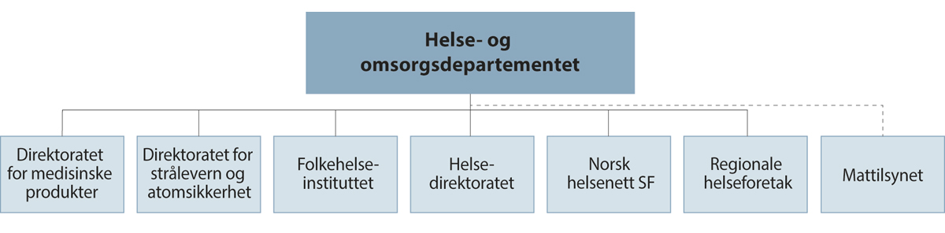
          - Figuren viser styrings- og rapporteringslinjer mellom Helse- og omsorgsdepartementet og sentrale underliggende etater og virksomheter med helseberedskapsoppgaver. Landbruks- og matdepartementet har etatsstyringsansvaret for Mattilsynet.
I Nasjonal helseberedskapsplan redegjøres det samlet for helseberedskapsorganiseringen, herunder ulike etater og virksomheters oppgaver og ansvar. Nasjonal helseberedskapsplan vil bli revidert i etterkant av Stortingets behandling av denne meldingen.

Ny helseberedskapsmodell
Erfaringene fra pandemien, og et stadig mer sammensatt og krevende risiko- og trusselbilde, gjør det nødvendig med endringer i organiseringen av helseberedskapen. En velfungerende helseberedskap og krisehåndtering krever tydelige og avklarte ansvars- og rapporteringslinjer. Ansvar i det daglige ligger som hovedregel til grunn for ansvar i krise. Organiseringen i kriser bør være mest mulig lik organiseringen i det daglige.
              - Krav til departementenes arbeid med samfunnssikkerhet
Arbeidet med samfunnssikkerhet skal være basert på systematisk risikostyring. Det stilles derfor krav om at det enkelte departement skal kunne dokumentere at det:
1. Avklarer og beskriver sentrale roller og ansvarsområder innenfor samfunnssikkerhetsarbeidet i eget departement og i egen sektor.
2. Utarbeider og vedlikeholder systematiske risiko- og sårbarhetsanalyser med grunnlag i vurderinger av tilsiktede og utilsiktede hendelser som kan true departementets og sektorens funksjonsevne og sette liv, helse og materielle verdier i fare.
3. Iverksetter nødvendige kompenserende tiltak som reduserer sannsynligheten for – og konsekvensene av – uønskede hendelser i egen sektor.
4. Beskriver beredskapstiltakenes evne til å redusere sannsynligheten for – og håndtere konsekvensene av – uønskede hendelser i egen sektor.
5. Utarbeider mål for samfunnssikkerhetsarbeidet i egen sektor.
6. Koordinerer eget arbeid med forebygging, beredskap og krisehåndtering med berørte departementer.
7. Ivaretar ansvaret for krisehåndtering innenfor egen sektor, også som eventuelt lederdepartement, og er i stand til å understøtte håndteringen i andre departementer, se for øvrig kap. VIII. Dette innbefatter bl.a. å:
a. Utvikle og vedlikeholde planverk for håndtering av uønskede hendelser. Planverket skal som et minimum inneholde rammer og vilkår for organisering, krisekommunikasjon, varslingsrutiner og koordinering med andre departementer. Kontinuitetsplaner og departementets egen underliggende plan til Sivilt beredskapssystem (SBS) skal også foreligge.
b. Øve målrettet i egen sektor og tverrdepartementalt. Departementet skal ha en øvingsplan med formål, tid og øvingsform for øvelsene. Departementets ledelse og andre i departementet med definerte oppgaver ved krisehåndtering, skal øves i sine roller.
8. Evaluerer hendelser og øvelser, og sørger for at funn og læringspunkter følges opp gjennom en ledelsesforankret vurdering og tiltaksplan. Oppfølgingen etter øvelser og hendelser skal ikke anses som avsluttet før alle punktene i tiltaksplanen er fulgt opp tilfredsstillende.
9. Forelegger relevante planer, regelverksendringer og eventuelle uenighetssaker for Justis- og beredskapsdepartementet.
10. Fremmer kunnskapsbasert arbeid, forskning og utvikling innen sektoren.
Rammeslutt
For å sikre bedre strategisk styring og samordning i helsesektorens arbeid med sikkerhet, beredskap og krisehåndtering, etablerer regjeringen en ny modell for helseberedskapsarbeid i det daglige og i kriser. Dette endrer ikke etablerte systemer på tvers av sektorer, men skal bedre arbeidet innad i helse- og omsorgssektoren. Modellen har som formål å styrke etterlevelsen av kravene til departementenes arbeid med samfunnssikkerhet slik de er nedfelt i samfunnssikkerhetsinstruksen punkt IV.
Ny helseberedskapsmodell reflekterer helseministerens konstitusjonelle ansvarsområde. Modellen rokker ikke ved myndighets- og rapporteringslinjer. Helse- og omsorgsdepartementet vil også i beredskapsarbeidet styre sektoren ved bruk av ordinær etatsstyring og foretaksstyring. Gjennom etatsstyringen skal departementet sørge for at myndighet til underliggende etater er tydelig avklart. Dette vil gjenspeiles i en revidert versjon av nasjonal helseberedskapsplan. Modellen legger beredskapsprinsippene til grunn. Hendelser skal håndteres i tråd med ansvars-, nærhets-, likhets- og samvirkeprinsippene. Saker av viktighet skal behandles av Kongen i statsråd, jf. Grunnloven § 28.
I helse- og omsorgssektoren har det vært etablert en praksis med å delegere den nasjonale koordineringen av helsesektorens innsats i kriser og iverksette nødvendig tiltak på statlig nivå til Helsedirektoratet. Delegasjonen har medført at direktoratet i kriser har fått fullmakt til å koordinere helsesektoren og utføre oppgaver de til daglig ikke har. Et eksempel på dette er oppgaven med å koordinere spesialisthelsetjenesten, som direktoratet ikke har eierlinje til.
Ny helseberedskapsmodell erstatter dagens praksis med delegasjon av fullmakt til Helsedirektoratet. Det innebærer at Helse- og omsorgsdepartementet, og ikke Helsedirektoratet, skal koordinere håndteringen innad i helsesektoren ved store, sektorovergripende og tverrsektorielle kriser. Beslutninger vil fattes i ordinær linje i tråd med ansvars- og nærhetsprinsipper og etter råd fra etater og fagmiljøer der det er relevant.
Regjeringen vil i revisjon av helseberedskaps- og smittevernlovgivningen vurdere om ulike etaters og organisasjoners roller og ansvar er klart og hensiktsmessig definert. Pandemien viste blant annet at regelverket ikke tok tilstrekkelig høyde for hendelser som utvikler seg til å bli langvarige nasjonale kriser.
Ny modell skal:
- løfte og styrke strategisk styring av sikkerhet og beredskap i det daglige og i kriser
- tydeliggjøre ledelse
- legge til rette for økt samarbeid i og på tvers av sektorer
Modellen innebærer etablering av strukturer som skal støtte departementet, etatene og virksomhetene i krisehåndtering og i daglig oppfølging av risiko- og sårbarhetsvurderinger, gjennomføring av øvelser, samordning av planverk og annet samfunnssikkerhetsarbeid. Følgende etableres:
- helseberedskapsråd
- helseberedskapssekretariat
- rådgivende ekspertutvalg for helsekriser
- utvalg for prioriterte risikoområder
Helseberedskapsrådet
Over tid har regjeringen tatt en sterkere og tydeligere styring ved kriser, og Helse- og omsorgsdepartementet har løftet krisehåndtering innen helseområdet til departementsnivå. Utvikling mot et stadig mer komplekst samfunn med økende nasjonale og internasjonale avhengigheter forsterker behovet for sterkere politisk styring. Det betyr at departementet i større utstrekning enn tidligere må innta en sterkere politisk og strategisk ledelse av helseberedskapen gjennom en større helhetlig involvering i det daglige arbeidet.
For å styrke den strategiske ledelsen av sikkerhets- og beredskapsarbeidet i helse- og omsorgssektoren etablerer Helse- og omsorgsdepartementet Helseberedskapsrådet. Helseberedskapsrådet er et beredskaps- og krisehåndteringsverktøy for Helse- og omsorgsdepartementet og skal ledes av departementet. Rådet skal legge til rette for bedre ivaretagelse av tverrsektoriell og tverrfaglig tenkning i helseberedskapsarbeidet. Helse- og omsorgsdepartementet vil bruke Helseberedskapsrådet i den strategiske ledelsen av sikkerhets- og beredskapsarbeid i helsesektoren i det daglige og i kriser. Etableringen av Helseberedskapsrådet innebærer ikke endringer i det ordinære krisehåndteringssystemet på sentralt nivå, jf. samfunnssikkerhetsinstruksen. Det vil fremdeles være Helse- og omsorgsdepartementet som skal sikre koordinering med blant annet lederdepartement og øvrige departementer.
Helseberedskapsrådet i det daglige og i krise
I det daglige skal Helse- og omsorgsdepartementet bruke Helseberedskapsrådet i arbeidet med å fastsette systematikk og rammer for sikkerhets- og beredskapsarbeid i sektoren. Det innebærer særlig arbeid med risiko- og sårbarhetsanalyser, tiltak for å redusere sårbarheter og for å forebygge og sikre grunnleggende verdier, krisescenarioer, kompetanse- og øvelsesplan, og oppfølging av læringspunkter. Helse- og omsorgsdepartementet vil bruke Helseberedskapsrådet til å sikre felles planforutsetninger og prioriteringer, bidra til sammenhengende planverk i sektoren og avklare roller og ansvar i helsesektorens arbeid med sikkerhet, beredskap og krisehåndtering. Etter behov, og minst en gang hvert fjerde år, skal det foreligge en helhetlig risiko- og sårbarhetsanalyse og beredskapsanalyser for helseberedskapen hvor de ulike risikoområdene ses i sammenheng.
Basert på avdekkede risiko og sårbarheter skal det utarbeides scenarioer. Analyser og scenarioer er utgangspunkt for vurdering av aktuelle forebyggende og risikoreduserende tiltak, samt planbehov for håndtering av restrisiko. Helse- og omsorgsdepartementet har etter samfunnssikkerhetsinstruksen ansvar for å lage en helhetlig analyse for egen sektor, og basert på denne vurdere revisjon av felles plankrav til helseberedskapen. Overordnede planforutsetninger og kriterier for akseptabel risiko drøftes i Helseberedskapsrådet. Beslutninger fattes av Helse- og omsorgsdepartementet eller regjeringen gjennom ordinære beslutningsprosesser og i dialog med øvrige departementer. Forventninger og krav som berører flere sektorer, for eksempel pandemi og atomberedskap, koordineres med andre departementer og behandles av regjeringen.
Helseberedskapsrådet skal aktivt ta i bruk øvelser og trening for å heve kompetanse, og styrke krisehåndteringsevnen. Helse- og omsorgsdepartementet vil fastsette en flerårig strategisk øvingsplan for nasjonale helseberedskapsøvelser for å sikre forutsigbarhet, deltakelse og målretting. Øvingsplanen skal komplementere og være koordinert med de andre departementenes øvingsplaner. Departementet vil sørge for utarbeidelse av et målrettet kompetanseløft om helseberedskap i helse- og omsorgssektoren. Kompetansetilbudet skal ha som formål å øke kompetansen innenfor helseberedskap på statlig og kommunalt nivå. Det skal legges til rette for tverrsektoriell deltakelse.
Alle hendelser og øvelser skal evalueres. Læring av hendelser og øvelser er viktig for å bedre evnen til å håndtere fremtidige hendelser. Evaluering og implementering av læringspunkter er en viktig del av det systematiske og helhetlige beredskapsarbeidet. Helseberedskapsrådet skal følge med på at læringspunkter kvitteres ut og bidra til at erfaringer og læring deles i egen sektor og med relevante aktører i andre sektorer.
I kriser som berører sektoren vil Helseberedskapsrådets hovedoppgaver blant annet være å sikre felles situasjonsforståelse i helse- og omsorgssektoren, og sørge for hurtig og koordinert iverksettelse av tiltak i egen sektor. Rådet skal bidra til å avklare riktig beslutningsnivå der det er behov, identifisere utfordringer eller flaskehalser, bidra til koordinering og felles prioritering, samt sikre mobilisering og effektiv utnyttelse av ressurser i sektoren. Rådet skal diskutere strategi og krisehåndtering, og vurdere behov for justeringer underveis gjennom å gi råd inn i ordinære beslutningsprosesser.
Sammensetning og beslutningsstruktur
Foruten departementet skal rådets faste medlemmer bestå av lederne for de underliggende etatene Helsedirektoratet, Folkehelseinstituttet, Statens legemiddelverk (Direktoratet for medisinske produkter fra 1. januar 2024), Direktoratet for strålevern og atomsikkerhet og Mattilsynet, samt de administrerende direktørene i de regionale helseforetakene og Norsk helsenett SF.
En slik organisering er i tråd med hvordan Helse- og omsorgsdepartementet i praksis koordinerte pandemihåndteringen i egen sektor på statlig nivå, og leder beredskapsforberedelser i helsesektoren knyttet til krigen i Ukraina. Statsforvalter skal delta i rådet med én representant, og skal sikre ivaretakelsen av kommuneperspektivet.
Opprettelse av et helseberedskapsråd skal sikre en tydelig og forutsigbar koordinering i sektoren. Utover de faste medlemmene skal sammensetningen av Helseberedskapsrådet være fleksibel basert på behov, både i det daglige og i kriser. Andre etater, kommuner og organisasjoner kan inviteres etter behov. Det påligger de ulike deltakerne i Helseberedskapsrådet å sørge for at kommuneperspektivet inngår i rådets arbeid.
Helseberedskapsrådet skal legge til rette for helhetstenkning på tvers av etater, foretak og fagområder i helsesektoren, og vil gi bedre oversikt og utnyttelse av de samlede ressursene i sektoren enn dagens modell.
Relevante beslutninger fattes av ansvarlig myndighet. I tråd med Grunnloven § 28 løftes saker av viktighet til Kongen i statsråd. Beslutninger fattes i tråd med beredskapsprinsippene og styringslinjer i det daglige. I likhet med praksisen under pandemien skal det være Helse- og omsorgsdepartementet som beslutter nasjonalt fastsatte smitteverntiltak med hjemmel i smittevernloven. Det skal også fortsatt være departementet som fremmer sak for Kongen i statsråd om utløsning av helseberedskapslovens fullmaktsbestemmelser og deretter beslutter eventuell anvendelse av fullmaktsbestemmelsene.
Opprettelse av Helseberedskapsrådet for helse- og omsorgssektoren innebærer ikke endringer i det ansvaret som tilligger etatene i helseforvaltningen. Deltakende virksomheter skal fortsatt utføre oppgaver og ta beslutninger i tråd med deres fullmakter hjemlet i lov og forskrift eller beskrevet i relevant planverk.
Helseberedskapssekretariat
For å styrke arbeidet med nasjonal koordinering og samhandling i helseberedskapen vil Helse- og omsorgsdepartementet opprette et helseberedskapssekretariat. Sekretariatet skal ivareta sekretariatsfunksjonen for Helseberedskapsrådet, i tillegg til sekretariatsfunksjonen for det rådgivende ekspertutvalget for helsekriser, jf. punkt om rådgivende ekspertutvalg. Sekretariatet vil være funksjonelt i det daglige og i kriser.
Sekretariatet skal ledes av departementet og vil ha hospitanter fra underliggende etater i det daglige. I kriser vil underliggende etater også ha liaisoner i sekretariatet. Ved at underliggende etater deltar i sekretariatet sikres involvering og koordinering, og at avstanden mellom departement og underliggende etater ikke blir for stor. Også relevante departementer kan inviteres til å delta i sekretariatet i det daglige og i krise. Slik deltakelse vil kunne bidra til å styrke det tverrsektorielle samarbeidet på departementsnivå. Helse- og omsorgsdepartementet vil, i nært samarbeid med lederdepartementet og andre berørte departementer, sørge for god koordinering mellom helseberedskapssekretariatet, Krisestøtteenheten og andre berørte aktører, avhengig av krisens karakter og behovene som oppstår.
Seks utvalg på etatsnivå
Både i det daglige og i krise er det behov for samarbeid og samordning på etats- og foretaksnivå. De ulike risikoområdene som helse- og omsorgssektoren står overfor, berører ulike deler av helseforvaltningen og helse- og omsorgstjenestene og i ulik utstrekning etater i andre sektorer. Innen noen områder, som den tverrsektorielle atomberedskapen, sivilt-militært samarbeid og sikker vannforsyning, ligger det et formelt ansvar også utenfor helse- og omsorgsministerens konstitusjonelle ansvar som må ivaretas.
Helse- og omsorgsdepartementet vil etablere utvalg for de særskilte risikoområdene som er identifisert for helseberedskapen innenfor helse- og omsorgsministerens konstitusjonelle ansvarsområde. For noen av risikoområdene er det allerede etablert tilsvarende utvalg som Kriseutvalget for atomberedskap, Utvalget for sivilt-militært helseberedskapssamarbeid og Beredskapsutvalget for biologiske hendelser. Mandatet for Kriseutvalget for atomberedskap er fastsatt ved kongelig resolusjon og vil gjennomgås i samråd med berørte departementer, jf. kapittel 4.6. Dette utvalget beskrives derfor ikke nærmere her. Helse- og omsorgsdepartementet vil, i samarbeid med berørte departementer og underliggende etater, fastsette mandat for de øvrige utvalgene som utdyper og konkretiserer roller og ansvar. Forholdet til, og avgrensning mot samordningsmandatene til Justis- og beredskapsdepartementet og Direktoratet for samfunnssikkerhet og beredskap, instruks for statsforvalterens og Sysselmesterens arbeid med samfunnssikkerhet, beredskap og krisehåndtering, samt forskrift om kommunal beredskapsplikt skal hensyntas i mandatutformingen.
Det enkelte utvalg vil ledes av ansvarlig etat og den enkelte etat er ansvarlig for tverrsektoriell forankring. Deltakende sektorer og etater i utvalgene skal reflekteres i mandatene. Det skal legges til rette for tverrsektoriell deltakelse. Kommunene og statsforvalter skal kunne bidra og delta og ivaretas på en hensiktsmessig måte.
Utvalgene skal legge til rette for mer systematisk og koordinert arbeid med analyser, scenarioer og planverk – både internt i helseforvaltningen og tverrsektorielt. I tillegg til styring på strategisk nivå, er det behov for å sikre møteplasser hvor det arbeides konkret med utforming av scenarioer som grunnlag for forebyggende sikkerhet og beredskapsplanverk.
Utvalgene skal bidra til at ulike sektorer får en felles risikoforståelse og at ulike sektorer bidrar inn både til beredskapsanalysene og at de ulike sektorplanene er samordnet. Deltakelse i utvalg innebærer en forventning til virksomhetene som deltar om å koordinere forebygging og beredskap. På denne måten legges det til rette for at myndighetene, ulike faginstanser, frivilligheten og næringsliv kan opptre forberedt og koordinert, fordi aktørene og ressursene gjennom samarbeid finner hverandre og løser oppgavene i fellesskap. Modellen skal være fleksibel og gjenspeile det gjeldende sårbarhets- og risikobildet. Det innebærer at innretning og sammensetning av utvalg vil kunne justeres etter behov.
Opprettelse av utvalgene skal ikke innebære noen endring i det ansvaret som tilligger etatene, eller endre samordningsfunksjonene som allerede er etablert for nasjonal krisehåndtering. Utvalgene har som formål å styrke samvirke og koordinering i det forebyggende og operative beredskapsarbeidet. Deltakende etater og virksomheter skal fortsatt utføre oppgaver og ta beslutninger i tråd med deres fullmakter hjemlet i lov og forskrift eller beskrevet i relevant planverk.
Utvalgene i det daglige
En hovedoppgave for utvalgene i det daglige vil være å bidra til oppdatering og samordning av beredskapsplanverket, og at det gjøres rede for planforutsetningene som vil gjelde for hvert risikoområde. Viktige oppgaver vil være knyttet til risiko- og sårbarhetsanalyser, bidrag til utarbeidelse av scenarioer, beredskapsanalyser og felles planforutsetninger, samt til gjennomføring av øvelser.
Styringen av utvalgene vil skje i ordinære linjer. Helse- og omsorgsdepartementet vil gi berørte etater i oppdrag å etablere utvalg for de særskilte risikoområdene som er identifisert for helseberedskapen. Ansvarlig etat rapporterer til Helse- og omsorgsdepartementet. Helseberedskapsrådet blir arena for koordinering av arbeidet i utvalgene slik at det ligger felles rammeverk til grunn for planforutsetninger, scenariodefinisjoner og beredskaps- og øvelsesplaner.
Utvalgene i kriser
Utvalgene vil kunne ha en rolle i kriser ved å bidra til gode tverrsektorielle vurderinger av tiltak og konsekvenser i ulike sektorer, sikre god ressursutnyttelse på tvers i kriser, og bidra til gode beslutninger på riktig nivå i ansvarlige sektorer inn i de etablerte samordningsmekanismene. Utvalgene kan bidra til å systematisere kompetansen og arbeidet med samfunnsøkonomiske vurderinger og sikre et bredere tverrsektorielt grunnlag for vurderinger og prioriteringer i arbeid med beredskap og krisehåndtering. Ved kriser vil utvalgene kunne fungere som koordineringsorgan mellom etatene og bidra til samordning av risikovurderinger og råd til departementene. Utvalgene skal understøtte den enkelte virksomhets ansvar for å vurdere effekter av tiltak utover egen virksomhet, og være forberedt på at i en krisesituasjon må det legges planer som tar hensyn til samfunnseffekter.
De enkelte utvalgene:
- Utvalg for sivilt-militært helseberedskapssamarbeid vil bygge på dagens utvalg, jf. punkt 4.1. Utvalget skal fortsatt ledes av Helsedirektoratet med Forsvaret som fast nestleder.
- Utvalg for digital sikkerhet blir et nyopprettet utvalg ledet av Helsedirektoratet, jf. punkt 4.2.
- Utvalg for forsyningssikkerhet for medisinske produkter vil være en videreutvikling av nasjonalt legemiddelberedskapsråd, hvor også medisinsk utstyr skal ivaretas, jf. punkt 4.3. Utvalget skal ledes av Direktoratet for medisinske produkter.
- Utvalg for smittevern bygger på og vil være en videreutvikling av dagens beredskapsutvalg for biologiske hendelser (BUB), jf. punkt 4.4. Utvalget skal fortsatt ledes av Helsedirektoratet.
- Utvalg for vannforsyning blir et nyopprettet utvalg ledet av Mattilsynet, jf. punkt 4.5.
- Kriseutvalget for atomberedskap ledet av Direktoratet for strålevern og atomsikkerhet videreføres, jf. omtale av atomberedskapen i kapittel 4.6.
Rådgivende ekspertutvalg for helsekriser
Tverrfaglige ekspertvurderinger for å vurdere strategier og krisehåndtering er avgjørende for å oppnå helhetlige vurderinger der bredere samfunnshensyn ivaretas. Ansvaret for å gjøre helhetlige vurderinger av samfunnsmessige og tverrsektorielle konsekvenser ligger hos besluttende myndighet. Disse vurderingene krever ofte tverrfaglig kompetanse, herunder samfunnsøkonomiske og juridiske vurderinger i tillegg til helsefaglig kompetanse og kompetanse om det området som tiltaket berører.
Covid-19-pandemien viste hvordan inngripende tiltak, i det som i utgangspunktet var en helsekrise, får store og negative konsekvenser for de fleste samfunnsområder. Under pandemien ble det opprettet et ekspertutvalg for samfunnsøkonomiske vurderinger av smitteverntiltak for å utrede hvordan negative økonomiske konsekvenser av gjeldende smitteverntiltak kunne reduseres ved bedre målretting av tiltakene. Ekspertutvalget avga totalt fire rapporter. Utvalgets analyser og rapporter inngikk som del av regjeringens beslutningsgrunnlag ved vurdering av innføring av tiltak, og ved valg mellom ulike tiltak.
For å sikre bedre kunnskapsgrunnlag ved håndtering av kriser som rammer samfunnet bredt, og spesielt der hvor helhetlige tverrfaglige vurderinger er nødvendig, vil departementet etablere en mekanisme for opprettelse av et rådgivende ekspertutvalg for helsekriser.
Ekspertutvalget skal ikke ha løpende oppgaver i beredskapsarbeidet i det daglige, men opprettes ved behov i krisesituasjoner. Behov for å aktivere ekspertutvalget vurderes av Helse- og omsorgsdepartementet i samråd med Helseberedskapsrådet, lederdepartementet og andre berørte departementer, eventuelt etter avklaring i regjering. Sammensetningen av, og rapporteringslinjene til, et eller eventuelt flere ekspertutvalg, avklares mellom berørte departementer og ved behov i regjeringen. Departementet legger til grunn at aktivering av ekspertutvalget vil være aktuelt ved håndtering av nasjonale smittevernhendelser, men også andre ekstraordinære hendelser av noe omfang og varighet.
Ekspertutvalget inngår i modellen for helseberedskap. Innretningen skal henge sammen med det overordnede arbeidet med samfunnssikkerhet som Justis- og beredskapsdepartementet er konstitusjonelt ansvarlig for. Det skal bygges inn fleksibilitet som sikrer at sammensetning og rapporteringslinjer er i tråd med det overordnede samfunnssikkerhetsarbeidet.
Oppnevning av ekspertutvalget, herunder hvilken ekspertise som skal være representert, vil bero på den konkrete krisen som har oppstått. Helse- og omsorgsdepartementet vil bruke helseberedskapssekretariatet for å legge til rette for at ekspertutvalget raskt kan etableres. Kompetanse som vil være viktig er blant annet medisinskfaglig, helseøkonomisk, samfunnsøkonomisk, juridisk og etisk kompetanse. Ekspertutvalget bør i sitt arbeid også innhente vurderinger fra statsforvalter, kommuner, KS, spesialisthelsetjenesten, ideelle aktører, frivillige organisasjoner og næringsliv, som beskriver hvordan krisen påvirker ulike sektorer og vurderer konsekvenser av aktuelle tiltak.
Ekspertutvalget vil sikre større tilgang på kunnskapsressurser og bidra til et bredere kunnskapsgrunnlag i kriser, herunder samfunnsøkonomiske vurderinger av aktuelle smittevern- og beredskapstiltak. Ekspertutvalget vil være egnet for å synliggjøre usikkerhet og uenigheter knyttet til ulike tiltak.
Ekspertutvalgets hovedoppgaver ved krisehåndtering:
- Utrede og gjennomføre helhetlige vurderinger for et bredere kunnskapsgrunnlag for strategi og håndtering av kriser som faller innenfor helse- og omsorgsministerens konstitusjonelle ansvarsområde.
- Ha kontakt mot kunnskapsmiljøer for å trekke på bredere kompetanse og større ressurser for analyser.
- Gjennomføre samfunnsøkonomiske analyser av smittevern- og beredskapstiltak og utrede hvordan negative konsekvenser av tiltak kan reduseres ved bedre målretting av tiltakene.
- Ved behov nedsette spesifikke tematiske grupper for å dekke sentrale kunnskapsbehov (for eksempel modelleringsgrupper).

Kommuner og statsforvalter
Kommunenes arbeid med beredskap og vern mot helsetrusler
En sterk kommunal helse- og omsorgstjeneste er grunnlaget for en god helseberedskap og er avgjørende for å redusere konsekvenser av kriser. Kommunene har ansvar for å beskytte innbyggerne mot helsetrusler og sørge for at personer som oppholder seg i kommunen tilbys nødvendige helse- og omsorgstjenester, også i kriser.
Felles planforutsetninger som skal danne grunnlag for en helhetlig helseberedskap omfatter også kommunal sektor. Kommuner har etter helseberedskapsloven ansvar for å lage beredskapsplaner for helse- og omsorgstjenester og oppgaver etter folkehelselovens bestemmelse om miljørettet helsevern. I den kommende revisjonen av helseberedskapsloven og smittevernloven vil også reglene knyttet til krav om beredskapsplaner bli vurdert. I forskrift om helseberedskap står det at aktørenes beredskapsplaner skal bygge på planforutsetninger fra Helse- og omsorgsdepartementet. Regjeringen vil legge til rette for faglig støtte til kommunenes arbeid med helseberedskap og sikre at kommuneperspektivet ivaretas i utvikling og fastsetting av felles planforutsetninger. Utvalgene skal legge til rette for at kommunenes erfaringer og perspektiv inngår i arbeidet med risikoområdene, jf. omtale av utvalg på etatsnivå i punkt 2.2.1.
For å legge til rette for felles rammer og forståelse av eventuelle nasjonale tiltak ved en helsekrise, vil helse- og omsorgsministeren invitere til jevnlige dialogmøter med statsforvaltere og kommunene om status i helseberedskapsarbeidet. Dialogen er ment å bygge et fundament også for samhandling i kriser som berører helse.
Helseberedskapen i Norge har en styrke ved at mye ansvar, kompetanse og virkemidler ligger på kommunalt nivå. Kjennskap til lokale forhold gir en mer målrettet og tilpasset håndtering av hendelser og kriser nært de som berøres, samt mulighet til fleksibilitet og omstillingsevne i responsen. Under covid-19-pandemien viste kommunene stor evne til å mobilisere ressurser til blant annet smittesporing, vaksinasjon og omstilling av virksomheter til å begrense smitte og ivareta innbyggerne. I utvikling av helseberedskapen er kommunenes rolle viktig å ivareta.
              - Kommuneoverlegen var avgjørende i pandemihåndteringen
Under covid-19-pandemien ble det vedtatt tiltak både nasjonalt og lokalt i landets kommuner. Kommuneoverlegene hadde en sentral rolle, blant annet med å formidle og iverksette nasjonale tiltak i kommunen, og med å vurdere, anbefale og følge opp lokale tiltak. I dette arbeidet brukes både lokalkunnskap og samfunnsmedisinsk kompetanse.
Koronakommisjonens rapport del 2 understreket den sentrale rollen kommuneoverlegene hadde i håndteringen av pandemien.
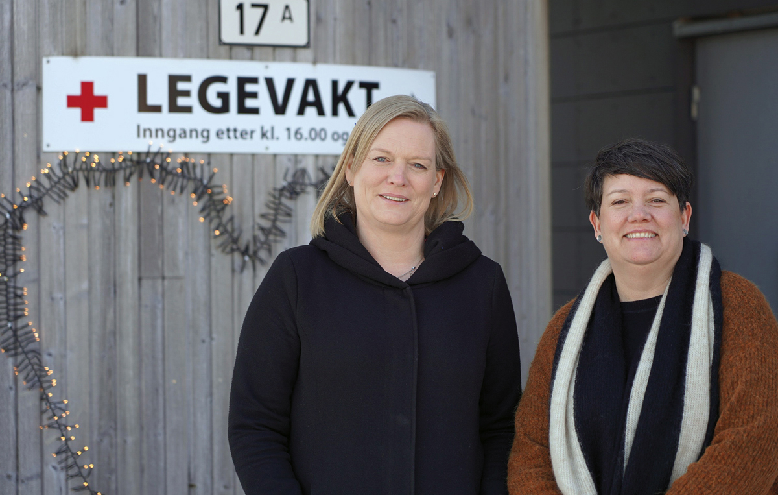
          - Bildet viser kommuneoverlegen i Frøya kommune sammen med kommunalsjefen for helse.
Foto: Bjørn Lønnum Andreassen, Frøya.no.
Rammeslutt
Kommunene trenger tilstrekkelig samfunnsmedisinsk og annen kompetanse innen smittevern, miljørettet helsevern og strålevern, for å beskytte innbyggerne mot helsetrusler. Kapasitet og kompetanse til planlegging og ledelse er også en forutsetning for dette. Det er stor variasjon i størrelsen på kommunene i Norge. Det kan være krevende for enkeltkommuner å sikre tilstrekkelig kapasitet og kompetanse til å forebygge og håndtere helsetrusler.
Kommunene og kommuneoverlegenes situasjon ble særskilt vurdert av Koronakommisjonen i deres rapport del 2. I Folkehelsemeldinga varslet regjeringen at den vil vurdere hvordan kommunenes samfunnsmedisinske ansvar kan ivaretas ved interkommunale løsninger, samt tiltak for å styrke samfunnsmedisinsk kompetanse for kommuneoverleger. I tråd med anbefalingene fra koronakommisjonen vil regjeringen klargjøre kapasitet, tilgjengelighet og oppgaver knyttet til kommuneoverlegefunksjonen. Det må finnes planer for kontinuerlig bemanning og for oppskalering av samfunnsmedisinsk kapasitet ved hendelser som krever flere ressurser over tid. Helse- og omsorgsdepartementet har gitt et oppdrag til Helsedirektoratet om å utarbeide en nasjonal veileder for de samfunnsmedisinske oppgavene til kommunene og for oppgaver og funksjonen til kommuneoverlegen. Dette vil også gjelde for andre trusler mot liv og helse. Veilederen vil bidra til å klargjøre hvilke forventninger som stilles til kommunen innen dette området.
Kommunalt smittevernarbeid krever tiltak som kan påvirke mange sektorer i kommunen. Smittevern og beredskap for andre helsetrusler skal integreres i kommunens tverrsektorielle folkehelsearbeid og beredskap på en bedre måte enn i dag. Det vil blant annet måtte vurderes behov for endringer i relevant regelverk som helseberedskapsloven, smittevernloven og folkehelseloven.
Kommuneoverlegefunksjonen er nærmere omtalt i Folkehelsemeldinga.
Statsforvalteren som bindeledd og samordner i helseberedskapen
Statsforvalteren skal bidra til å samordne, forenkle og effektivisere den statlige virksomheten i fylket. Statsforvalteren skal ta samordningsinitiativ i fylket overfor andre statlige virksomheter og andre aktører der det er aktuelt, for å sikre at nasjonale mål nås på tvers av nivå og sektorer, samt for å sikre samordning av statens styring av kommunene.
Statsforvalteren skal bidra til å iverksette nasjonal politikk innen helseberedskap. Dette innebærer blant annet å formidle til kommuner og andre aktører hvilke regionale planforutsetninger som er fastsatt og som gir føringer for kommunal helseberedskap. Videre skal statsforvalter gi faglig støtte til kommunene og bidra til at kommunal sektor og sentrale myndigheter er samordnet i arbeidet med vern mot helsetrusler og krisehåndtering.
Pandemien tydeliggjorde statsforvalters sentrale rolle som bindeledd mellom sentrale myndigheter og kommunal sektor. Dette gjaldt både ved innsamling og koordinering av informasjon om håndtering og utfordringer i kommunene, ved formidling av informasjon fra sentrale myndigheter om iverksatte tiltak og ved samordning mellom kommunene i fylket. I arbeidet med helseberedskapen mener regjeringen det er viktig å styrke og videreutvikle statsforvalters rolle som iverksetter og bindeledd mellom stat og kommune. Dette skal gjøres gjennom å inkludere en representant fra statsforvalterne i Helseberedskapsrådet. Videre etableres det et årlig helseberedskapsmøte mellom Helse- og omsorgsdepartementet og statsforvalterne som er ment som en arena for gjensidig informasjonsutveksling.
Statsforvalteren er ilagt en samordnende rolle mellom statlige myndigheter og kommunal sektor i helseberedskapsarbeidet, og har derfor en særlig viktig rolle i å forstå og sette seg inn i kommunenes situasjon, utfordringer og behov. Videre skal alle aktører i Helseberedskapsrådet sørge for at kommuneperspektivet inngår i arbeidet. Som en koordinerende instans i beredskapsarbeidet, er det viktig at statsforvalter påser at informasjonsflyten og involveringen er av en slik karakter at den oppleves gjensidig. Det understrekes at statsforvalter har et særlig ansvar for å sikre at kommunenes utfordringer når sentrale myndigheter, inkludert de ulike perspektivene som følger av mangfoldet av kommuner i Norge.

Kunnskap i krise
God beredskap krever sterke fagmiljøer og effektive systemer for overvåkning, analyser og risikovurderinger som grunnlag for scenarioer, planarbeid, krisehåndtering og læring. Koronakommisjonen pekte i sin første rapport på behovet for å styrke helseberedskapen med bedre infrastruktur for deling av informasjon og bedre kapasitet for overvåking og kunnskapsproduksjon. Mangelfull informasjonsflyt mellom digitale løsninger under pandemien bidro til merarbeid, ineffektive prosesser og manuell håndtering. Også Holden-IV-utvalget løftet frem behovet for rask og presis informasjon som grunnlag for krisehåndtering.
Regjeringen arbeider for etablering av et effektivt kunnskapssystem og legger vekt på strukturer som brukes i det daglige, som er fleksible og som kan skaleres opp i en krise. Dette omfatter helhetlige og effektive systemer for å hente inn data (datafangst), slik som registre, befolkningsundersøkelser, måleutstyr, laboratorier, nasjonale felleskomponenter og internasjonale meldesystemer mv. Det gjelder også tekniske systemer for kobling og utlevering av data, slik som felles plattformer, standarder mv. Juridiske avklaringer av hva som kan kobles både i det daglige og i kriser er nødvendig. Økt digitalisering og automatisering, samt bruk av allerede innsamlet informasjon i ulike registre og databaser, vil styrke overvåkingen og redusere behov for manuelle prosesser.
Kunnskap under krisehåndtering
En viktig lærdom fra pandemien var betydningen av fleksibel og rask respons som var tilpasset endringer i situasjonen. Dette gir bedre mulighet til å ha kontroll på krisen og dermed å minimere de samfunnsmessige konsekvensene. Mister vi kontroll kan det kreves mer omfattende tiltak inntil kontroll er gjenvunnet. Tiltakene må være forholdsmessige slik at de negative konsekvensene av tiltakene ikke er større enn konsekvensene av krisen over tid, i tillegg til at det må være praktisk og ressursmessig mulig å gjennomføre tiltakene. Dette krever løpende vurdering av krisen, kunnskap om effektive tiltak og kunnskap om konsekvensene. Samtidig er det viktig å kunne iverksette tiltak i tide dersom situasjonen er veldig usikker. For sene, upresise eller for omfattende tiltak kan ha store menneskelige og samfunnsmessige kostnader.
              - Manglende kunnskap om tiltak
Det er gjennomført mange studier for å kartlegge effekter av de enkelte smitteverntiltakene. Slike studier er imidlertid vanskelig å gjennomføre og har ofte flere begrensninger og metodiske svakheter, blant annet fordi tiltak ofte innføres som sammensatte tiltakspakker, ikke ett og ett. Kunnskapsgrunnlaget for effekt av de enkelte smittevern-tiltakene er derfor fortsatt begrenset, noe som gjør det vanskelig å trekke sterke slutninger om smitteverneffekt eller samfunnsøkonomiske konsekvenser.
Å gjennomføre tiltak i kriser på en måte som samtidig gir kunnskap om effektene av tiltakene krever at det planlegges og tilrettelegges for det før krisen inntreffer.
Norge har etablert et kunnskapsmiljø ved Folkehelseinstituttet som skal bidra til å styrke kunnskapen om hvert enkelt tiltak. Målet er at vi i fremtiden ikke iverksetter tiltak som har begrenset smitteverneffekt, men som har store negative konsekvenser for befolkningen eller enkeltindivider. Norge finansierer i perioden 2022–2024 et arbeid i Verdens helseorganisasjon som skal bidra til mer kunnskap om effekten av de ulike sosiale tiltakene.
Rammeslutt
Tverrdepartemental gjennomgang av regelverk og infrastruktur
Regjeringen har formalisert og styrket det tverrdepartementale arbeidet for å vurdere (i) juridiske og etiske problemstillinger rundt innsamling, tilgjengeliggjøring, deling og bruk av data i kriser og (ii) effektiv og sikker infrastruktur for tilgang til, deling og bruk av relevant statistikk og data i kriser. Det er nedsatt to ekspertgrupper som har utredet hver av de to temaene.
Ekspertgruppen som har vurdert juridiske og etiske problemstillinger knyttet til innsamling, tilgjengeliggjøring og bruk av data, har foreslått flere tiltak for å fjerne hindringer i regelverket. Forslagene omfatter blant annet endringer i helseberedskapsloven knyttet til bruken av beredskapsregister og endringer i helseforskningsloven om å unnta rene registerstudier fra krav om godkjenning fra regional etisk komité (REK). Videre er det foreslått å gi REK mulighet til å gi unntak fra kravet om samtykke fra forskningsdeltakerne der det ikke er risiko for noen skade, og endringer i helseregisterloven for å åpne for at helseregistrene alltid kan benyttes til forsknings- og statistikkformål dersom lovens øvrige vilkår er oppfylt.
Helseforskningsloven er i liten grad endret siden den trådte i kraft i 2009. På bakgrunn av tilrådingene fra ekspertgruppen, og ut fra medisinske, teknologiske og organisatoriske endringer generelt, vil regjeringen starte et arbeid med å gjennomgå helseforskningsloven og annet regelverk som regulerer helseforskning. I departementets pågående arbeid med revisjon av regelverk om helseberedskap og smittevern, vil også flere av ekspertgruppens forslag bli vurdert.
Ekspertgruppen som har vurdert effektiv og sikker infrastruktur for deling og bruk av data i kriser legger vekt på at det allerede finnes målsettinger om tilgjengeliggjøring av offentlige data gjennom god forvaltning av metadata, utvikling og bruk av fellestjenester for enklere deling av data, og gjenbruk av data slik at de samme dataene ikke må samles inn flere ganger. Regjeringen vil derfor følge opp etterlevelse av forventningene om «orden i eget hus».
I kriser er behovet for oppdatert kunnskap langt større enn i normalsituasjonen. Kunnskapsproduksjon krever data, analysekapasitet, kvalifisert personell og sterke fagmiljøer. Mangel på tilgjengelig kompetanse kan være kritisk i en krise. Regjeringen vil legge til rette for enklere tilgang til kompetanse og kunnskap i en krisesituasjon ved i større grad å integrere innhenting av kunnskap og håndtering av data i helseberedskapsplanene.
Norge har god smittevernkompetanse blant annet i Folkehelseinstituttet og i spesialisthelsetjenesten. Samtidig er det varierende smittevernkompetanse i helse- og omsorgstjenesten totalt sett og i kommunene. Denne sårbarheten kan være kritisk i en krise. Regjeringen vil legge bedre til rette for gode fagmiljøer innen samfunnsmedisin, herunder smittevern, i kommuner. Eventuell styrking av smittevernkompetansen i helse- og omsorgstjenesten blir vurdert som en del av arbeidet med handlingsplan for bedre smittevern. Helse- og omsorgstjenesten og kommunene er avhengig av tett dialog med sentrale myndigheter for faglige råd i kriser, som ofte preges av stor usikkerhet.
Norges forskningsråd er bedt om å utrede et mulig rammeverk for hvordan analysekapasitet og infrastruktur raskt kan oppskaleres i kriser. Utredningen vil inneholde vurderinger av muligheter for oppskalering ved behov for styrket kapasitet i departementene, i underliggende etater og virksomheter, utsetting av oppdrag og tilgang til forsknings- og datainfrastruktur. Forskningsrådet vil legge frem resultatene av arbeidet i en rapport høsten 2023.
Helseberedskapsloven gir Folkehelseinstituttet, Helsedirektoratet og Direktoratet for strålevern og atomsikkerhet hjemmel for å etablere beredskapsregistre med helseopplysninger for å håndtere beredskapssituasjoner. Hjemmelen ble benyttet under covid-19-pandemien for etablering av beredskapsregisteret for covid-19 (Beredt C19), som var avgjørende for den løpende overvåkingen av pandemien og som grunnlag for analyser for å få kunnskap om håndteringen av pandemien. Erfaringene fra Beredt C19 har vært sentrale for begge ekspertgruppene.
På bakgrunn av ekspertgrupperapportene og øvrig pågående arbeid i departementene er følgende fire områder identifisert for videre arbeid:
- Kunnskapsberedskap må få en tydeligere plass i norsk beredskapsarbeid.
- Departementene bør stimulere til bedre evalueringer, inkludert bedre tilrettelegging for randomiserte forsøk og andre kvasieksperimentelle metoder.
- Rask tilgang til data og forsvarlig viderebruk av data.
- Dataflyten mellom forvaltningsnivåene og kommunene imellom bør bedres.
Internasjonal deling av data og analyser
Koronakommisjonens rapport del 2 pekte på at det er et stort potensial i å styrke det internasjonale samarbeidet for overvåking, analyse og varsling om grenseoverskridende helsetrusler. Norge må dele data og kunnskap internasjonalt for å bidra inn i den globale overvåkingen og kunnskapsproduksjonen. Det betyr behov for å delta i internasjonale prosjekter og nettverk, og utvikle infrastrukturer og regelverk som understøtter deling av analyser og data. Samarbeidet skal utvides, styrkes og systematiseres, og rapporteringene skal inngå i analyseunderlaget til Helseberedskapsrådet.
Verdens helseorganisasjon (WHO) legger stor vekt på at landene har gode og robuste overvåkingssystemer for å oppdage, rapportere om og håndtere en trussel som kan ha betydning for flere land. Deltagelse i internasjonale overvåkingsnettverk og varslingssystemer er derfor en viktig del av helseberedskapen.
Gjennom WHOs internasjonale helsereglementet og EUs regelverk innen helseberedskap, er Norge forpliktet til å ha systemer for å oppdage, vurdere, rapportere og respondere på hendelser som kan ha betydning for flere land. Tilsvarende er det etablert samarbeid med Det internasjonale atomenergibyrået (IAEA), NATO og OECD. Norge tar også del i Nordisk helseberedskapsavtale som gir rammer for nordisk samarbeid og som blant annet omfatter informasjonsutveksling ved kriser.
EU-kommisjonen har fremmet forslag til en forordning om Det europeiske helsedataområdet (European Health Data Space, EHDS). Et europeisk helsedataområde vil få stor betydning for vårt nasjonale arbeid med å forenkle tilgang til data blant annet i helsekriser. Forordningen vil være et fundament for sikker tilgang til og bruk av helsedata og dermed styrke helseberedskapen.

En motstandsdyktig helseberedskap
Begrepet motstandsdyktighet favner bredt. Det handler om samfunnets evne til å tåle og håndtere store hendelser, gjenopprette viktige funksjoner etter at hendelser har funnet sted, og om nødvendig tilpasse seg endrede forutsetninger. Det sivile samfunns motstandsdyktighet er sentralt i møte med tverrsektorielle utfordringer blant annet knyttet til forsyningssikkerhet, direkte utenlandsinvesteringer, digital infrastruktur, desinformasjon og påvirkningsoperasjoner. Disse utfordringene er sentrale for samfunnet som helhet, men også for helse- og omsorgssektoren.
En motstandsdyktig helseberedskap forutsetter innsats for god folkehelse, en robust helse- og omsorgstjeneste og kapasitet til omstilling og opp- og nedskalering etter behov. Det er også avgjørende at nasjonale myndigheter og vår felles helse- og omsorgstjeneste har befolkningens tillit. Høy tillit i samfunnet og en god helse- og omsorgstjeneste var hovedårsaker til at Norge i stort lyktes med den nasjonale pandemihåndteringen. Regjeringen skal fortsette å arbeide for god folkehelse, god helse- og omsorgstjeneste og små forskjeller mellom folk. Denne meldingen må derfor ses i sammenheng med regjeringens helhetlige helsepolitikk. Det inkluderer blant annet Folkehelsemeldinga, som er regjeringens strategi for å redusere sosiale helseforskjeller og sikre god helsetilstand i befolkningen gjennom tverrsektoriell innsats, og kommende Nasjonal helse- og samhandlingsplan som skal gi retning for vår felles helse- og omsorgstjeneste.
Norge skal ha en motstandsdyktig helseberedskap i hele landet. Vårt langstrakte land med varierende geografisk befolkningstetthet setter rammer for beredskapen. Den strategiske betydningen av nordområdene øker. Regjeringen er opptatt av at helseberedskapen tar inn over seg denne utviklingen. Særegenheter ved Svalbard gjør at helsetjenesten her ikke er organisert på samme måte som på fastlandet. Regjeringen vil i 2024 fremme en egen stortingsmelding om Svalbard hvor omtale av helseberedskapen inngår.

En fleksibel helse- og omsorgstjeneste
Vår felles helse- og omsorgstjeneste er kjernen i en motstandsdyktig helseberedskap. Helse- og omsorgstjenestene er Norges største beredskapsressurs og sysselsetter mer enn 430 000 personer. En velfungerende helseberedskap forutsetter tilgang til tilstrekkelig personell med riktig kompetanse, organisatorisk fleksibilitet, prioriteringer og omstilling, god samhandling på tvers av tjenestenivåer og mulighet for å mobilisere reservepersonell. Helse- og omsorgstjenestene skal legge til rette for gode helse- og omsorgstjenester i alle deler av krisespekteret, og er avgjørende for samfunnets samlede motstandsdyktighet. Helse- og omsorgstjenestene skal i ytterste konsekvens kunne møte en krigssituasjon. Det vil kreve ekstraordinær innsats og prioritering i helse- og omsorgstjenesten.
Generell beredskap i helse- omsorgstjenesten
Helse- og omsorgstjenesten må kunne håndtere både små og store kriser, og levere likeverdige helse- og omsorgstjenester over hele landet, også i krisesituasjoner. Faktorer som kommunestørrelse, den demografiske utviklingen med en økende andel eldre i befolkningen, tilgang til personell og relevant kompetanse, samt sentralisering av bosetning i Norge, gjør dette utfordrende. Helse- og omsorgstjenesten må derfor planlegge bedre for dette utfordringsbildet. Det inkluderer behov for økt krav til beredskap i ulike situasjoner, herunder relokalisering av større deler av tjenesten ved bortfall av infrastruktur. Beredskap må gis økt oppmerksomhet i både planlegging og organisering av virksomheter. En velfungerende hverdag er en forutsetning for god beredskap i kriser fordi god beredskap baserer seg på løsninger og kapasitet i det daglige på tvers av helsesektoren.
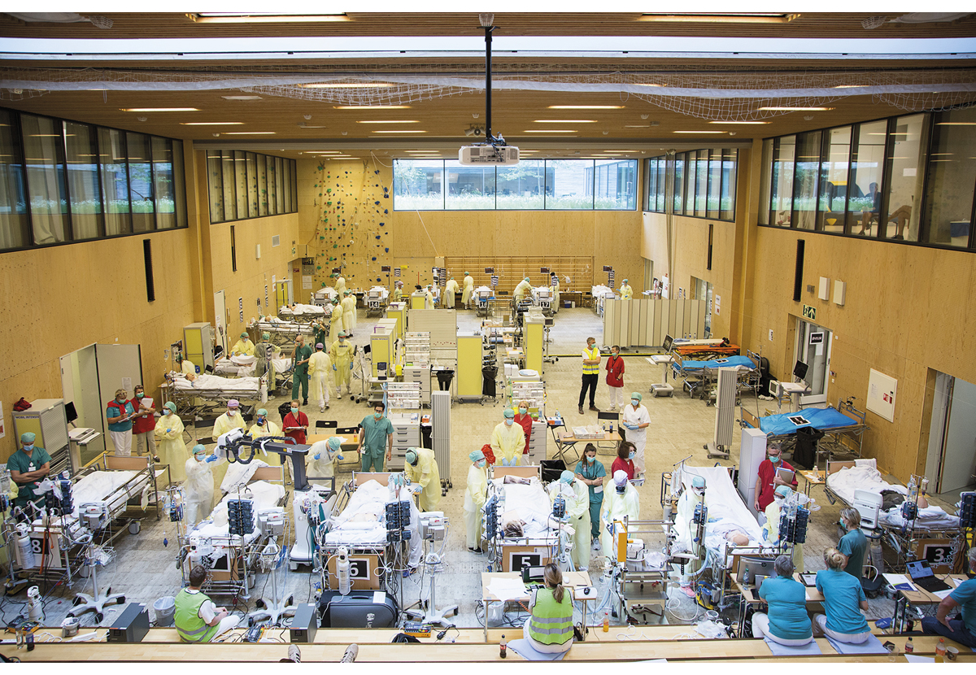
          - For å lykkes i kriser er det viktig å øve i det daglige. Bildet er hentet fra øvelse under pandemien ved Haukeland universitetssykehus, med 100 intensivpasienter.
Foto: Helse Bergen HF.
En sterk kommunal helse- og omsorgstjeneste som ivaretar kjerneoppgavene, er vesentlig for god helseberedskap – og avgjørende for å redusere konsekvenser av kriser. De kommunale helse- og omsorgstjenestene må bli mer motstandsdyktige. Det må legges til rette for hele og faste stillinger, fleksibel bruk av personell, riktig bruk av personellets kompetanse, godt integrerte tjenester i kommunen og god samhandling på tvers av tjenestenivåer. I tillegg er det nødvendig med systemer for å identifisere og nå ut til sårbare grupper i befolkningen.
Spesialisthelsetjenesten består av fire regionale helseforetak med underliggende helseforetak, og har også avtaler og tett samarbeid med private og ideelle institusjoner. For spesialisthelsetjenesten er det avgjørende å ha beredskapsplaner som dekker ulike scenarioer og som oppdateres regelmessig. Økt bruk av simulering og andre typer øvelser gir verdifull erfaring og grunnlag for forbedringer. Beredskapsplanene må inkludere systemer for fleksibilitet for ulike scenarioer knyttet til blant annet behov for omdisponering og økning av antall senger, personell og arealer, fleksibel bruk av personell, kompetanse og arealer, samt medisinske mottiltak, hjemmeoppfølging og samarbeid på tvers mellom helseforetak og helseregioner.
De akuttmedisinske tjenestene er sentrale i helseberedskapen. Det gjelder håndtering av konsekvensene av terror- og kamphandlinger med masseskader, brannskader, medisinsk evakuering i inn- og utland, smitteutbrudd og pandemi, og hendelser med radioaktive og nukleære midler og andre kjemikalier (CBRNE). Helseforetakene og kommunene har ansvaret for de akuttmedisinske tjenestene. De akuttmedisinske tjenestene utenfor sykehus består av medisinsk nødmeldetjeneste (Akuttmedisinske kommunikasjonssentraler (AMK) og Legevaktsentraler), ambulansetjeneste (bil-, båt- og luftambulansetjeneste) og kommunenes øyeblikkelig hjelp-tjenester og annen døgnkontinuerlig beredskap. Samarbeid med andre nødetater, frivillige organisasjoner og befolkningens kunnskap om førstehjelp er også viktig for akuttberedskapen totalt sett.
Vi har gode akuttmedisinske tjenester i Norge. Det har skjedd en stor faglig utvikling i tjenesten, og mulighetene for å kunne gi avansert behandling blir stadig bedre som følge av forbedret og ny teknologi. Regjeringen vil forankre retningen for den fremtidige utviklingen av disse tjenestene i en egen stortingsmelding om akuttmedisinske tjenester.
Styrket samhandling
Det er utfordringer i samhandlingen både internt i den enkelte kommune og helseforetak, mellom kommuner, mellom helseforetak og mellom kommuner og helseforetak. Ulikhetene i organisering og finansiering og forskjellene i oppgaver og kompetanse har betydning for samarbeidet. Koronakommisjonen viser til at samarbeidet mellom sykehus og kommuner under pandemien hadde stor verdi, og at dette bør bevares og videreutvikles. Kommuner og helseforetak har vist til at den hyppige kontakten styrket samarbeidsrelasjonene.
          - Sammen er vi sterke.
Foto: Getty.
Gode og bærekraftige helse- og omsorgstjenester til pasienter med store og sammensatte behov og bedre felles planlegging er formålet til de 19 helsefellesskapene. Helsefellesskapene skal prioritere å planlegge og utvikle tjenester til sårbare grupper som særlig er avhengige av god samhandling. Bedre felles planlegging mellom kommuner og helseforetak er nødvendig for å sikre at det samlede tjenestetilbudet møter innbyggernes behov. I beredskapsplanlegging og krisehåndtering må både kommunene og de regionale helseforetakene i større grad planlegge for samarbeid på tvers av nivåer.
Planlegging for prioritering i kriser
Det er bred politisk og faglig enighet om de nasjonale prioriteringsprinsippene (nytte, alvorlighet og ressursbruk) som Stortinget har vedtatt gjennom behandlingen av Meld. St. 34 (2015–2016) Verdier i pasientens helsetjeneste – Melding om prioritering og Meld. St. 38 (2020–2021) Nytte, ressurs og alvorlighet – Prioritering i helse- og omsorgstjenesten. Regjeringen tar sikte på å legge frem en ny stortingsmelding om prioritering.
Retten til nødvendig helsehjelp er grunnleggende i norsk helsetjeneste, og det er forventninger til at helsetjenestene skal være likeverdige over hele landet. I en kortvarig krise gjøres prioritering i helsetjenesten automatisk. I langvarige kriser er det mer komplisert, og vanskeligere for helse- og omsorgstjenesten. Vi må være forberedt på at det kan oppstå situasjoner der det vil være behov for å tilpasse rammene for prioritering til den situasjonen i helse- og omsorgstjenesten faktisk befinner seg i under en krise. Et eksempel er at mange elektive operasjoner og andre behandlinger under covid-19-pandemien ble utsatt, og at pasienter med øyeblikkelig hjelp-behov ble prioritert. Helsetjenesten må planlegge for slik prioritering. Befolkningen må også i større grad være innforstått med at det i kriser prioriteres, noe som kan påvirke tilbudet av helsetjenester i den forstand at den er forsvarlig ut ifra hvor i krisespekteret landet befinner seg. Åpenhet om prioritering og hvordan myndighetene og helsetjenesten kommuniserer om dette er avgjørende for opprettholdelsen av befolkningens tillit i en krise.
Organisatorisk fleksibilitet, omstilling og øvelser
Norge er blant landene som ligger høyest i ressursbruk i helse- og omsorgstjenestene i Europa. Vi har en høy andel av de sysselsatte og er blant landene som bruker mest av fellesskapets penger på disse tjenestene, relativt sett. I noen land i EØS-området står uformell familieomsorg fortsatt sterkt, samtidig som kvinners arbeidsmarkedsdeltakelse er relativt lav. I disse landene er det offentlige tilbudet av omsorgstjenester mindre enn i Norge. Samtidig som ressursbruken i Norge er høy, har det blitt et merkbart større press på tilgangen til personell i helse- og omsorgssektoren de seneste årene. Det er ikke bærekraftig å bemanne seg ut av alle utfordringer som helse- og omsorgstjenesten kommer til å stå overfor.
Spesialisthelsetjenesten skal ha etablerte og kjente planer for disponering og omdisponering av eget personell både internt i egen virksomhet, mellom helseforetak i samme region og mellom de regionale helseforetakene. De regionale helseforetakene har de nødvendige lovhjemlene for å pålegge personell å utføre nærmere tilvist arbeid. Høyspesialisert personell er en knapphetsressurs. De regionale helseforetakene har selv ansvar for å vurdere hvordan disse ressursene best kan disponeres. Likevel må planverket ta høyde for nødvendig fleksibilitet og omstilling for bruk av tilgjengelige ressurser, og de ansatte må være kjent med planverket.
Den kommunale helse- og omsorgstjenesten har i utgangspunktet ikke de samme strukturene for samordning av personellressursene som spesialisthelsetjenesten. Likevel har kommunene gjennom regelverk mulighet for å omdisponere eget personell innenfor egen virksomhet. En slik omdisponering som legger til rette for fleksibilitet må være del av planverket i kommunen, og de ansatte må være kjent med planverket. En kommune kan pålegge personell å utføre oppgaver i en annen kommune dersom denne har behov for bistand som følge av ulykker og andre akutte situasjoner som forårsaker ekstraordinær pågang av pasienter. En del kommuner har også inngått avtaler om gjensidig personellbistand.
Både spesialisthelsetjenesten og de kommunale helse- og omsorgstjenestene må øve regelmessig og systematisk slik at personellet får den kompetansen de trenger for å utøve nødvendig fleksibilitet i beredskapssituasjoner. Arbeidsgiver må ha oversikt over kompetansesammensetningen hos de ansatte og legge til rette for kompetansetiltak og opplæringsprogrammer som er rettet mot slike situasjoner. Aktørene må øve på og kjenne til det helhetlige planverket, samt egen rolle i slike planer. Det gjelder kommuner, fylkeskommuner, statsforvaltere og helseforetak, men også fastleger, avtalespesialister, og ideelle og private aktører.
Erfaringene fra pandemien viser at mulighetene for fleksibilitet som regelverket åpner for, ikke ble anvendt i så stor grad som det var muligheter for. Koronakommisjonens andre rapport gir en god beskrivelse av de sammensatte årsakene til dette.
Spesialisthelsetjenester er kompetansekrevende. Nødvendig fleksibilitet innenfor fagområder som fordrer svært spesialisert kompetanse krever at det øves jevnlig. Kunnskap og kompetanse må vedlikeholdes og brukes riktig. Det er behov for et regelmessig og systematisk arbeid for å sikre nødvendig fleksibilitet. Regjeringen forventer at planverket i spesialisthelsetjenesten implementeres slik at det i større grad legges til rette for økt organisatorisk fleksibilitet.
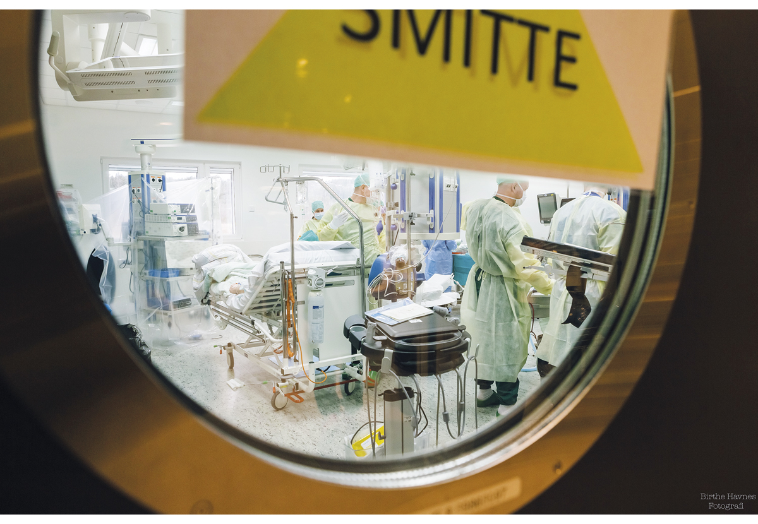
          - En omstillingsdyktig og fleksibel helsetjeneste gir økt evne til å møte fremtidige kriser.
Foto: Birthe Havnes, Sykehuset Østfold HF.
De regionale helseforetakene har fått i oppdrag å igangsette regionalt strukturerte arbeider for å fremme riktig oppgavedeling mellom personell og effektiv organisering ved å vurdere og systematisere kompetansebehovet i ulike arbeidsprosesser. De skal også samarbeide om å etablere en egnet arena for deling av erfaringer fra arbeidene. Nasjonal helse- og samhandlingsplan vil omfatte elementer som skal understøtte regjeringens politikk for økt fleksibilitet og omstillingsevne.
Intensivkapasitet og intensivberedskap
Regjeringen har som mål at Norge skal ha en intensivberedskap som takler naturlige variasjoner, slik at sykehusene raskt kan skalere opp kapasiteten under større kriser. Intensivplasser er svært ressurskrevende, og behovet for antall intensivplasser vil variere. Derfor er det spesielt viktig med fleksibilitet slik at kapasiteten tilpasses det reelle behovet til enhver tid, og kan økes raskt.
Koronakommisjonens rapport del 2 har anbefalt at grunnkapasiteten i intensiv- og overvåkningsavdelingene økes noe, og at det utdannes flere intensivsykepleiere for å styrke kapasiteten i sykehusene ved ordinær drift og for å styrke beredskapen. Dette understøttes av Holdenutvalgets fjerde rapport, hvor det ble tilrådd at helsevesenets kapasitet til å håndtere en pandemi bør styrkes, men at samfunnsøkonomiske vurderinger «…tilsier at den isolerte gevinsten ved høyere permanent kapasitet i store pandemier og lignende krisesituasjoner er klart mindre enn kostnadene ved å etablere en høyere permanent kapasitet. Dersom man skal øke permanent kapasitet, må det primært begrunnes med at dette er ønskelig ut fra behov og nyttekostnadsvurderinger i mer normale tider og fordi det kan være nødvendig for å støtte etableringen av en variabel beredskapskapasitet». Kommisjonen anbefaler videre at sykehusene bruker flere personellgrupper på intensivavdelingene i større grad enn i dag. Samtidig har kommisjonen påpekt at en økning i intensiv- og overvåkningsavdelingenes grunnkapasitet ikke kan ses på som en erstatning for smitteverntiltak ved en pandemi som er så alvorlig og varer så lenge som covid-19-pandemien. De regionale helseforetakene har fått i oppdrag å følge opp anbefalingene fra kommisjonen og er i gang med dette arbeidet.
Den største utfordringen for intensivkapasiteten har vært å ha tilgang til nok personell med riktig kompetanse. Regjeringen har økt antall utdanningsplasser i universitets- og høyskolesektoren. Det samme gjelder antall utdanningsstillinger i intensivsykepleie i helseregionene. Organisatorisk fleksibilitet, kompetansehevende tiltak og nye opplæringstilbud for å sørge for at flere sykehusansatte kan bidra på intensivavdelingene, samt økt utdanningskapasitet, herunder flere utdanningsstillinger for relevante legegrupper, er fremdeles relevante tiltak som regjeringen prioriterer.
Under pandemien ble intensivsenger telt ulikt i helseforetakene. Det var ikke felles enighet om hva som utgjør en intensivseng. Dette førte til uklarheter rundt antall intensivsenger, og dermed den faktiske kapasiteten. I juni 2022 ble det levert en felles rapport fra de regionale helseforetakene med felles definisjoner av ulike senge- og beredskapskategorier, noe som gjør det enklere å følge med på kapasiteten. Intensivberedskapen er en spesielt viktig del av helseberedskapen. Som grunnlag for å vurdere behov for ytterligere tiltak, vil regjeringen be om regelmessig og oppdatert oversikt over intensivkapasiteten under både normal drift og i beredskapssituasjoner.
Bedre oversikt over og bruk av personellressurser
Behovet for å ha oversikt over kompetansesammensetning og planer for kompetanseheving er viktige elementer i helse- og omsorgssektorens beredskapsarbeid. Planverk med nødvendig fleksibilitet forutsetter kompetansekartlegging og personelloversikt over helsepersonell som yter tjenester innen rammene av helse- og omsorgssektoren. En helhetlig oversikt og effektiv bruk av ressurser omfatter blant annet samarbeid med kommuner, helseforetak, fastleger og avtalespesialister. Tilgang til og bruk av andre typer personell som tannleger og veterinærer bør også inkluderes i planverket.
Pandemien synliggjorde hvor omfattende bruk av innleid helsepersonell var i flere helseforetak og kommuner, både i sentrale strøk og i distriktene. Særlig var innleie av personell fra andre nordiske land utbredt, blant annet ved innleie av personell med kompetanse i intensivbehandling. Beredskapsplanlegging hvor innleie av helsepersonell inngår utgjør en betydelig sårbarhet. Det gjelder særlig innleie av personell fra utlandet, men også innleie nasjonalt. Det må legges til rette for hele og faste stillinger i helse- og omsorgstjenesten. Regjeringen vil ta initiativ til et nordisk samarbeid som fastsetter prinsipper mellom de nordiske landene om innleie av helsepersonell i kriser.
Kommunene har i liten grad involvert fastlegene i beredskapsplanarbeidet. Fastlegene har en svak organisasjonsmessig tilknytning til kommunens beredskapsarbeid. De har sentrale og lokale avtaler som i liten grad ivaretar kommunens behov for ressurser i kriser og katastrofer. Det bør legges til rette for at kommunene kan bruke fastlegeressursene i beredskapsarbeidet. Avtaleverket bør derfor sikre at fastlegene kan inngå i det helhetlige planverket til kommunene.
Avtalespesialistene vil også være en ressurs i beredskapen. De gir helsehjelp på vegne av de regionale helseforetakene i henhold til avtalen mellom partene. Det bør avklares om de eksisterende rammeavtalene er tilstrekkelige, eller om de bør endres slik at disse ressursene lettere kan aktiveres i en krise.
Leger og annet helsepersonell som yter privatfinansierte tjenester er som annet helsepersonell omfattet av helseberedskapslovens bestemmelser. Terskelen for å benytte disse gruppene i beredskapsarbeidet er imidlertid trolig høyere enn for avtalespesialistene. Helse- og omsorgsdepartementet vil imidlertid vurdere hvordan man i beredskapssituasjoner kan benytte denne personellgruppen på en bedre måte. Det samme gjelder for veterinærer og annet dyrehelsepersonell som ikke er omfattet av helseberedskapslovens bestemmelser, men som har kompetanse som kan bidra til å styrke den helhetlige beredskapen.
Etter helsepersonelloven kan helsepersonell overlate bestemte oppgaver til annet personell hvis det er forsvarlig ut fra oppgavens art, personellets kvalifikasjoner og den oppfølgning som gis. Den som tildeles slike oppgaver anses som helsepersonellets medhjelper. Mange oppgaver kan ivaretas av personell uten helsefaglig utdanning så lenge forsvarlighetskravet ivaretas. Medhjelpere vil særlig være aktuelt i kommunene som et virkemiddel for å bygge tilstrekkelig kapasitet og må inkluderes i planverket.
Mobilisering av reservepersonell
Reservepersonell inkluderer blant annet studenter i helsefag, helsepersonell som ikke jobber i den offentlige helse- og omsorgstjenesten og pensjonert helsepersonell. Mobilisering av disse gruppene og bruk av medhjelpere og frivillige organisasjoner kan bidra til å ivareta tilgang til nok og nødvendig personell med og uten helsefaglig kompetanse. Erfaringene fra pandemien viser imidlertid at helse- og omsorgstjenestene bør ha en større grad av forutsigbarhet og systematikk rundt hvordan reservepersonell kan tilgjengeliggjøres. Regjeringen vil vurdere hvordan det kan legges til rette for effektiv mobilisering av personellressurser og reservepersonell med helsefaglig kompetanse som ikke har et ansettelsesforhold eller annen formell tilknytning til helse- og omsorgstjenesten. Regjeringen vil blant annet utforme en modell som innebærer innhenting og bruk av opplysninger fra relevante virksomheter, eksisterende registre eller andre kilder for å fremskaffe oversikt over:
- Helsepersonell som tidligere har arbeidet i helse- og omsorgstjenesten, for eksempel pensjonister eller personell som nå arbeider utenfor tjenesten.
- Helsepersonell som ikke har arbeidet i den offentlige helse- og omsorgstjenesten, men som har helsefaglig utdanning og erfaring fra utlandet eller privat sektor.
For krisehåndtering kan det også være behov for å mobilisere flere studenter innen helsefag som reservepersonell i tjenesten enn medisin- og farmasistudenter som i dag får studentlisens etter progresjon i studiet. Under pandemien ble det åpnet opp for at også studenter, elever og lærlinger som er under annen helse- og sosialfaglig utdanning kunne få innvilget studentlisens i siste studieår. Regjeringen vil under arbeidet med revisjon av helseberedskapsloven vurdere om dette bør gjøres til en permanent ordning. Ordningen gir fordeler for rask bruk og mobilisering av studenter, samt oversikt over denne arbeidskraftreserven.
I kriser kan mye tale for at det bør det legges vekt på tilrettelegging for avvikling av praksis og læretid for å fremme studieprogresjon og sikre rekruttering til tjenestene. Under pandemien ble det opprettet en nasjonal knutepunktgruppe som koordinerte samarbeidet mellom utdanningssektoren og helse- og omsorgstjenestene. Regjeringen vil under arbeidet med revisjon av helseberedskapsloven vurdere om dette bør bli en permanent ordning som kan iverksettes i kriser.
Utformingen av pensjonsordningene i offentlig sektor har gitt svake insentiver til å stå lenger i arbeid. De har blant annet bidratt til tidligere pensjonering og svakere økonomiske insentiver til å ta nytt arbeid etter pensjonering. Dette har kunnet svekke effekten av frivillig mobilisering av pensjonister for krisehåndtering, og det ble på den bakgrunn innført særregler for håndteringen av pandemien. Nye pensjonsordninger i offentlig sektor for de født i 1963 eller senere gir bedre insentiver til å stå lenger i arbeid og mulighet til å kombinere arbeid og pensjon uten at pensjonen avkortes. For grupper med særaldersgrenser vil det imidlertid, i tråd med avtale mellom regjeringen og partene i offentlig sektor fra august 2023, være supplerende regler som bidrar til svakere insentiver til å stå lenger i arbeid – og der enkelte pensjonselementer avkortes mot arbeidsinntekt, men i mindre grad enn i de gamle reglene. Stortinget har nylig vedtatt endringer i pensjonsregelverket og samtidig bedt regjeringen om blant annet å legge til rette for at pensjonerte sykepleiere har gode insentiver for å jobbe i mindre stillinger i det offentlige. Regjeringen vil følge opp dette.
Studenter som får lån og stipend fra Lånekassen kan ved mobilisering få avkortet stipend når inntektene overstiger inntektsgrensene. Regjeringen vil under arbeidet med revisjon av helseberedskapsloven vurdere om det er behov for mer fleksible mekanismer for mobilisering av studenter og pensjonister, slik at de mer effektivt kan tilgjengeliggjøres ved fremtidige kriser.
Regjeringen vil:
- at beredskapsplanleggingen i den kommunale helse- og omsorgstjenesten og i spesialisthelsetjenesten som hovedregel skal baseres på personell som har et ansettelsesforhold eller annen tilknytning til helse- og omsorgstjenesten gjennom avtale
- at det i større grad tas høyde for nødvendig fleksibilitet, omstilling, omdisponering og øving for bruk av tilgjengelige ressurser i beredskapsplanleggingen i helse- og omsorgstjenesten
- sørge for bedre oversikt over reservepersonell som kan mobiliseres i fremtidige kriser

Tillit og kompetanse i befolkningen
I Norge er det generelt høy tillit i samfunnet, også til myndighetene. Dette er av stor betydning i kriser. Det øker samfunnets motstandsdyktighet og evne til fleksibilitet og omstilling. Men tillit kan ikke tas for gitt. Tillit bygges i det daglige gjennom åpne, kunnskapsbaserte og etterrettelige beslutningsprosesser. For å opprettholde tillit er det viktig at beslutninger bygger på grunnleggende prinsipper som rettssikkerhet og demokrati. Beslutninger av stor samfunnsmessige betydning må ha en klar folkelig og politisk forankring.
Forsvarskommisjonen skriver at for å «ivareta rettssikkerhet, demokrati og menneskerettigheter må en unngå at tiltak en igangsetter, går på bekostning av verdier en forsøker å beskytte. Det er derfor nødvendig å se nærmere på tiltak som fremmer åpenhet».
Befolkningens fysiske og psykiske helse, kunnskap om hvordan ivareta egen og familiens helse samt egenberedskap er også en sentral del av helseberedskapen og samfunnets motstandsdyktighet. Likestilling og mangfold må ivaretas. Sammensatte trusler øker betydningen av psykososial motstandskraft. Bevissthet om påvirkningsoperasjoner, og hva påvirkningsoperasjoner kan være, vil bidra til å redusere effekten av slike operasjoner.
Helsen i befolkningen er ulikt fordelt. Dette er det viktig å ta hensyn til, spesielt for å ivareta sårbare grupper. Kriser påvirker den psykiske helsen til befolkningen. I beredskapsplanlegging og krisehåndtering har ikke dette vært tilstrekkelig vektlagt. God psykososial beredskap gir bedre beredskap.
Kommunikasjon i krise
God krisekommunikasjon er avgjørende for at myndighetene skal lykkes med krisehåndteringen. Et kjennetegn for kriser er opplevelsen av en uavklart situasjon og usikkerhet knyttet til hva som skjer.
Under covid-19-pandemien ble det tydelig hvordan faktabasert informasjon kunne spre seg globalt på kort tid ved hjelp av sosiale medier. Begrepet «infodemi» ble brukt av Verdens helseorganisasjon for å skildre den enorme informasjonsstrømmen som følge av pandemien. Spredningen gjaldt imidlertid også feilinformasjon, desinformasjon og konspirasjonsteorier. En undersøkelse fra Medietilsynet i 2020 viste at nesten fem av ti nordmenn støtte på falske nyheter om covid-19-viruset i løpet av den første uken med nasjonale tiltak knyttet til pandemien. Fire av ti har kommet over de falske nyhetene i sosiale medier. Det var spesielt i land med generell lav tillit til myndighetene observert at konspirasjonsteorier og falske nyheter fikk betydelig fotfeste under pandemien.
Nøkkelen til god krisekommunikasjon er å følge de samme prinsippene i kriser som i det daglige arbeidet. Etter samfunnssikkerhetsinstruksen skal Justis- og beredskapsdepartementet legge til rette for helhetlig og koordinert kommunikasjon om forebygging, beredskap og krisehåndtering mellom myndigheter og til befolkningen. Dette endrer ikke på de krav som stilles til det enkelte departement innen det aktuelle området. Justis- og beredskapsdepartementet skal årlig oppdatere en felles plan for hvordan departementene skal samordne sin krisekommunikasjon. Prinsippene i statens kommunikasjonspolitikk ligger til grunn for kommunikasjonsarbeidet i departementene og i de underliggende virksomhetene. Disse er:
- Åpenhet: Staten skal være åpen, tydelig og tilgjengelig.
- Medvirkning: Staten skal ta berørte innbyggere med på råd og involvere dem.
- Nå frem til alle: Staten skal sørge for at relevant informasjon når frem til alle berørte.
- Aktiv: Staten skal aktivt og i tide gi informasjon om rettigheter, plikter og muligheter.
- Helhet: Statlig kommunikasjon skal oppleves som enhetlig og samordnet.
Dialog med befolkningen skal skje i kjente kanaler og på kjente måter, som nettsider, redaktørstyrte medier og sosiale medier. En metastudie fra Verdens helseorganisasjon fra 2022 om infodemier understreker at å forbedre befolkningens helsekompetanse og formidlingen av helsesaker er de viktigste mottiltakene. På regjeringen.no publiseres sentral informasjon til befolkningen i en krise, mens helsenorge.no er helsesektorens primærkanal til befolkningen ved en krise. Det kan kreve at flere aktører i helseforvaltningen samarbeider om innholdet, for eksempel ved å opprette felles redaksjoner.
Jevnlige pressekonferanser med regjeringen og ledelsen i relevante fagetater er med på å gi beslutninger legitimitet og troverdighet. Ved langvarige kriser bør det gjennomføres jevnlige befolkningsundersøkelser som en temperaturmåler på om myndighetenes tiltak og beslutninger har gjenklang i befolkningen. Kommunikasjon må også inneholde råd om hvordan psykososial helse kan ivaretas dersom krisen er alvorlig eller antas å kunne bli langvarig.
Kommunikasjonen mellom myndigheter og befolkning skal ta hensyn til mangfoldet i samfunnet. Majoriteten av befolkningen får med seg myndighetenes budskap gjennom direkteoverførte pressekonferanser, fra nettsider og i media. Pandemien viste at en del informasjon fra myndighetene ikke alltid når frem til ulike målgrupper, blant annet innvandrere som ikke behersker norsk, selv om informasjonen var oversatt til de aktuelle språkene.
For å nå ut med informasjon til innvandrergrupper og utsatte grupper må myndighetene ha kjennskap til arenaer og kanaler for dialog. Det inkluderer planer for hvordan sentrale aktører raskt når ut med informasjon til disse gruppene ved kriser. Det gjelder også for den samiske befolkningen. Regjeringen vil videreføre eller etablere arenaer for dialog med representanter for innvandrergrupper og utsatte grupper, og opprette kanaler for kommunikasjon med disse gruppene. Integrerings- og mangfoldsdirektoratet har laget en veileder om hvordan offentlig sektor kan nå ut med informasjon til innvandrere. Denne er publisert på Integrerings- og mangfoldsdirektoratets nettsider.
Beskyttelse av sårbare grupper
Det skal tas spesielt hensyn til barn og unge ved vurdering av tiltak ved kriser, slik som vurdering av stenging av skoler, begrensninger knyttet til fritidsaktiviteter mv. Vi trenger mer kunnskap om hvordan ulike tiltak påvirker barn og unge, slik som trygghet, mulighet for sosial kontakt og læring. I vurdering av tiltak skal barn og unges behov vektlegges særskilt, og det skal gjennomføres «barns beste»-vurdering. Det skal også legges til rette for medvirkning fra barn og unge.
Overvåkning og analyse av data skal sørge for at vi ser hvordan krisen og tiltak påvirker sårbare grupper og sosiale helseforskjeller. Planer og tiltak skal gjennomgående iverksettes slik at sårbare grupper beskyttes spesielt. For eksempel skal grupper med økt risiko for sykdom og død beskyttes for ekstra helserisiko samtidig som psykososiale behov og andre grunnleggende behov ivaretas. Mennesker med ikke-smittsomme sykdommer som diabetes, kreft, hjerte- og karsykdom og psykiske plager og lidelser merket konsekvensene av dårligere helsetjenestetilbud under pandemien, fordi ressurser ble omprioritert. Dette resulterte i svært mange utsatte kontroller og behandlinger, forsinkelser knyttet til diagnose og screening, samt færre tilbud om forebyggende aktiviteter og rehabilitering. I sum medførte dette risiko for alvorlig sykdomsforløp. Generelt god folkehelse gir bedre mulighet til å sikre tjenester til de som trenger det, og det gir bedre muligheter for helse- og omsorgstjenesten til å omstille seg til å håndtere kriser i kortere og lengre perioder.
Antall innbyggere over 70 år vil øke betydelig de nærmeste tiårene, og denne gruppen vil være utsatt for fysiske sykdommer, ensomhet og psykiske plager og lidelser. For å opprettholde beredskapsressursen som en frisk befolkning innebærer, vil regjeringen utvikle folkehelsearbeidet til å støtte bedre opp om grupper i befolkningen som kan være utsatt når det gjelder psykisk og fysisk helse. Regjeringen la i mars 2023 frem Folkehelsemeldinga, og den må ses i sammenheng med denne meldingen om helseberedskap.
Helsekompetanse og egenberedskap
Helsekompetanse er personers evne til å finne, forstå, vurdere og anvende helseinformasjon for å kunne treffe kunnskapsbaserte beslutninger relatert til egen helse. Det gjelder beslutninger knyttet til livsstilsvalg, sykdomsforebyggende tiltak, egenmestring av sykdom og bruk av helse- og omsorgstjenester. Helsekompetanse er også viktig i kriser. Befolkningen har et selvstendig ansvar for å ta vare på seg selv, men samtidig skal det offentlige stille opp ved behov. Som en del av helsekompetansen vil regjeringen bidra til økt kunnskap om hvordan befolkningen kan styrke egenberedskapen og ivareta den psykiske helsen.
Under en krise kan det være mange som trenger hjelp. Helsekompetanse og egenberedskap sikrer at de som trenger det mest, får rask hjelp. Den femårige nasjonale førstehjelpsdugnaden «Sammen redder vi liv», er et godt eksempel på hvordan vi bygger helsekompetanse og motstandsdyktighet, og samtidig styrker totalberedskapen i et trepartssamarbeid mellom det offentlige, frivillige organisasjoner og de private.
              - Myndighetenes anbefalinger for egenberedskap:
- 9 liter vann per person
- to pakker knekkebrød per person
- en pakke havregryn per person
- tre bokser middagshermetikk eller tre poser tørrmat per person
- tre bokser med pålegg med lang holdbarhet per person
- noen poser tørket frukt eller nøtter, kjeks og sjokolade
- medisiner du er avhengig av
- ved-, gass eller parafinovn til oppvarming
- grill eller kokeapparat som går på gass
- stearinlys, lommelykt med batterier eller parafinlampe
- fyrstikker eller lighter
- varme klær, pledd og sovepose
- førstehjelpspakke
- batteridrevet DAB-radio
- batterier, ladet batteribank og mobillader til bilen
- våtservietter og desinfeksjonsmiddel
- tørke-/toalettpapir
- litt kontanter
- ekstra drivstoff og ved/gass/parafin/rødsprit til oppvarming og matlaging
- jodtabletter ved atomhendelser
Kilde: Hentet fra DSBs brosjyre med råd om egenberedskap; Du er en del av Norges beredskap.
Rammeslutt
Psykososial beredskap
Psykososial beredskap handler både om å fremme god psykisk helse i befolkningen og om befolkningens og tjenestenes evne til å ivareta psykiske og sosiale behov når ulike kriser oppstår. Eksempler på hendelser med store psykososiale konsekvenser er Alexander Kielland-ulykken i 1980, tsunamikatastrofen i 2004, terrorangrepet 22. juli 2011, skyteangrepet i Oslo i 2022 og covid-19-pandemien.
Psykososiale konsekvenser av tiltak som iverksettes for å håndtere kriser, skal tas med ved vurdering av tiltakene og tas hensyn til så langt det er mulig. Håndteringen av pandemien er et eksempel på at det raskt og effektivt ble tatt begrunnede beslutninger om smittebegrensende tiltak, men mulige psykososiale konsekvenser ble ikke tilstrekkelig vurdert.
Kunnskap om psykososiale konsekvenser av tiltak er i utvikling. Ved gjennomgang av planverk og beredskapsanalyser skal oppdatert kunnskap legges til grunn. Tiltak som åpenbart vil ha psykososiale konsekvenser, som stenging av skoler og fritidstilbud, besøksforbud i sykehjem og andre tiltak som begrenser menneskers mulighet for sosial omgang, må så langt som mulig følges av tiltak som begrenser de negative konsekvensene generelt og spesielt for sårbare grupper.
Individer og grupper som er direkte berørt av en krise, eksempelvis skadede og pårørende, skal sikres oppfølging for å mestre den akutte fasen, opprettholde sosial fungering og bidra til å dempe reaksjoner og symptomer. Formålet er å mestre selve krisesituasjonen, forebygge fremtidige helseproblemer og/eller sosiale problemer, og bidra til god livskvalitet på sikt. Å tilby støtte i en tidlig fase er viktig. Mange som rammes av kriser, vil oppleve at reaksjonene avtar over tid. For noen vil imidlertid reaksjonene vedvare. Diagnostikk og behandling av langvarige reaksjoner og lidelser skal vanligvis ivaretas av den ordinære helsetjenesten. Det psykososiale kriseteamet har en viktig rolle i å fange opp dem som trenger hjelp, og sikre at de blir henvist videre. Erfaringene fra større krisehendelser er at helsetjenestenes evne til å ivareta befolkningens behov for psykososial støtte raskt kan overskrides. I opptrappingsplanen for psykisk helse slår regjeringen fast at den vil støtte kommunene i arbeidet med psykososial beredskap og oppfølging, blant annet gjennom å etablere en rammeavtale for psykososial bistand til kommunale helse- og omsorgstjenester.
Beredskapsplaner bør også ha en klar plan for psykososial ivaretakelse av hjelpere. Både profesjonelle aktører som politi, brannvesen, Forsvaret og helse- og omsorgstjenesten, så vel som frivillige hjelpere kan ha behov for og bør få tilbud om nødvendig ivaretakelse. Psykiske og sosiale faktorer skal inngå i planlegging av ulike scenarioer i alle relevante kriseplaner og øvelser.
Regjeringen vil:
- sørge for at beslutningsprosesser er åpne og kunnskapsbaserte og at konsekvenser av ulike valgalternativer blir vurdert
- ivareta sårbare grupper som barn og unge i arbeidet med helseberedskap

Frivilligheten – en viktig beredskapsressurs
Totalberedskapskommisjonen fremhever frivillighetens rolle i beredskapen som et viktig fundament i det norske samfunnet. I Norge har frivillige organisasjoner lange tradisjoner med å ivareta ulike samfunnsoppgaver. Frivillige deltar blant annet i søk og redning, bistår helse- og omsorgstjenesten i transport og kommunikasjon, samt avlaster helsetjenesten. Frivilligheten spiller også en viktig rolle med å yte omsorg blant annet ved å ha kontakt med sårbare grupper, skape sosiale arenaer i kriser og til å nå frem med informasjon og tiltak til grupper som det er vanskeligere å nå, herunder enkelte minoriteter. 22. juli-kommisjonen skriver:
              - Samarbeid om smittevern
Helse Bergen HF og Røde Kors gjennomførte under covid-19-pandemien kurs i smittevern. Dette førte til at Helse Bergen HF etter bare to uker hadde 200 frivillige personer og sju mannskapsbiler fra Røde Kors tilgjengelig i foretaksområdet til å bistå med transport av pasienter med mistenkt eller påvist covid-19-virus. Flere drosjeselskaper fikk tilsvarende smittevernopplæring, slik at de også kunne bistå med pasienttransport. Videre bisto frivillige organisasjoner som Røde Kors og Norsk Folkehjelp flere sykehus med beredskapsambulanser for pasienttransport og bidro med ekstrapersonell. Norske Kvinners Sanitetsforening sydde munnbind, smittevernfrakker og annet smittevernutstyr.
Rammeslutt
Dugnadsinnsats fra frivillige, som den vi erfarte 22/7, vil derfor være en helt nødvendig ressurs også i senere krisesituasjoner. Denne ressursen må det profesjonelle apparatet vite om, verdsette og bruke på beste måte. […] beredskapsplanene bør inkludere hvordan frivilliges innsats best kan benyttes i en katastrofesituasjon.
Kommisjonen understreker blant annet behovet for en samordnet innsats mellom ulike myndighetsgrener og frivillige organisasjoner i nødsituasjoner. Koronakommisjonens utredning ni år senere fant at det ikke var noen beredskap eller plan for hvordan kommunene skulle bruke ulike deler av den frivillige sektoren i en akutt situasjon. Koronakommisjonen skriver: «[..] mye ser ut til å ha skjedd tilfeldig og har vært basert på nokså tilfeldige personlige relasjoner». Kommisjonen mener det er behov for en gjennomgang av grensesnittet mellom offentlig forvaltning og frivilligheten innen alle forvaltningsnivåer.
Regjeringen vil legge til rette for at frivillig sektor blir bedre integrert i helseberedskapen, både regulatorisk, i avtaler, i planer og øvelser. Det innebærer blant annet at kommuner, helseforetak og nasjonal helseforvaltning har vurdert det frivillige som en ressurs for helseberedskapen, at frivillig personell må sikres oppfølging ved behov, og at konsekvenser for det frivillige skal tas hensyn til ved vurdering av tiltak. Regjeringen vil sørge for tettere dialog med frivillige organisasjoner gjennom etablering av et årlig dialogmøte mellom Helse- og omsorgsdepartementet og frivillige organisasjoner. Utvalgene i den nye helseberedskapsmodellen skal ha i sitt mandat å sørge for kontakt og samarbeid med frivillige organisasjoner der det er relevant.
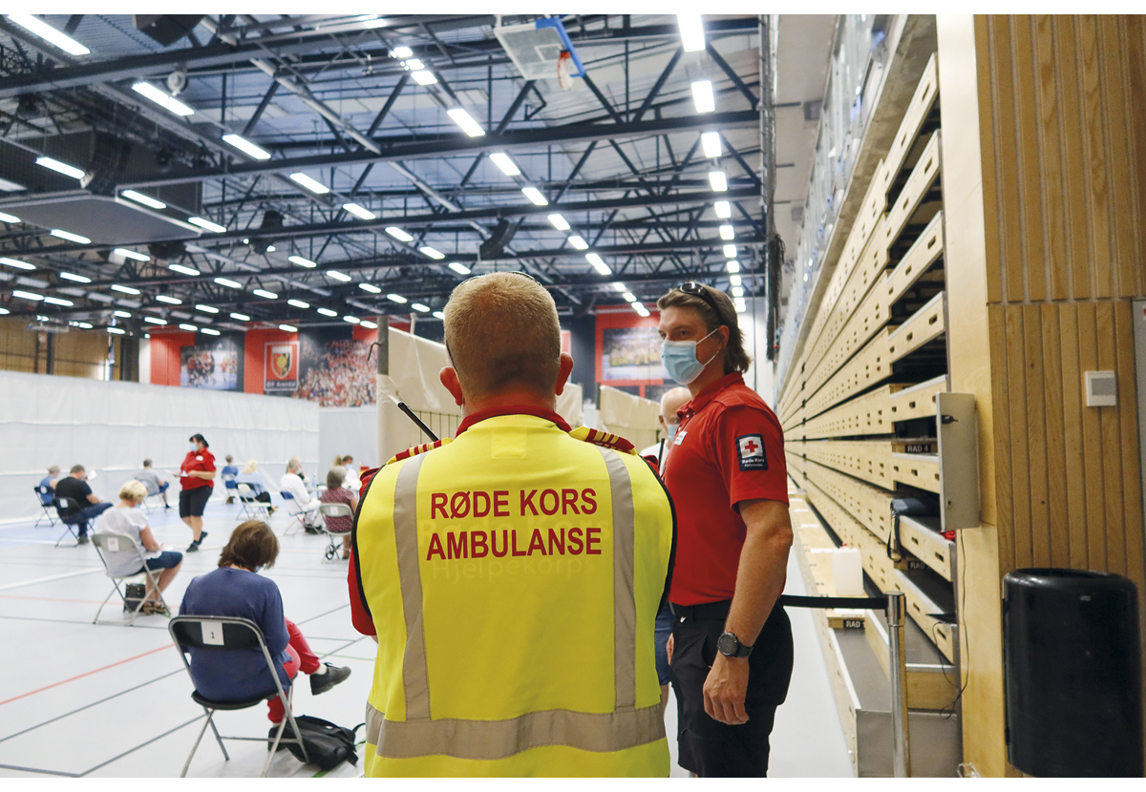
          - Frivilligheten er en viktig beredskapsressurs.
Foto: Id Skrivarhaug, Røde Kors.
Samtidig er frivillighet først og fremst frivillig. Samarbeidet må derfor bygge på gjensidighet og tillit. Det offentlige har sterke fullmakter ved kriser, men det skal skilles klart mellom når det offentlige bruker sin myndighet, og når det er samarbeid. Ofte er det ildsjeler og enkeltpersoner som driver engasjementet i frivilligheten. Det er en styrke, men også en sårbarhet når det gjelder kontinuitet. Den offentlige beredskapen kan ikke gjøre seg i for stor grad avhengig av frivillig innsats i nøkkelfunksjoner. En rekke sentrale oppgaver kan utføres av frivillige organisasjoner, herunder dialog med minoriteter. Likevel må offentlige instanser med formelt ansvar ha kompetanse og kapasitet til å bistå frivillige organisasjoner eller å kunne overta oppgavene. Det frivillige er et viktig tillegg til den offentlige helseberedskapen.
Under pandemien ble det frivillige selv hardt berørt av tiltakene. Mange av de sosiale arenaene som frivilligheten står for ble rammet, og samfunnsnytten som de frivillige bidrar med ble dermed redusert. Samtidig bidro frivillige organisasjoner til nytenkning, og var sentrale i å opprette tiltak som bidro til å redusere de negative konsekvensene av smitteverntiltakene for sårbare grupper. Integrering av de frivillige i planarbeid og krisehåndtering kan forebygge negative konsekvenser og forsterke det positive for de frivillige og for samfunnet. Blant annet må det frivillige arbeidet og konsekvenser ved bortfall av dette vurderes ved utforming og iverksetting av tiltak under kriser.
Å delta nært i en helsekrise kan være krevende, og det er ulik grad av profesjonell oppfølging av organisasjoner og enkeltpersoner som deltar. Studier viser at de frivillige som gjorde en innsats under og etter terrorhandlingene 22. juli 2011, var mer utsatt for senvirkninger enn helsearbeiderne. Det må tas hensyn til slik ivaretakelse i beredskapsplanleggingen.
Regjeringen vil:
- legge til rette for at frivillig sektor blir bedre integrert i helseberedskapen, både regulatorisk, i avtaler, i planer og øvelser
- sørge for tettere dialog med frivillige organisasjoner gjennom et årlig dialogmøte mellom Helse- og omsorgsdepartementet og frivillige organisasjoner
- sørge for at utvalgene i den nye helseberedskapsmodellen har kontakt og samarbeid med frivillige organisasjoner der det er relevant

Samarbeid og dialog med næringslivet
Kriser rammer hele samfunnet og løses best gjennom felles innsats. Det er samfunnets evne til å løfte i fellesskap som avgjør hvordan og hvor hardt vi rammes, og hvor godt vi håndterer kriser. Det offentlige og næringslivet kan gjennom godt samarbeid bidra til at vi lykkes med en robust helseberedskap. Vår felles helsetjeneste skal være en sektor som er forberedt i møte med kriser og katastrofer. Næringslivet spiller en viktig rolle i å bidra til dette.
Effektiv mobilisering av næringslivet i kriser forutsetter etablerte samarbeidsrelasjoner. Som del av helseberedskapen vil regjeringen legge til rette for strategisk samhandling og dialog med næringslivet og beredskapsaktører. Felles situasjonsforståelse er vesentlig for et godt samarbeid. I forbindelse med regjeringens arbeid med ny strategi og beredskapsplan for håndteringen av covid-19-pandemien våren 2022, ble sektorer som ble berørt av smitteverntiltakene, herunder eksterne aktører, i større grad bedt om innspill til innretning av smitteverntiltak. De ulike aktørene har kunnskap og erfaring til å vurdere muligheter og foreslå innretning av tiltak, som kan vurderes av det smittevernfaglige miljøet og myndighetene. Koronautvalget kommenterer at «hovedinntrykk er at arbeidet med å justere strategien denne gangen [våren 2022] var mer systematisk og likere forankrings- og høringsprosesser som gjennomføres i en normal situasjon». Utvalgene i den nye helseberedskapsmodellen skal ha i sitt mandat å sørge for kontakt og samarbeid med aktuelle deler av næringslivet for aktuelle risikoområder der det er relevant.
En robust og omstillingsdyktig helsenæring
Ifølge tall fra Menon Economics sto norsk helsenæring i 2021 for en samlet omsetning på 65 mrd. kroner (distribusjonsleddet ikke innberegnet), hvorav ca. 22 mrd. kroner var inntekter fra eksport.
Et konkurransedyktig næringsliv kan ha positive ringvirkninger for beredskapen og kan utgjøre en del av samfunnets motstandsdyktighet i krise. Det handler om effektiv bruk av samfunnets samlede ressurser. Omstilling og fleksibilitet i produksjonen av blant annet håndsprit og munnbind var et godt bidrag til pandemihåndteringen. Under pandemien ble det også tatt i bruk en rekke løsninger og teknologier, som videokonsultasjoner, smittesporingssystemer, testutstyr og logistikkløsninger. Et kompetent og omstillingsdyktig næringsliv kan derfor være et bidrag for å møte behovene som oppstår i en krise.
Regjeringen la i 2023 frem et Veikart for helsenæringen. Gjennom veikartet presenteres bredden av regjeringens politikk for å fremme og styrke helsenæringen i Norge. Mange deler av helsenæringen er kjennetegnet av lange forsknings- og utviklingsløp som krever tilgang til avansert infrastruktur og produksjonskapasiteter. Utviklingsløpene er strengt regulert, og det kreves ofte tilgang til pasienter og data fra offentlige helse- og omsorgstjenester. Dette medfører behov for et godt samarbeid mellom det offentlige og private. Regjeringen vil i oppfølgingen av Veikart for helsenæringen etablere en arena for strategisk dialog med helsenæringen. Regjeringens ambisjoner i veikartet vil også kunne bidra til positive ringvirkninger for helseberedskapen, herunder mulighetene for utvikling og produksjon av legemidler og medisinsk utstyr i Norge.
Regjeringen vil etablere en nasjonal satsing innenfor legemiddelproduksjon og utrede hvordan helsenæringen i større grad kan få nytte av katapultordningen, herunder om det skal etableres et eget katapultsenter for helsenæringen, eller om det skal gjøres tilpasninger eller utvidelser i øvrige sentre. Katapultordningen støtter flerbrukssentre for testing, simulering og pilotering av nye produkter og prosesser. Dette vil kunne bidra til en infrastruktur som stimulerer til norsk legemiddel- og vaksineproduksjon.
Europeiske initiativer for økt motstandsdyktighet
EU har de senere årene i økende grad lagt vekt på å utvikle en åpen strategisk autonomi. Det handler om å redusere avhengigheter og sårbarheter i forsyningslinjer innen strategisk viktige områder for samfunnet og økonomien. Det foreslås å gjennomføre tiltak innenfor en rekke politikkområder for å diversifisere tilgang på råvarer, øke egen produksjonskapasitet og sikre et velfungerende indre marked i fremtidige kriser. Arbeidet omfatter også styrking av europeisk helsenæring.
Blant tiltakene som brukes for å styrke EUs motstandsdyktighet innenfor næringsområder hvor man opplever markedssvikt, var mer aktiv bruk av Important Projects of Common European Interest (IPCEI), fra 2014. IPCEI er en alternativ statsstøtterettslig ordning, som gir nasjonale myndigheter anledning til å gi økt støtte til prosjekter av såkalt allmenneuropeisk interesse. IPCEI-prosjekter skal være svært ambisiøse og bidra til strategiske EU-mål. Det stilles krav om at prosjektene skal involvere flere land og skape spillover-effekter i hele EØS-området, og at mottakerne av støtte også skal stille privat finansiering til prosjektene. Det er etablert slike prosjekter blant annet innenfor mikroelektronikk, hydrogenteknologi og batteriteknologi. I 2022 lanserte man også IPCEI innen helse. Så langt er norske aktører med i IPCEI innen hydrogen og mikroelektronikk, og det er igangsatt en prosess for å koble norske prosjekter til IPCEI-samarbeidet innenfor batteriområdet. Regjeringen vil følge med på IPCEI-ordningen innen helse, og fortløpende vurdere norsk deltakelse.
Norsk deltakelse i EU-programmer tilfører store samarbeids- og finansieringsmuligheter for norske aktører, også innenfor helsenæringen. For helsenæringen er EUs forskningsprogram Horisont Europa, EUs helseprogram EU4Health og Investerings- og kapasitetsbyggingsprogrammet DIGITAL, de viktigste arenaene. Det ligger et betydelig potensial for norsk helsenæring i å oppnå EU-midler i tiden fremover. Horisont Europas overordnede mål er å øke europeisk konkurransekraft, sikre økonomisk vekst og løse store samfunnsutfordringer. Gjennom EU4Health finansierer og tilrettelegger EU for utviklingstiltak, prosjekter og samarbeid mellom land i Europa. EU4Health har fire innsatsområder: helseberedskap, sykdomsforebygging, helsesystemer og digitalisering. I tillegg er kreft et tverrgående tema. DIGITAL er Europas viktigste verktøy for å bygge digital kapasitet og infrastruktur, og sikre digital suverenitet innenfor seks områder: tungregning; kunstig intelligens og data; cybersikkerhet; avansert digital kompetanse; styrket bruk av teknologiene; og en egen satsing på halvleder-produksjon (Chips Act).
Regjeringen vil:
- etablere arenaer for strategisk samhandling og dialog med næringslivet for effektiv mobilisering av næringslivet i kriser
- etablere en satsing for legemiddelproduksjon gjennom Veikart for helsenæringen

Europeisk motstandsdyktighet
Russlands angrepskrig mot Ukraina har styrket det kollektive samholdet i Europa. Krigen har samlet allierte og samlet demokratiene. Krigen i Ukraina har fått omfattende konsekvenser for den europeiske sikkerhetsarkitekturen. NATO forblir bærebjelken for kollektiv sikkerhet i Europa. Samtidig har krigen i Ukraina demonstrert at også EU spiller en viktig rolle i et samarbeidende og handlekraftig Europa. Sammen med NATO og EU bygger Norge økt motstandsdyktighet på tvers av sektorer og fra samfunn til individ.
Helsesamarbeid med EU
Norge samarbeider tett med EU på helsefeltet, og dette samarbeidet er særlig viktig som et resultat av at sårbarhetene vi står overfor i økende grad er felles. Pandemien og krigen i Ukraina viser hvordan Norge ikke kan møte disse sårbarhetene alene. Strategisk autonomi løftes frem som et hovedgrep basert på en erkjennelse av behov for større grad av kontroll over innsatsfaktorer og verdikjeder.
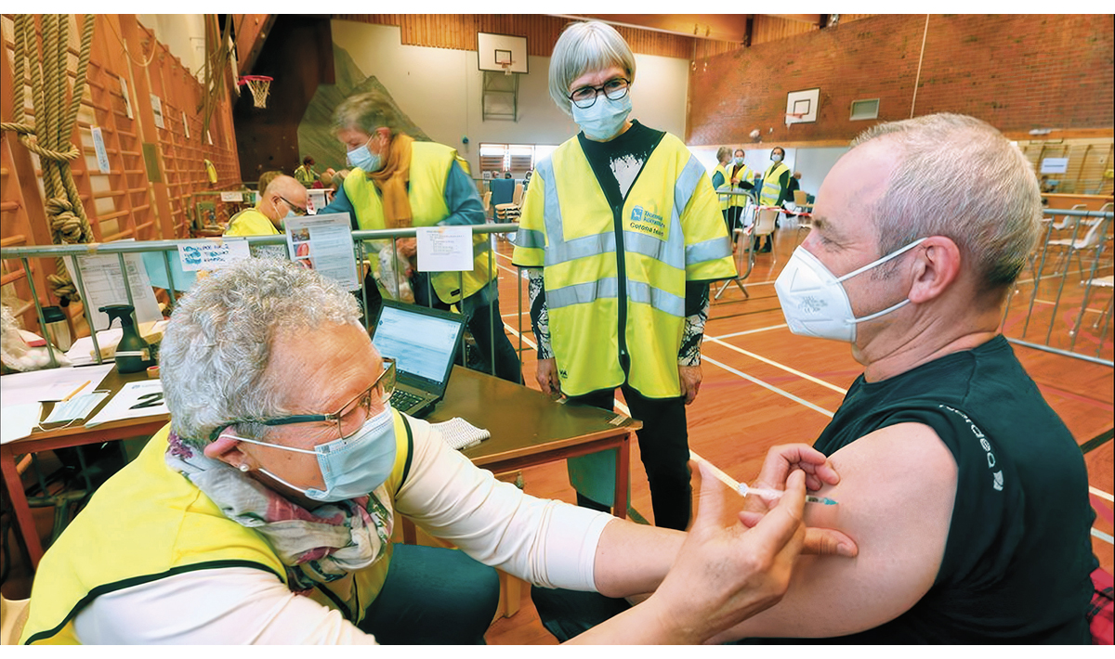
          - Norge vaksinerte befolkningen under covid-19-pandemien med vaksiner anskaffet gjennom EU.
Foto: Ronald Johansen.
Helseberedskapssamarbeidet i EU har utviklet seg med rekordfart siden covid-19-pandemien traff Europa. Alt i september 2020 lanserte kommisjonspresidenten ambisjonen om EUs helseunion, som er et forsterket samarbeid innen helseområdet for å styrke helseberedskapen. Høsten 2021 ble myndigheten for helseberedskap og respons, Health Emergency Preparedness and Response Authority (HERA), etablert. Innen utgangen av 2022 var ytterligere fire regelverk på plass. I disse inngår HERAs særlige fullmakter for å sikre forsyning av medisinske mottiltak i en krise. I tillegg har europeisk samarbeid om alvorlig grensekryssende helsetrusler økt, og EUs smittevernbyrå, European Centre for Disease Prevention and Control (ECDC) og EUs legemiddelbyrå, European Medicines Agency (EMA) fått styrkede og utvidede mandater.
For Norge har covid-19-pandemien avdekket sårbarheter i den nasjonale beredskapen som kun lar seg løse gjennom internasjonalt samarbeid. Norges deltakelse i det indre marked gjennom EØS-avtalen stiller Norge i en særstilling. Samtidig ga ikke EØS-avtalen Norge tilgang til vaksiner og andre medisinske mottiltak. Norge var avhengig av tett samarbeid med sentrale europeiske land og en tweet fra kommisjonspresidenten var lenge den eneste skriftligheten på at Norge var inkludert. Sveriges vaksineforhandler var sentral i å finne en løsning som sikret Norge tilgang til EUs vaksineanskaffelser. Det var ingen selvfølge at Norge skulle lykkes.
Norge ble i stor grad inkludert i EUs kriserespons. Norge fikk delta i EUs krisehåndterings-mekanisme (IPCR) hvor EUs medlemsstater diskuterte covid-19-pandemien og koordinerte tiltak. Norge deltok også i hyppige uformelle helseministermøter. Deltakelse i EU-fora var en viktig kilde for kunnskapsgrunnlag for vår nasjonale håndtering. Også på politisk nivå var dialog med nordiske og europeiske helseministre viktig for nasjonal håndtering.
Norge tok sin del av ansvaret og bidro til europeisk solidaritet. I april 2020 sendte Norge et Emergency Medical Team (EMT) med helsepersonell til Bergamo i Italia hvor helsevesenet var på bristepunktet. Norge sendte hansker til Frankrike når franske lagre var tomme og intensivlegemidler til Spania og Sverige.
Det finnes ikke et annet ansvarlig alternativ for Norge enn et forpliktende samarbeid med EUs styrkede helseberedskap. Derfor arbeider regjeringen for å delta i EUs samarbeid om helseberedskap og kriserespons – på så like vilkår som EUs medlemsland som mulig. Dette grepet gjør regjeringen for å sikre en robust og forutsigbar norsk helseberedskap og kriserespons, og for å trygge den norske befolkningen.
Helsedialog med EU og sentrale land
Systematisk og strategisk samarbeid med sentrale EU-aktører og utvalgte land i det daglige legger grunnlaget for godt samarbeid i krise. Norge må tidlig og tydelig identifisere nasjonale interesser for å bidra til at EUs mekanismer innen helseberedskap utvikles for å ivareta norske interesser. Helse- og omsorgsdepartementet prioriterer tett dialog med EU på både politisk- og embetsnivå. I tillegg arbeider departementet med å inngå strukturert samarbeid om helseberedskap med utvalgte EU-land.
EUs sivile beredskapsmekanisme
Beredskap og kriserespons er i utgangspunktet et nasjonalt anliggende for EU-landene. Utvikling over tid har likevel gjort at EU i økende grad har fått mandat til å legge til rette for styrket samarbeid innen beredskap og kriserespons. Dette skjer primært gjennom EUs ordning for sivil beredskap, Union Civil Protection Mechanism (UCPM).
UCPM er en etterspørselsdrevet bistandsordning. Land kan anmode om sivil bistand, og så er det opp til andre land som har tilgjengelige ressurser å tilby det de kan avse. Både under pandemien og krigen i Ukraina har de europeiske landene delt enorme mengder av medisiner, vaksiner og medisinsk utstyr. Under UCPM bygges det videre opp strategiske lagre for legemidler og medisinsk utstyr, inkludert for CBRNE-hendelser i Europa. Dette er ikke til erstatning for nasjonal beredskap, men skal tjene som en reserve. Beredskap koster, men beredskapen blir bedre og billigere når det deles på ressurser og utgifter.
NATO og nordisk samarbeid
NATO legger i økende grad vekt på motstandsdyktighet, sivil beredskap og sivilt-militært samarbeid. Det er en forutsetning for den enkelte alliertes, og dermed alliansens, samlede beredskap og forsvar. Alliertes forpliktelse til å styrke egen og kollektiv evne og kapasitet til å motstå et væpnet angrep er forankret i Washington-traktaten artikkel 3. Til grunn for arbeidet ligger grunnleggende forventninger til motstandsdyktighet i kritiske samfunnsfunksjoner (Seven Baseline Requirements). Kontinuitet i styringsapparatet, robust vannforsyning og evne til å håndtere masseskader er forventninger som faller innenfor helse- og omsorgssektorens ansvarsområde.
NATOs økte vektlegging av sivilt-militært samarbeid og motstandsdyktighet i kritiske samfunnsfunksjoner innebærer at helsesektoren i større grad trekkes inn i arbeidet i NATO. Aktiv deltakelse i relevante fora er viktig for å ivareta norske interesser i arbeidet med motstandsdyktighet i NATO. Helse- og omsorgssektoren vil arbeide systematisk for å oppfylle forventningene fra NATO. Norge har en viktig rolle for å yte vertsnasjonsstøtte for allierte i forbindelse med øvelser og hendelser. Norge har gode systemer for å be om assistanse, men har behov for å utvikle bedre løsninger for vertslandsstøtte.
Nordområdenes økte strategiske betydning og Finlands og Sveriges inntredener i NATO bringer frem nye behov og muligheter for å utvikle det nordiske helseberedskapssamarbeidet, også innen det sivil-militære området. Spesielt viktig blir samarbeid om å øke motstandsdyktigheten og samarbeid om beredskapsplaner for masseskader og alvorlige samfunnskriser. De nordiske helseministrene vedtok i mars 2022 en erklæring om økt helseberedskap i Norden. Erklæringen slår fast at de nordiske landene skal samarbeide for å styrke nordisk og europeisk helseberedskap, motstandsdyktighet og krisehåndtering.
For å styrke det strategiske nordiske samarbeidet ønsker regjeringen å videreutvikle arbeidet i nordisk helseberedskapsgruppe (Svalbardgruppen). En viktig komponent vil være hvordan Norden sammen kan bidra til gode europeiske helseberedskapsløsninger i EU og NATO. Regjeringen vil legge til rette for å utarbeide og øve beredskapsplaner for helseberedskap og sanitet i samarbeid med de nordiske landene og NATO.
Regjeringen vil:
- arbeide for norsk tilknytning til EUs styrkede helseberedskapssamarbeid på så like vilkår som EUs medlemsstater som mulig
- videreutvikle det nordiske samarbeidet om sivil-militær helseberedskap innenfor rammene av NATO og EU

Global motstandsdyktighet
Norsk helseberedskap starter ikke ved Norges landegrenser. Selv det best forberedte samfunn og den mest motstandsdyktige helsetjenesten vil være tjent med at utbrudd forebygges og håndteres før de blir globale kriser. De farligste patogenene oppstår som regel ikke i Norge, men i land og regioner med langt svakere helsesystemer enn det norske, hvor mulighetene til å oppdage og avgrense utbrudd er langt dårligere.
Vår helseberedskap starter derfor lokalt der et utbrudd skjer. Svake helsesystemer i andre land og svake internasjonale samarbeidssystemer er en risiko for Norge.
Fremtidig norsk helseberedskap er avhengig av at alle land blir bedre til å unngå utbrudd, at utbrudd oppdages i tide og avgrenses effektivt. Det er også i norsk interesse at de utbruddene som ikke avgrenses, men som blir store epidemier eller globale pandemier, møtes av et velfungerende multilateralt samarbeid bestående av sterke institusjoner og effektive systemer.
Slik ser vi at noen kapasiteter for helseberedskap på nasjonalt, regionalt og globalt nivå kommer alle land til gode. Verdens og Norges fremtidige helseberedskap bør bygges på slike globale fellesgoder.
Evalueringer av responsen mot covid-19-pandemien viser til at disse systemene er grovt underfinansiert. For eksempel beskriver det uavhengige G20-høynivåpanelet et årlig globalt investeringsbehov i globale fellesgoder på 15 mrd. USD per år i fem år. De viser videre til at dette er et stort beløp, men å la være å gjøre disse investeringene i forebygging gjør oss sårbare for kriser som koster samfunnet mange hundre ganger mer.
Den tradisjonelle helsebistanden er et viktig verktøy for å forbedre helseforhold i mottakerlandene. For at verden og Norge skal være bedre forberedt til å møte fremtidige kriser kreves en målrettet og styrket finansiering av helse som et globalt fellesgode. Denne må være basert på helsefaglige vurdering og underbygget med dedikert finansering.
Regjeringen mener det er et tydelig behov for at så mange land som mulig investerer tungt i helse som globalt fellesgode. Særlig viktig er det å øke investeringer i kapasiteter for overvåkning, varsling og forskning, samt utvikling av mottiltak mot pandemiske trusler. Det er også behov for å sikre hensiktsmessige og bærekraftige investeringer i organisasjoner som utgjør ryggraden i multilateralt helsesamarbeid, og som kommer alle land til gode, slik som Verdens helseorganisasjon og Coalition for Epidemic Preparedness Innovations (CEPI).
Land som bruker en for lav andel av nasjonalbudsjettet til å sikre alle innbyggere tilgang til grunnleggende helsetjenester, bør primært øke denne andelen. Gjennom bærekraftsmålene er alle land forpliktet til å sikre grunnleggende helsetjenester til alle innen 2030. Verden ligger etter skjemaet med å nå dette målet.
Forbedret global tilgang på mottiltak og mer likeverdig fordeling
Det er store globale ulikheter i landenes evne til å forebygge og håndtere helsekriser, som pandemier. Alle land har et moralsk ansvar for å bidra til internasjonal solidaritet og til å utjevne globale forskjeller. Å bidra til global nedkjempelse av en pandemi er også i nasjonal interesse for landene.
Balansering av hensyn til nasjonal egeninteresse og internasjonal solidaritet kan være krevende, som vist gjennom globale skjevfordelinger av knapphetsgoder som vaksiner og beskyttelsesutstyr under koronapandemien. Effekten av at regjeringer individuelt fatter beslutninger for å sikre egen befolkning tilgang på knapphetsgoder, fører til en uakseptabel global skjevfordeling.
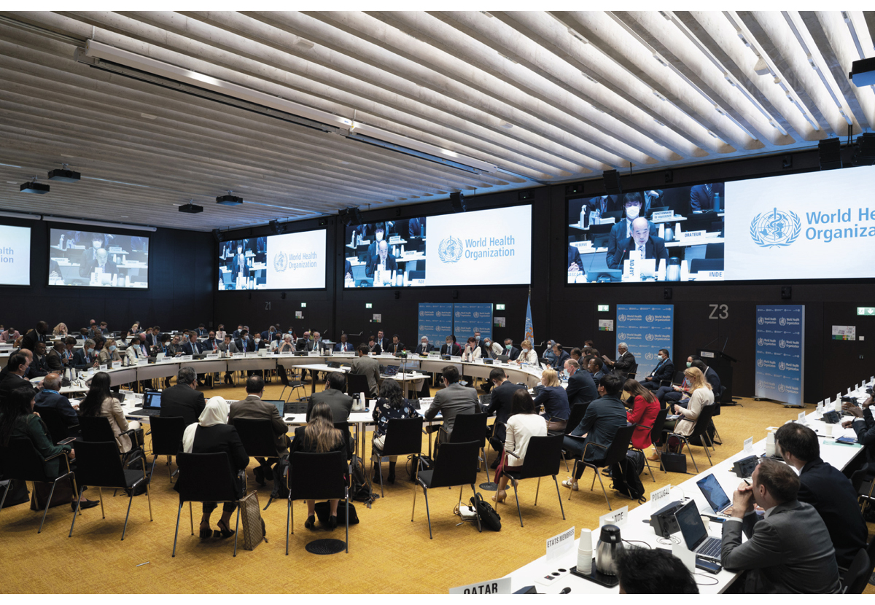
          - Bilde fra møte i Verdens helseorganisasjons styre i 2022.
Foto: WHO, Photo Library.
Den korte tiden det tok å forske frem og utvikle trygge og effektive vaksiner mot SARS-CoV-2, var en revolusjon innen forskning og industri. For fremtiden må vi arbeide for enda kortere utviklingstider, enda større og mer regionalisert produksjonskapasitet, samt strukturer som sikrer mer likeverdig tilgang. Det trengs umiddelbart tilgjengelig finansiering når fremtidige utbrudd oppstår, og det trengs vesentlig styrking av nasjonale helsesystemer. Norge tok sammen med Sør-Afrika et globalt lederansvar for bedre tilgang til medisinske mottiltak under koronapandemien, gjennom partnerskapet Access to Covid-19 Tools-Accelerator (ACT-A). Norge er dermed godt plassert for å bidra til videreutvikling av det globale samarbeidet innen dette området.
Verdens helseorganisasjon, Det internasjonale helsereglementet og pandemitraktaten
Når store kriser inntreffer, trenger vi forutsigbarhet bygget på klare regler og rutiner, og en vilje til internasjonalt samarbeid. Verdens helseorganisasjon, som FNs særorganisasjon for helse, er verdens ledende, koordinerende og normative aktør i internasjonalt helsesamarbeid. Arbeidet med å sikre at epidemier holdes nede ledes internasjonalt av Verdens helseorganisasjon og bidrar til å hindre at mange epidemier sprer seg til nye områder. Også for å beskytte innbyggerne i Norge er det viktig at andre land, også lavinntektsland, oppdager og slår ned epidemier. Vi trenger at Verdens helseorganisasjon leder den globale responsen på en tydelig måte, er en velfungerende arena for samarbeid mellom land og gir uavhengige, faglige råd når en krise inntreffer. Norge vil fortsette å være en konstruktiv og pålitelig støttespiller for Verdens helseorganisasjon.
To parallelle forhandlinger er nå igangsatt i Verdens helseorganisasjon for å styrke det globale regimet som regulerer pandemihåndtering. Begge skal etter planen være ferdig i mai 2024.
For det første forhandler landene om en revisjon av Det internasjonale helsereglementet (IHR). IHR er et bindende internasjonalt regelverk for å hindre internasjonal spredning av sykdom og sikre en internasjonal koordinert oppfølging. Helsereglementet etablerer spesifikke regler for samarbeid mellom partslandene og Verdens helseorganisasjon, og det stiller høye og spesifikke krav til partslandenes beredskapssystemer.
Implementering av regelverket forutsetter store nasjonale investeringer for noen partsland. Revisjonen er igangsatt med bakgrunn i for svak etterlevelse av reglene, og slik at teksten på best mulig vis kan understøtte formålet med regelverket. Norge deltar i disse forhandlingene, blant annet for å bidra til at partslandene i så stor grad som mulig fanger opp relevant informasjon om mulige hendelser og utbrudd, samt er i stand til å vurdere og rapportere til Verdens helseorganisasjon så raskt som mulig. Norge arbeider også for at partslandene i større grad skal gis mulighet til å holde hverandre ansvarlig.
Videre er det etablert forhandlinger om en ny, bindende internasjonal traktat for forebygging og håndtering av pandemier, som skal utfylle helsereglementet. Norge arbeider for at traktaten, sammen med IHR og et fremtidig samarbeid om medisinske mottiltak, skal bidra til forbedret likeverdighet i lands kapasiteter til å forebygge og håndtere pandemier. Traktaten bør også bidra til en styrket kjede for utvikling av og tilgang på medisinske mottiltak, forbedret utveksling av informasjon om helsetrusler, forsterket samarbeid på tvers av humanhelse-, dyrehelse- og klimasektorene, samt styrking av helsesystemer.
Regjeringen vil:
- videreutvikle norske investeringer i globale fellesgoder for helseberedskap over bistandsbudsjettet og være en pådriver for at andre land gjør det samme ut fra et prinsipp om rettferdig byrdefordeling
- arbeide for styrket multilateralt samarbeid innen helse, med Verdens helseorganisasjon i sentrum
- arbeide for styrket global tilgang på medisinske mottiltak og en mer likeverdig fordeling

Risiko og sårbarheter
Helse- og omsorgssektoren står overfor et endret og mer sammensatt risiko- og trusselbilde. Arbeidet med helseberedskap må ta utgangspunkt i de risikoer og sårbarheter vi står overfor, slik at vi er best mulig forberedt på å møte fremtidige kriser. Samtidig må vi ha en grunnberedskap som tar høyde for uforutsette hendelser og kriser. Det er særlig viktig å rette oppmerksomheten mot risikoområder som har høy sannsynlighet og store konsekvenser, samt risikoområder med lavere sannsynlighet, men store konsekvenser. Seks sentrale risiko- og sårbarhetsområder omtales i denne meldingen:
- sammensatte trusler og krig
- digital sikkerhet
- forsyningssikkerhet
- pandemi og smittsomme sykdommer
- trygg vannforsyning
- atomhendelser som truer liv og helse
Klimaendringer har alvorlige konsekvenser. Arbeidet med helseberedskap må integrere hendelser og konsekvenser av klimaendringer. Det vil gjelde både i det strategiske arbeidet i Helseberedskapsrådet og i utvalgene på etatsnivå, samt lokalt i kommuner og helsetjenesten. Regjeringen vil vurdere hvordan den nasjonale analysen av sårbarhet og tilpasningsbehov i helse- og omsorgssektoren som følge av klimarelaterte endringer og akutte klimahendelser, skal følges opp for å sikre tilstrekkelig helseberedskap.

Sammensatte trusler og krig
Et krevende og mer sammensatt trusselbilde
Europa står i den mest alvorlige sikkerhetspolitiske situasjonen siden andre verdenskrig. Russlands rettsstridige invasjon av Ukraina markerer et tidsskille for Europa og viser hvilken trussel Russland kan utgjøre.
Den rettsbaserte verdensorden er under angrep. Grunnleggende verdier og oppfatning av spillereglene i internasjonal politikk er stridens kjerne mellom Russland og Vesten. Demokratier og menneskerettigheter er under press i stadig flere land. Kinas globale ambisjoner tydeliggjøres, og rivaliseringen mellom Kina og USA tiltar. Kinas utvikling får i økende grad betydning også for Norge. Norge må således være bevisst Kinas økende evne og kapasitet til å utnytte økonomiske virkemidler til egen vinning.
Det åpne samfunnet vi nyter godt av utnyttes av trusselaktører. Virkemidlene som benyttes kan være av mindre betydning isolert sett, men den totale summen utfordrer norske beslutningsprosesser og våre nasjonale sikkerhetsinteresser. Sammensatte trusler kan omfatte virkemidler som informasjonsinnhenting, påvirkningsoperasjoner, spredning av desinformasjon, cyberangrep, strategiske oppkjøp av norske virksomheter og kartlegging av kritisk infrastruktur.
Sabotasje mot Nord Stream-gassrørene i Østersjøen, høy kartleggingsaktivitet mot kritisk norsk infrastruktur og tilfeller av alvorlig innsidevirksomhet er eksempler som belyser spennet av utfordringer vi står overfor. Helse- og omsorgssektoren kan være et mål for destabiliserende operasjoner, hvor formålet er å svekke publikums tillit til kritiske samfunnsfunksjoner. Angrepene som pro-russiske aktører gjennomførte mot norske sykehus i januar 2023 er et eksempel. Angrepene medførte ingen reell risiko for hverken pasienter eller drift, og denne typen operasjoner må ses som en del av en bevisst og kontinuerlig gråsoneaggresjon gjennom påvirknings- og propagandaoperasjoner. Eksemplene viser dog hvor viktig det er å beskytte kritisk infrastruktur.
Etterretningstrusselen mot Norge vedvarer. Norske beredskapssystemer vil trolig være av interesse for fremmede etterretningstjenester. Etterretnings- og sikkerhetstjenestene trekker frem Russland, Kina, Iran og Nord-Korea som land som har interesse av å utføre etterretningsvirksomhet i Norge i 2023.
Terrortrusselen mot Norge er høyst reell. Angrep utført av enkeltpersoner med eller uten tilknytning til ekstremistiske organisasjoner utgjør fortsatt den største terrortrusselen. Skyteangrepet i Oslo 25. juni 2022, og terrorhandlingene mot regjeringskvartalet og Utøya 22. juli 2011, er eksempler på slike angrep i Norge.
Helseberedskap – en sentral del av totalforsvaret
Sammensatte virkemidler, kunstig intelligens, teknologisk utvikling og kognitiv krigføring vil prege fremtidens trusselbilde og krigføring. Forsvarskommisjonen peker blant annet på hvordan det er sannsynlig at skillet mellom fred, krise og krig vil bli mindre tydelig i årene som kommer. Skillet utfordres av både statlige og ikke-statlige aktører. For å møte den alvorlige sikkerhetssituasjonen er det behov for å styrke samarbeidet mellom Forsvaret og det sivile samfunnet. Totalforsvaret utgjør en viktig ramme for denne styrkingen. Det er etablert flere samordningsfora som skal ivareta den tverrsektorielle koordineringen som er nødvendig for en effektiv og hensiktsmessig utvikling. For eksempel er Justis- og beredskapsdepartementet og Direktoratet for samfunnssikkerhet og beredskap tillagt koordinerende oppgaver knyttet til videreutvikling av det norske totalforsvaret. Helse- og omsorgsektorens sivil-militære arbeid vil ses i sammenheng med arbeidet i de etablerte samordningsarenaene.
Forsvarskommisjonen trekker frem helseberedskapen som en sårbarhet i totalforsvaret og et område som særlig vil kreve oppmerksomhet. Tiltakene som fremmes i meldingen er et ledd i å styrke helseberedskapen, og vil kunne bidra til en mer robust helse- og omsorgssektor med økt evne til å understøtte Forsvaret i krig.
Tydelige ledelses- og styringslinjer
Helse- og omsorgsministeren er konstitusjonelt ansvarlig for at det ytes helse- og omsorgstjenester i hele krisespekteret. Helse- og omsorgsdepartementet vil styrke den strategiske styringen av sivilt-militært helsesamarbeid. Det krever tett samarbeid med berørte departementer, også for å sikre samordning i styring av underliggende etater innen områder som berører helseberedskapen. Regjeringen vil etablere et utvalg på etatsnivå for sivilt-militært helseberedskapssamarbeid. Utvalget vil erstatte dagens formaliserte sivil-militære samarbeidsarena. Utvalget skal være komplementært og understøtte arbeidet på departementsnivå, i Sentralt totalforsvarsforum og Etatsforum for totalforsvaret.
Selv om helsetjenesten har beredskap, trening og erfaring med håndtering av masseskader, vil sikkerhetspolitiske kriser og militær konflikt ha høyere kompleksitet og spillereglene vil være annerledes enn ved sivile kriser. Det kan bli nødvendig å underlegge alle helseressurser i Norge felles nasjonal styring for best mulig utnyttelse og koordinering av tilgjengelige ressurser som personell, transportmidler, arealer, legemidler og utstyr. En slik omlegging vil omfatte både private og offentlige tjenesteytere. Helseberedskapsloven og øvrig helse- og beredskapslovgivning inneholder bestemmelser som gir nødvendige fullmakter. Samtidig vil Forsvaret ha en fremtredende rolle i koordinering av ressurser som er nødvendig for forsvaret av landet eller alliansens medlemmer i krig.
Sivilt-militært helseberedskapssamarbeid er i dag primært basert på avtaler og ulike samarbeidsordninger. Videre er det utstrakt koordinering og bruk av liaisoner i etatene. Mens Forsvarets operative innsats styres av Forsvarets operative hovedkvarter, har helse- og omsorgssektoren flere forvaltningsledd og foretak som er Forsvarets samarbeidsparter. Helsedirektoratet er forvaltningsmessig hovedkontaktpunkt for Forsvaret i det sivil-militære samarbeidet, leder dagens formaliserte sivil-militære samarbeidsarena, og forvalter samarbeidsavtalen mellom helse- og omsorgssektoren og Forsvaret. Samtidig er det også utarbeidet samarbeidsavtaler mellom Forsvaret og flere helseforetak. Regjeringen vil styrke sivilt-militært samarbeid om helseberedskap for å møte masseskader og krig, og vil gå opp og klargjøre ledelses- og styringslinjer mellom Forsvaret og helse- og omsorgssektoren.
Én helsetjeneste – planforutsetninger og beredskapsplaner
Helseberedskapen må videreutvikles for å kunne møte alvorlige sikkerhetssituasjoner. Helse- og omsorgstjenesten må være koordinert med relevante aktører med tanke på hvordan helsetjenesten skal møte hele krisespekteret, også krig. Utgangspunktet er at vi har én helsetjeneste i Norge som har ansvaret for medisinsk evakuering, diagnostikk, behandling og rehabilitering også i krig og for masseskader i krig. Forsvaret har svært begrensede sanitetsressurser som er innrettet mot akutte militære behov. Det er nødvendig å se på sanitet og helse- og omsorgstjenestene i sammenheng.
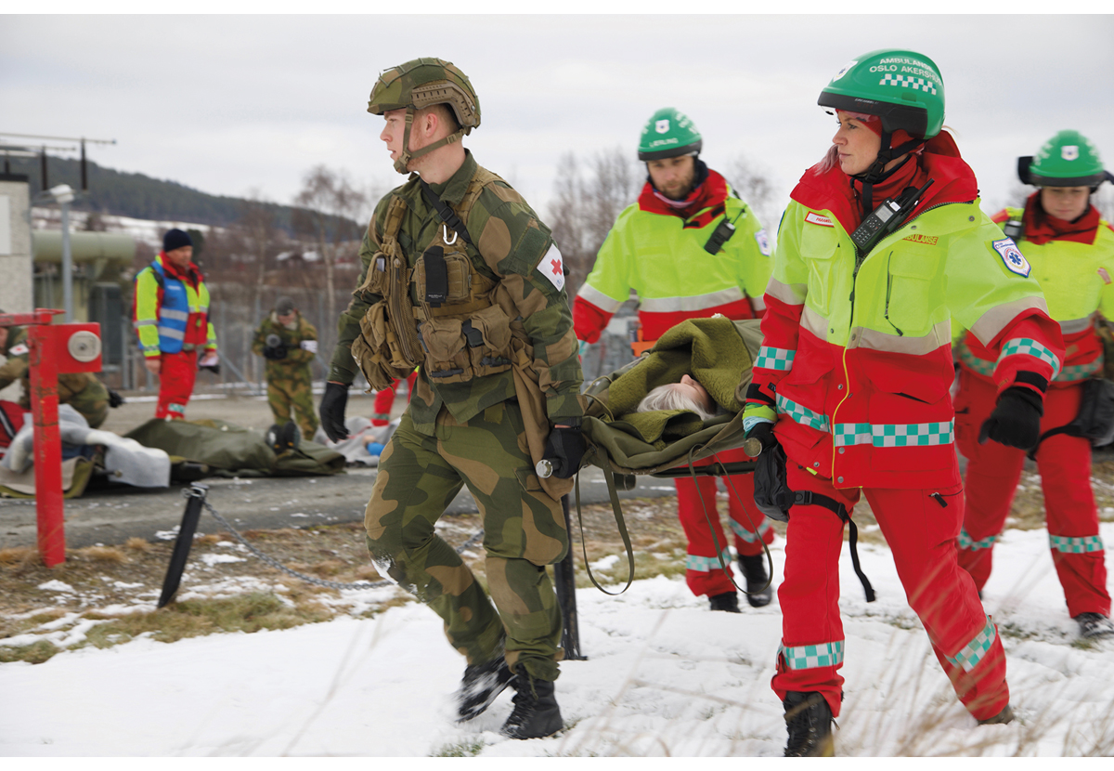
          - Helsetjenesten og Forsvaret øver på håndtering av masseskade under Nasjonal helseøvelse 2018.
Foto: Forsvaret, Ole Sverre Haugli.
En felles risiko- og sårbarhetsanalyse skal legges til grunn for utvikling av scenarioer og felles planforutsetninger for den sivil-militære helseberedskapen. Det krever tydelige gjensidige forventningsavklaringer mellom Forsvaret og helse- og omsorgssektoren. Helse- og omsorgssektoren må gjennomgå hva dette betyr for sivile forberedelser og forberedelser koordinert med forsvarssektoren.
En militær konflikt der Norge er stridende part, vil kreve store omstillinger og utløse behov for mobilisering av personell, kompetanse og ressurser. Også en militær konflikt hvor artikkel 5 er utløst utenfor norsk territorium, vil involvere helse- og omsorgssektoren. Beslutninger om disponering av ressurser, behandlingskapasitet og prioritering av pasienter vil være underlagt krevende prioriteringsvurderinger i helse- og omsorgssektoren. Regjeringen vil sørge for at helse- og omsorgssektoren utvikler planverk og veileder for dette i samarbeid med aktuelle beredskapsaktører, og øver samhandling i alle deler av krisespekteret.
              - Pilotprosjekt for helseberedskapsplaner og blodberedskap
Helse Nord RHF har siden 2021 samarbeidet med Forsvaret i et pilotprosjekt som skal utvikle operative helseberedskapsplaner koordinert med Forsvaret. Oppdraget ble gitt av Helse- og omsorgsdepartementet. Det er i den sammenheng inngått avtale mellom Helse Nord RHF og Forsvaret om ny modell for disponering av helsefaglig personell i fred, krise, krig og internasjonal innsats, som trådte i kraft 1. januar 2023. Pilotprosjektet er i år utvidet til alle helseregionene og erfaringer fra pilotprosjektet i nord brukes som grunnlag for å videreutvikle beredskapsplaner koordinert med Forsvaret i alle helseregionene.
Helse Vest RHF arbeider med å få på plass en løsning for å sikre nasjonal forsyningssikkerhet av blod og blodprodukter. Helse Nord RHF prøver ut løsninger for å sikre adekvat tilgang på blod og blodprodukter lokalt og regionalt («vandrende blodbanker»).
Rammeslutt
Helsepersonell – en begrenset ressurs
Forsvaret er avhengig av personell og kompetanse fra helse- og omsorgstjenesten for å ivareta funksjoner og egne sanitetsbehov. Beredskapsavtaler og mobiliseringsdisponering er ordninger som sikrer Forsvaret helsepersonell og kompetanse. Dette personellet jobber i helse- og omsorgstjenesten til daglig. Helsepersonell og spesialkompetanse er allerede en sårbar ressurs i helse- og omsorgstjenesten. Det er derfor viktig å avklare hvilket personell som må stilles tilgjengelig for Forsvaret. Som ledd i pilotprosjektet for utvikling av helseberedskapsplaner arbeides det med å koordinere styrkedisponering av helsepersonell mellom de regionale helseforetakene og Forsvaret. De overordnede føringene knyttet til bruk av personell vil fastsettes av regjeringen.
Informasjonsdeling i sanntid
Felles situasjonsforståelse øker vår evne til å håndtere kriser i hele krisespekteret. Likeledes er vår evne til å håndtere ulike hendelser avhengig av tilgang til informasjon og kommunikasjon. Dette krever gode og samkjørte kommunikasjonssystemer mellom Forsvaret og helse- og omsorgstjenesten, i det daglige og i krise. Av sikkerhetsmessige hensyn må deler av planverket beskyttes, og kommunikasjon må skje via graderte systemer. Det er derfor viktig at helse- og omsorgssektoren har tilgang til systemer for gradert kommunikasjon, sikkerhetsklarert personell og at kunnskap og kultur med tanke på håndtering av gradert informasjon, videreutvikles i sektoren.
Felles kapasiteter – medisinsk evakuering
Helse- og omsorgstjenestens kapasitet for medisinsk evakuering er i utgangspunktet ikke dimensjonert for håndtering av masseskader. Medisinsk evakuering av et stort antall skadde over tid forutsetter derfor flere og andre transportløsninger enn de som benyttes i fredstid.
Regjeringen utreder hvilke kapasiteter for medisinsk evakuering Norge har behov for fremover. I tillegg til behovet for strategisk luftevakuering, vil regjeringen se på løsninger for transportmidler på vei, bane og til sjøs. Det er en målsetting å videreutvikle en generisk verktøykasse hvor transportmidler raskt kan mobiliseres. Et eksempel kan være krav til omstilling av transportløsninger ved inngåelse av avtaler med busselskaper. Krigen i Ukraina har vist hvordan ombygging av busser kan være effektive transportmidler i en væpnet konflikt. Arbeidet er tverrsektorielt og handler om å se på hvordan samfunnets ressurser kan utnyttes best mulig.
              - Medisinsk evakuering fra Ukraina
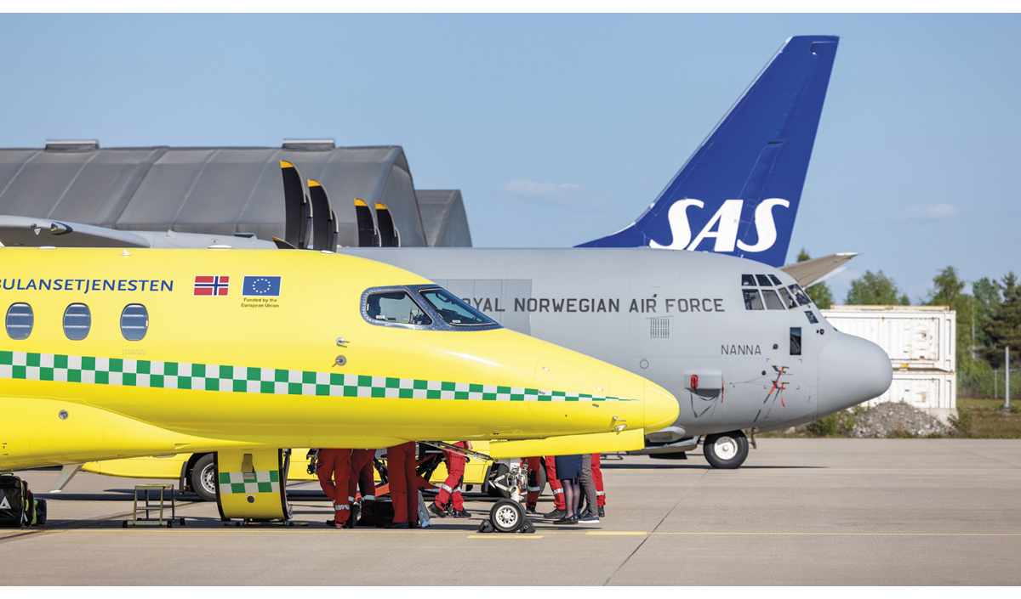

Foto: Forsvaret, Maria Smørholm.
Norge bidrar med medisinsk luftevakuering av pasienter fra Ukraina for behandling i Norge og andre land. Den medisinske evakueringen fra Ukraina er et samarbeid mellom flere departementer, de regionale helseforetakene, Helsedirektoratet og øvrig norsk helsetjeneste, Forsvaret, SAS, Direktoratet for samfunnssikkerhet og beredskap, Utlendingsdirektoratet og Integrerings- og mangfoldsdirektoratet. Den medisinske evakueringen skjer gjennom EUs ordning for sivil beredskap. Siden oppstart av den medisinske evakueringen i august 2022 har det per 15. november 2023 ankommet 333 pasienter til Norge. Videre har Norge i samme periode bidratt med medisinsk evakuering med fly av 1 067 pasienter til sykehus i andre land. I tillegg er 591 pårørende transportert sammen med pasientene.
SAS stiller fly til disposisjon og Forsvaret stiller med medisinsk personell og materiell. Dette er helsepersonell som til daglig jobber i norske sykehus. Regjeringen har besluttet å forlenge tilbudet om transport av pasienter til ut februar 2024, etter anmodning fra EU. Ved behov vil det være mulig med ytterligere forlengelse av dette tilbudet. Dagens avtale mellom Forsvaret og SAS om strategisk flyevakuering gjelder frem til mai 2025. Etter dette tidspunktet vil en ny avtale komme på plass som følge av SAS` flåtebytte.
Rammeslutt
Interdepartemental arbeidsgruppe
Regjeringen vil gjøre helse- og omsorgstjenesten bedre rustet til å møte sikkerhetspolitiske kriser og krig. Regjeringen vil derfor sette ned en hurtigarbeidende interdepartemental arbeidsgruppe ledet av Helse- og omsorgsdepartementet og med representanter fra Forsvarsdepartementet og andre relevante departementer, samt relevante etater og Forsvaret. Arbeidsgruppen skal blant annet utarbeide rammer for sivilt-militært helseberedskapsarbeid, klargjøre Forsvarets behov og forventninger til tjenester fra helse- og omsorgssektoren, bidra til å klargjøre ledelses- og styringslinjer og utarbeide mandat for utvalget for sivilt-militært helseberedskapssamarbeid, se punkt 2.2.1. Arbeidsgruppen skal levere sin rapport innen utgangen av 2024.
Økt bevissthet om sammensatte trusler
Å møte sammensatte trusler setter store krav til samarbeidet på tvers av sektorer. Etableringen av nasjonalt etterretnings- og sikkerhetssenter (NESS) er et viktig tiltak i denne sammenheng, der de tre EOS-tjenestene (Etterretningstjenesten, Politiets sikkerhetstjeneste og Nasjonal sikkerhetsmyndighet) og det ordinære politiet samarbeider om å analysere og formidle informasjon om sammensatte trusler. Justis- og beredskapsdepartementet har hovedansvar for å følge opp og koordinere regjeringens arbeid med spørsmål knyttet til sammensatte trusler. Samtidig har den enkelte sektor ansvar for å etablere tilstrekkelig motstandsdyktighet til å motstå sammensatte trusler basert på de overordnede vurderingene fra sentrale myndigheter.
              - Sammensatte trusler
Sammensatte trusler er en betegnelse på strategier for konkurranse og konfrontasjon under terskelen for direkte væpnet konflikt, som kan kombinere diplomatiske, informasjonsmessige, militære, økonomiske, finansielle, etterretningsmessige og juridiske virkemidler for å nå strategiske målsettinger. Sammensatte trusler kan forekomme i sikkerhetspolitiske gråsoner, der formålet er å skape splid og destabilisering. Virkemiddelbruken kan være bredt distribuert og kombinere åpne, fordekte og skjulte metoder. Virkemiddelbruken kan være rettet mot konkrete aktiviteter eller situasjoner, eller være innrettet mer langsiktig for å skape tvil, undergrave tillit og ved dette svekke våre demokratiske verdier. Sammensatte trusler er i sin natur komplekse og utfordrer tidlig varsling, omforent situasjonsforståelse, samt effektiv og samordnet håndtering.
Kilde: Meld. St. 9 (2022–2023) Nasjonal kontroll og digital motstandskraft for å ivareta nasjonal sikkerhet – Så åpent som mulig, så sikkert som nødvendig.
Rammeslutt
Helseberedskapens evne til å møte sammensatte trusler styrkes gjennom økt motstandsdyktighet. Et viktig ledd i å forstå hva sammensatte trusler er, handler om å kjenne trusselbildet, egne verdier, egne sårbarheter og ha felles situasjonsforståelse, både i sektoren og på tvers av sektorer. Helse- og omsorgsdepartementet vil bruke det nyetablerte Helseberedskapsrådet aktivt i dette arbeidet. Samtidig vil departementet legge til rette for et kompetanseløft om sikkerhet, beredskap og forsvar som del av helseberedskapen gjennom utarbeidelse av en kompetanseplan.
Regjeringen vil:
- styrke sivilt-militært samarbeid om helseberedskap
- sette ned en hurtigarbeidende interdepartemental arbeidsgruppe, ledet av Helse- og omsorgsdepartementet og med deltagelse fra Forsvarsdepartementet og andre relevante departementer, for å fastsette overordnede rammer for sivilt-militært helseberedskapsarbeid

Digitale trusler og sårbarheter
Et skjerpet digitalt risikobilde
Digitale angrep og håndtering av digitale trusler og hendelser har blitt en del av normaltilstanden. De digitale truslene mot vår felles helsetjeneste øker stadig. Forsvarskommisjonen av 2021 viser til at det er «et skjerpet digitalt risikobilde». Digitale løsninger utgjør en stadig større del av helse- og omsorgssektoren. Det er en ønsket utvikling som styrker pasientsikkerheten, bidrar til bedre kvalitet på dokumentasjon og samhandling, samt effektiviserer og forenkler hverdagen. Digitale systemer er avgjørende også for logistikk, styring, forskning, anskaffelser og forsyningslinjer. Samtidig representerer digitaliseringen også økt kompleksitet og skaper nye sårbarheter og angrepsflater. IKT-systemer og ekom-infrastruktur er utsatt både for tilsiktede og utilsiktede handlinger.
Kompleksiteten og mangfoldet av systemer øker risikoen for brukerfeil og systemfeil, og trusselaktørene vet å utnytte sårbarhetene. Helsedata er et attraktivt mål for mange og pekes på som en årsak til at helse- og omsorgssektoren er spesielt interessant for trusselaktørene. Trusselaktørene spenner fra enkeltstående hackere og opportunistiske kriminelle, til organiserte kriminelle og stater med kapasitet og vilje til å bruke metoder som kan få drastiske konsekvenser. Statlige aktører har vilje og evne til langsiktige, strategiske handlinger.
Tilgjengelighet til de digitale systemene i helse- og omsorgssektoren har sviktet ved flere anledninger de seneste årene. Det har vært strømsvikt, brann, klimahendelser og tilfeller av virus eller angrep på systemene. Helse- og omsorgssektoren har rutiner for å stenge ned og isolere deler av IKT-infrastrukturen når en hendelse oppdages, for å unngå spredning og redusere skadeomfang. Med dagens trusselbilde må sektoren forberede seg på enda større hendelser, hvor det kan bli nødvendig å redusere tjenestetilbudet lokalt eller regionalt, flytte pasienter og replanlegge tjenestene. Det betyr å planlegge for scenarioer som har store samfunnsmessige konsekvenser. Planverket for slike scenarioer må holdes oppdatert og øvelser er nødvendig for læring og forbedring.
Digitale angrep i helse- og omsorgstjenesten kan føre til nedetid og bortfall av systemer eller at data påvirkes, skades eller kommer på avveie. Digitale angrep kan påvirke pasientbehandlingen og pasientsikkerheten, eller utgjøre en økonomisk og personvernmessig trussel. Også bortfall av strøm og ekom-infrastruktur kan gjøre IKT-systemer utilgjengelige, med mange av de samme konsekvensene. IKT-systemer kan fungere lokalt og på enkeltavdelinger, selv om regionale og nasjonale tjenester blir utilgjengelige. Nødstrøm og aggregater kan holde lokale systemer i gang en viss periode, men er tungvint og kan kreve etterarbeid med journalføring og kontroll.
              - Eksempler på hendelser
Helse Sør-Øst RHF ble i januar 2018 utsatt for et omfattende hackerangrep fra en avansert og profesjonell aktør. Etterforskningen avdekket at de mistenkte hadde tilegnet seg tilganger til nettverket i Helse Sør-Øst, hvor enkelte systemer med pasientopplysninger er plassert.
I Helse Nord RHF ble det i mai 2022 avdekket en installert skadevare i IKT-systemene som benyttes av ambulanse, ambulansehelikoptrene og AMK-sentralene.
Det er ikke indikasjoner på at personopplysninger er på avveie som følge av disse hendelsene, men dette kan ikke utelukkes.
Rammeslutt
Forebyggende tiltak tilpasset aktørmangfoldet og behovene i sektoren
Forebyggende tiltak er et kontinuerlig forbedringsarbeid som sektoren bruker store ressurser på. De mange aktørene og virksomhetene i helse- og omsorgstjenesten har likevel ulik kapasitet til å følge opp digital sikkerhet. Noen aktører er store virksomheter med egne sikkerhetsmiljøer, som regionale helseforetak og store kommuner. Det er også tusenvis av små aktører som legekontorer, private spesialister og kommuner. Disse er avhengige av god støtte og veiledning for å ivareta virksomhetsansvaret for IKT-systemer og infrastruktur.
Virkemidlene for å forebygge digitale angrep må tilpasses helse- og omsorgssektorens aktørmangfold. Virksomhetene er underlagt en rekke krav og reguleringer som gjelder informasjonssikkerhet og internkontroll. Personvernforordningen stiller krav om «tiltak for å oppnå et sikkerhetsnivå som er egnet med hensyn til risikoen», og sektorregelverket stiller krav om internkontroll og risikovurderinger. Etatene i helseforvaltningen og de regionale helseforetakene er gitt i oppdrag å arbeide systematisk med digital sikkerhet, herunder innføring og gjennomføring av Nasjonal sikkerhetsmyndighets grunnprinsipper, risiko- og sårbarhetsanalyser, oppdatering av planverk og gjennomføring av øvelser. Verdi- og skadevurderinger av registre med helsedata og tilhørende IKT-systemer skal inngå som rutinemessige analyser. Selvstendige aktører, som kommunene og næringsdrivende legekontorer, er underlagt de samme lovkravene.
Det er utarbeidet en bransjenorm for informasjonssikkerhet i helse- og omsorgssektoren (Normen) som skal understøtte aktørene. Normen stiller krav som konkretiserer og supplerer regelverket. Bransjenormen skal bidra til gjensidig tillit for informasjonsutveksling internt i sektoren og til at sikkerhetsnivået i sektoren holdes på et akseptabelt nivå. Direktoratet for e-helse er sekretariat for normarbeidet. I revidert nasjonalbudsjett for 2023 la regjeringen frem en beslutning om endringer i sentral helseforvaltning. Myndighetsoppgavene knyttet til digitalisering, inklusiv digital sikkerhet, vil inngå i Helsedirektoratets oppgaver, når direktoratet slås sammen med Direktoratet for e-helse fra 1. januar 2024. Helse- og omsorgsdepartementet vil følge opp at bransjenormen oppdateres og videreutvikles i takt med at nye teknologier vokser frem, når relevant regelverk fornyes og nye tjenesteformer tas i bruk.
Norsk helsenett SF har etablert HelseCERT som et sentralt og viktig overvåknings- og kompetansemiljø som bistår virksomhetene i sektoren. HelseCERT følger med på trafikk og hendelser i helsenettet og samarbeider med Nasjonal sikkerhetsmyndighet og andre aktører både nasjonalt og internasjonalt. De yter sikkerhetstjenester til alle aktørene i helse- og omsorgssektoren og bistår sektoren i forebyggende aktiviteter og i håndtering av hendelser. HelseCERT supplerer virksomhetsansvaret, men erstatter det ikke.
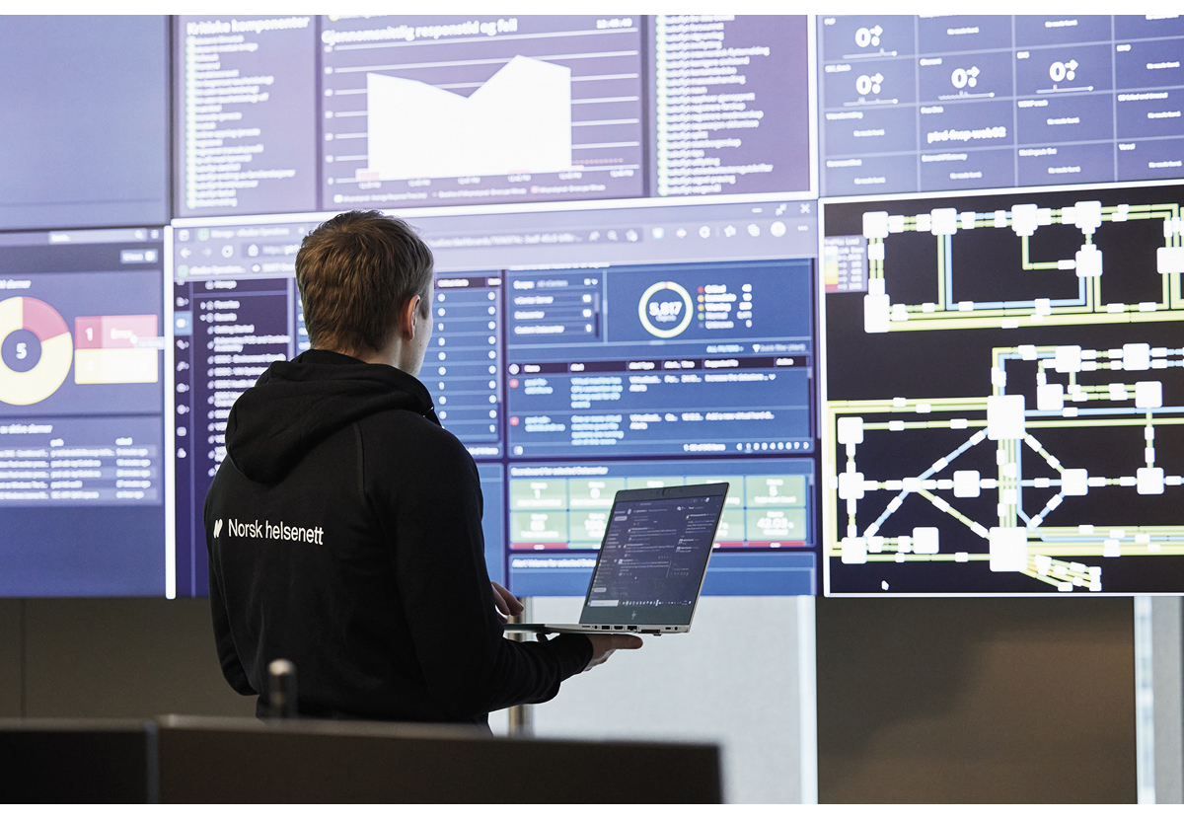
          - Norsk helsenett SF overvåker trafikk og hendelser i helsenettet.
Foto: Norsk helsenett, Vegar Herstrøm.
Gjennom Prop. 78 S (2021–2022) Økonomiske tiltak som følge av krigen i Ukraina er det bevilget 40 mill. kroner til et responsmiljø for kommunene (KommuneCERT) for å styrke kommunenes arbeid med digital sikkerhet. Regjeringen har besluttet at KommuneCERT skal etableres i tilknytning til HelseCERT. KommuneCERT vil fungere som en førstelinje til kommunene og koordinere henvendelser fra andre responsmiljøer slik at kommunene har ett kontaktpunkt ved hendelser.
Regjeringen har etablert en helseteknologiordning, for spesielt å støtte kommunene i digitaliseringsarbeidet. Det skal også etableres en veiledningstjeneste om krav og rammebetingelser som gjelder for sektoren. Sikkerhetskrav og hvordan regelverk blant annet knyttet til personvern og sikkerhet skal tolkes, vil være del av ordningen. Helseteknologiordningen presenteres i Nasjonal helse- og samhandlingsplan sammen med den generelle digitaliseringspolitikken for sektoren.
Kompetanse forebygger feil og reduserer risiko
Det er avgjørende at virksomheter i helse- og omsorgssektoren tilegner seg nødvendig kunnskap og følger med på endringer i risikobildet. Kompetanse om digital sikkerhet på alle nivåer er et forebyggingselement i alle virksomheter. Svak sikkerhetsatferd kan utgjøre en vei inn i systemene for trusselaktører. Nasjonal sikkerhetsmyndighet viser til at det ofte er de samme feilene som gjøres både i offentlige og private bedrifter, og at de fleste digitale angrep kunne vært avverget eller fått et mindre skadeomfang om Nasjonal sikkerhetsmyndighets grunnprinsipper hadde vært fulgt. Feilene inkluderer blant annet svake passord, deling av tilganger til flere enn det som er nødvendig for å utføre oppgaver, utdaterte systemer og utnyttelse av menneskelige svakheter. Kompetanse og sikkerhetskultur kan ha en positiv effekt på tilliten i befolkningen, til og mellom helsepersonell og mellom virksomheter. Regjeringen vil kartlegge og vurdere eksisterende kompetansetiltak, med formål om at virkemidler som fungerer godt kan deles og gjenbrukes i hele sektoren. Regjeringen følger opp antall studieplasser i de årlige budsjettprosessene og har for 2024 foreslått en økning på 100 studieplasser i IKT-utdanninger.
              - IKT-sikkerhetskompetanse
Mangel på IKT-sikkerhetskompetanse fremstår som en vesentlig utfordring innen IKT-sikkerhetsområdet på tvers av sektorene, og mye tyder på at etterspørselen fortsatt vil være udekket i tiden fremover. På vegne av Justis- og beredskapsdepartementet har Nordisk Institutt for studier av innovasjon, forskning og utdanning oppdatert en tidligere studie av fremtidig tilbud om, og etterspørsel etter, kompetanse innen digital sikkerhet. Rapporten fra 2023 viser at behovet for kompetanse fortsatt er stort, men at gapet mellom tilbud og etterspørsel minker sammenlignet med status i forrige rapport fra 2017.
Kilde: NIFU, Digital sikkerhetskompetanse i arbeidslivet – behov og tilbud (arbeidsnotat 8/2017) og NIFU, Arbeidslivets behov for digital sikkerhetskompetanse frem mot 2030 (rapport 2023:4).
Rammeslutt
Lange verdikjeder som er krevende å kontrollere
IKT-systemer består av komponenter fra mange ulike produsenter. Også programvaren i hver enkelt komponent kan benytte kildekode og programvarebiblioteker fra mange forskjellige selskaper, og heller ikke alle leverandørene har oversikt over egne programvareavhengigheter. Forsvarskommisjonen peker på at en «stor andel av allierte lands kritiske digitale infrastruktur eies og driftes av private virksomheter, ofte utenfor egne landegrenser og dermed suverenitet. Dette betyr at viktige beslutninger om utvikling og sikkerhet i det digitale rom i stor grad blir fattet av kommersielle og ikke-statlige aktører utenfor de tradisjonelle mellomstatlige arenaene». Styring av risiko i slike kjeder er krevende både på virksomhets- og myndighetsnivå. Det er utfordrende å skulle ettergå alle involverte underleverandører og avtaleforhold.
Regjeringen peker i Meld. St. 9 (2022–2023) Nasjonal kontroll og digital motstandskraft for å ivareta nasjonal sikkerhet – Så åpent som mulig, så sikkert som nødvendig på behovet for oversikt over komplekse verdikjeder gjennom forebyggende sikkerhetstiltak med hjemmel i sikkerhetsloven, bruk av øvrig relevant regelverk og nasjonalt eierskap. Som oppfølging av meldingen, la regjeringen våren 2023 frem Prop. 109 LS (2022–2023) Lov om digital sikkerhet.
Kunstig intelligens har stor sikkerhetsmessig innvirkning
Nye teknologier som kunstig intelligens, syntetisk biologi og nevroteknologi utvikles globalt på tvers av statlige og private aktører. Det er store både konstruktive og destruktive muligheter i disse teknologiene.
Kunstig intelligens er viktig for helse- og omsorgssektoren og selv om aktiviteten er stor har vi bare så vidt begynt å ta i bruk denne teknologien. Økt konkurranse, store mengder data og forbedring av maskinlæring har gitt store gjennombrudd og fremskritt de siste årene. Både de menneskelige og de ikke-menneskelige bidragene i slike systemer har stor sikkerhetsmessig innvirkning – og dermed et stort skadepotensial.
Regjeringen øker forskningsinnsatsen innen kunstig intelligens med minst én milliard kroner de neste fem årene. Forskningsmilliarden vil bidra til større innsikt om hvilke konsekvenser teknologiutviklingen har for samfunnet. Helse- og omsorgssektoren er godt posisjonert for å ha gode prosjekter som del av denne satsningen. Norske helsemyndigheter følger dessuten tett med på etableringen av grunnleggende sikkerhetsprinsipper for utvikling av kunstig intelligens, spesielt gjennom EU-kommisjonens forslag til forordning – AI Act. Det jobbes aktivt i flere miljøer i sektoren for å avklare hvordan denne teknologien kan brukes på en forsvarlig måte, og hva som skal til for at vi har tilstrekkelig kontroll på eventuelle sikkerhetstruende sider ved teknologien. Kunstig intelligens blir blant et av temaene i regjeringens digitaliseringsstrategi, som er under utarbeidelse.
EU som drivkraft for styrket digital motstandskraft
EU arbeider bredt for å bygge egen motstandsdyktighet og redusere sårbarheter etter at samarbeidsrelasjonen med Russland forsvant med krigen i Ukraina. Flere regelverk er vedtatt for å sikre kritisk infrastruktur og informasjonssikkerhet hos virksomheter og i digitalt utstyr tilknyttet internett. Spesielt direktivene om sikkerhet i nettverk og informasjonssystemer (NIS-direktivet) og EUs Cyber Resilience Act er sentrale for digital sikkerhet. NIS-direktivet omfatter blant annet virksomheter i helsesektoren og implementeringen av direktivet inngår i regjeringens forslag om lov om digital sikkerhet. Loven vil stille minstekrav til sikkerhet i nettverks- og informasjonssystemer og varsling ved hendelser. NIS2-direktivet, som nylig ble vedtatt i EU, utvider virkeområdet og presiserer sikkerhets- og varslingskravene. Direktivet foreslår krav til informasjonssikkerhet for produkter som er tilknyttet internett, og at produsenter av utstyret stilles til ansvar for informasjonssikkerheten i utstyret. EU arbeider gjennom disse og en rekke andre direktiver knyttet til data og digitale tjenester, for å etablere seg som et geopolitisk sentrum for den digitale utviklingen. Demokratiske verdier som solidaritet, personvern, bærekraft og valgfrihet skal stå i sentrum for det digitale tiåret frem til 2030.
EU-kommisjonens forslag til forordning for det europeiske helsedataområdet skal bidra til mer helhetlige og sammenhengende krav til IKT-systemer i helsesektorene i EU. Minstekrav til sikkerhet og personvern i digitale løsninger er en del av forslaget. Forordningsforslaget er EØS-relevant og vil bli vurdert for innlemmelse i EØS-avtalen når det foreligger et vedtak i EU.
Systematisk tilnærming for styrket digital sikkerhet
Til tross for gode forebyggende tiltak, kan digitale hendelser vanskelig unngås helt. Hendelser i helse- og omsorgssektoren de senere årene, som angrepet på Helse Sør-Øst RHF i 2018 og Helse Nord RHF i 2022, har bidratt til å synliggjøre at det digitale området må integreres bedre i sektorens beredskapsplaner og -systemer. Det er gjennomført betydelige forbedringer i den digitale motstandsdyktigheten i de regionale helseforetakene de senere årene, basert på oppdrag fra departementet, erfaringer og hendelser. Digitale løsninger er en integrert del av virksomhetene og må inngå som en integrert del av virksomhetsstyringen i sektoren, og det må gjenspeiles i beredskapsplanene. Planverket må ta høyde for ulike typer scenarioer, hvor IKT-systemene og ekom-infrastrukturen kan være en liten eller stor del av krisen. Planene for å håndtere at IKT-systemer faller ut må øves på og oppdateres jevnlig. Det samme gjelder bortfall av ekom-infrastruktur. Ved større hendelser vil tverrsektorielt samarbeid og innsats ha stor betydning for utfallet der målet er å redusere skadeomfanget. Dette må også gjenspeiles i beredskaps- og øvelsesplanverket.
Risikovurderinger og sikkerhetstiltak må endres oftere, og i takt med et stadig endret risikobilde. En systematisk tilnærming i hele helse- og omsorgssektoren vil styrke den digitale sikkerheten. Det gjelder utarbeidelse av risiko- og sårbarhetsanalyser, trusselvurderinger, analyser og gode scenarioer, øvelser og oppdaterte beredskapsplaner. Regjeringen vil sørge for at digitale hendelser blir integrert i planverk, scenariobeskrivelser og øvelser. Den nye helseberedskapsorganiseringen skal ivareta dette, jf. punkt 2.2.
Regjeringen vil:
- etablere et utvalg på etatsnivå for digital sikkerhet for virksomhetene i helse- og omsorgssektoren, som også vil arbeide tverrsektorielt
- bygge kompetanse om trusselbildet og sikkerhetstiltak i helse- og omsorgssektoren og videreutvikle kompetansetiltak tilpasset ulike målgrupper
- videreutvikle overvåkning, deteksjon og analyse av digitale sårbarheter og trusler i helse og omsorgstjenesten og etablere KommuneCERT i tilknytning til HelseCERT

Forsyningssikkerhet
Betydelige avhengigheter og sårbarheter – sammensatte årsaker
Norge har en åpen økonomi og er avhengig av tilgang til globale markeder for import og eksport. Et endret geopolitisk landskap gjør at både Europa og USA vektlegger økt strategisk autonomi i egne markeder. Økonomiske følgeeffekter av Russlands invasjon av Ukraina har ført til sjokk på både tilbuds- og etterspørselssiden innenfor global handel, noe som har medført økt prispress på en rekke varer.
Manglende oversikt over verdikjedene, lange produksjons- og forsyningslinjer og få alternative leverandører gjør spesielt små land sårbare. Større kriser er ofte grenseoverskridende. Naturkatastrofer, epidemier, krig og konflikter, eller plutselige endringer i medisinske behov, kan gi store utslag i både tilbud og etterspørsel av legemidler og medisinsk utstyr, samt påvirke transport og distribusjon. Da settes vanlige markedsmekanismer ut av spill, og små markeder uten store alliansepartnere er særlig utsatt. Under pandemien tok store land, som India og USA, i bruk eksportrestriksjoner. Dette stoppet leveranser til Europa.
Helseberedskapen er avhengig av en rekke innsatsfaktorer. Tilgangen til legemidler og medisinsk utstyr er avgjørende for å kunne yte helse- og omsorgstjenester. Vannforsyningen er avhengig av kjemikalier for rensing av vann. Atomberedskapen trenger måleutstyr ved en atomhendelse. Avhengighetene er like store for innsatsfaktorer som ligger utenfor det konstitusjonelle ansvaret til helse- og omsorgsministeren. Det er betydelige tverrsektorielle avhengigheter. Det stiller store krav til samarbeid på tvers av sektorer. Uten tilgang til chiper vil de digitaliserte systemene i helseforvaltningen og helse- og omsorgstjenesten ikke fungere. Uten tilgang til strøm stopper systemer raskt opp. Matsikkerhet er et annet eksempel. Dersom ett ledd i forsyningskjeden svikter, kan følgene for beredskapen være store.
For helseberedskapen er som angitt særlig tilgangen til legemidler og medisinsk utstyr en kritisk innsatsfaktor. Det finnes omtrent 3 000 godkjente virkestoffer til legemidler i verden, og antallet øker. I overkant av 500 000 produkttyper omfattes av definisjonen av medisinsk utstyr. Egenarten ved disse produktene, markedene og verdikjedene er svært komplekse. Sårbarhetene og avhengighetene for tilgangen til slike produkter står derfor i en særstilling. Pfizers opprinnelige vaksine mot covid-19 besto eksempelvis av 280 innsatsfaktorer fra leverandører i 19 land. Samlet viser dette hvorfor Norge trenger internasjonalt samarbeid for å sikre tilgangen til legemidler og medisinsk utstyr.
              - Markedet for smittevernutstyr brøt sammen
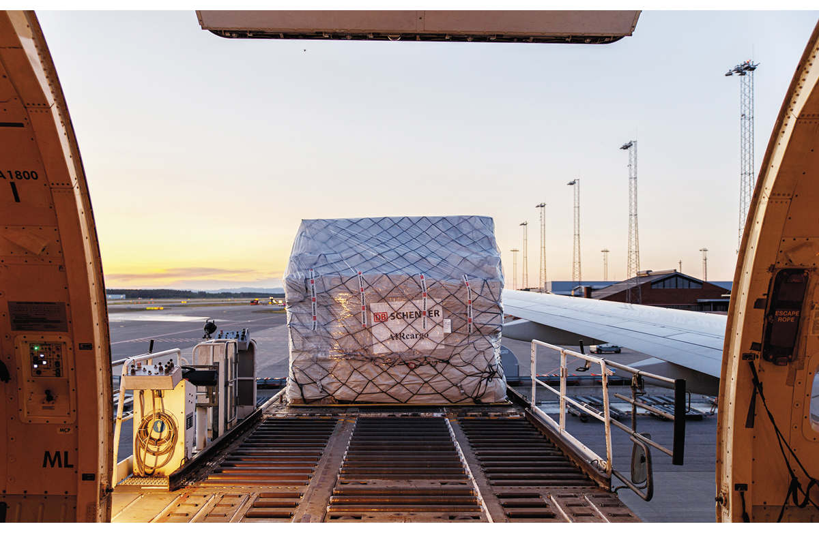

Foto: Peder Mathisen.
Pandemien viste hvor sårbare Norge og resten av verden var da markedet for smittevernutstyr brøt sammen som følge av etterspørselssjokk. Smittevernutstyr ble over natten mangelvare i både primær- og spesialisthelsetjenesten. Helse- og omsorgsdepartementet ga vide fullmakter til Helsedirektoratet og Helse Sør-Øst RHF som fulgte situasjonen tett. Helse Sør-Øst RHF etablerte raskt en transport- og logistikkorganisasjon og benyttet innkjøpskompetanse i Sykehusinnkjøp til å saumfare markedet for direkteinnkjøp av smittevernutstyr. De vanlige markedsmekanismene fungerte ikke og helseregionen etablerte tett samarbeid med Utenriksdepartementet og Avinor. Cargofly ble chartret gjennom Ethiopian Airlines og Qatar Airways. En kombinasjon av dyktighet, samarbeid og flaks gjorde at Norge lyktes med å skaffe til veie nødvendig smittevernutstyr.
Rammeslutt
Etablering av et direktorat for medisinske produkter
En robust organisering av forsyningssikkerheten legger et viktig fundament for god beredskap. Regjeringen vil fra 1. januar 2024 opprette et direktorat for medisinske produkter. Direktoratet vil gis et overordnet helhetlig ansvar for å overvåke hele verdikjeden for legemidler og medisinsk utstyr. Det gjelder fra forskning og utvikling til plassering på markedet, beredskap og forsyningssikkerhet. Dette ansvaret er i dag delt på ulike aktører i helse- og omsorgstjenesten og i helseforvaltningen. Ved å samle ansvaret for overvåkning av markedsaktører og markedsregulering for legemidler og medisinsk utstyr sammen med beredskap og forsyningssikkerhet sikres en helhet som styrker helseberedskapen. En viktig oppgave for direktoratet vil være å ha oversikt og innsikt i det globale markedet og kjenne aktørene. Direktoratet skal ha en tydelig følge-med-funksjon knyttet til forsyningssikkerhet inkludert oversikt over verdikjedene. Det skal omfatte analyser og overvåkning, både til vanlig og når forhold kan tilsi at tilgangen til legemidler og medisinsk utstyr er truet. Videreutvikling av Direktoratet for medisinske produkter medfører at behovet for lov- og forskriftsendringer vil gjennomgås.
Innkjøpsmekanisme for legemidler og medisinsk utstyr
For at Direktoratet for medisinske produkter skal kunne ivareta sitt ansvar innen forsyningssikkerhet vil regjeringen styrke arbeidet med forhandling og innkjøp av legemidler og medisinsk utstyr for det offentlige. I dag er det nasjonale ansvaret for forhandlinger og innkjøp av legemidler og medisinsk utstyr fragmentert, ved at det er flere etater i den sentrale helseforvaltningen, kommuner og helseforetak som står for innkjøp. Det innebærer at det ikke gjøres helhetlige vurderinger knyttet til bruk og potensial, og at forhandlingsmakten ikke utnyttes på en effektiv måte. Ved å samle fagmiljøer for innkjøp i den sentrale helseforvaltningen, styrkes spisskompetansen innenfor et område som har et betydelig potensial for å bidra til en mer robust helseberedskap. Samling av forhandling og innkjøp vil også legge til rette for at Norge i økende grad kan utnytte mulighetene som ligger i innkjøpssamarbeid på nordisk og europeisk plan. Dette vil bidra til å styrke forsyningssikkerheten, samtidig som det ikke bryter med ansvaret til kommuner og helseforetak.
Vår deltakelse i det europeiske legemiddelsamarbeidet er viktig i arbeidet med å sikre Norges tilgang til legemidler og medisinsk utstyr. Nordisk samarbeid kan aktivt understøtte det europeiske samarbeidet. Gjennom Nordisk legemiddelforum samarbeider de nordiske landene om blant annet innkjøp for å trygge forsyningssikkerheten av utvalgte legemidler. Nordisk legemiddelforum har på grunn av EUs styrkede helseberedskapssamarbeid besluttet å styrke samarbeidet for å bidra med en sterk nordisk stemme inn i det europeiske samarbeidet. Forumets samarbeid har skapt resultater og fått anerkjennelse i Europa. Samarbeidet viser hvordan landene gjennom felles innkjøp kan danne et større marked for å oppnå tilgang til legemidler som de ikke får alene.
For å møte utfordringene knyttet til antimikrobiell resistens må det etableres insentiver som legger til rette for å utvikle nye antibiotika og produksjon av eldre antibiotika. Norges restriktive bruk av antibiotika innebærer at vi fortsatt er et av få land som kan bruke smalspektrede antibiotika. Nordisk samarbeid om innkjøp av utvalgte eldre antibiotika har vært en suksess. Bruken av innkjøp som insentiv for tilgang til både nye og eldre antibiotika bør videreutvikles og utvides. Slik vil man kunne forebygge både mangel på antibiotika og antimikrobiell resistens. Nordisk samarbeid bør være en foregangsmodell for europeisk samarbeid.
Lagre av legemidler og medisinsk utstyr
Tilgangen til legemidler og medisinsk utstyr må hvile på en balanse mellom nasjonale og internasjonale tiltak. Viktige nasjonale tiltak gjøres gjennom bruk av regulatoriske virkemidler. Dette kan sikre at legemidler og medisinsk utstyr forblir i landet, eller at utlevering fra apotek og grossist kan rasjoneres og prioriteres. Videre er det behov for et godt planverk som sikrer sammenheng mellom nasjonale og europeiske fellestiltak.
Nasjonale lagre for legemidler og smittevernutstyr er viktig for å understøtte forsyningssikkerheten, særlig i den innledende fasen av en helsekrise. For å styrke den nasjonale beredskapen ble det derfor etablert betydelige rullerende lagre av legemidler hos legemiddelgrossistene under pandemien. Det tas sikte på å forskriftsfeste dette i løpet av 2023. Det ble også etablert store nasjonale lagre av smittevernutstyr under pandemien. Dette er nå etablert som et permanent nasjonalt beredskapslager som driftes av de regionale helseforetakene. Ved en ny pandemi eller krise hvor det er behov for uttak fra det nasjonale lageret, vil staten ved Direktoratet for medisinske produkter overta styringen av lageret. Videre tar regjeringen sikte på å forskriftsfeste at alle helse- og omsorgsinstitusjoner må ha lagre tilsvarende seks måneders normalforbruk av smittevernutstyr. Lagre vil likevel ikke kunne dekke hele behovet vårt for medisinske mottiltak i en stor eller langvarig krise. Hvilke legemidler og medisinsk utstyr som omfattes av lagrene, bør i større grad være dynamisk og basert på risiko- og sårbarhetsanalyser, samtidig som særskilte ordninger for CBRNE og antimikrobiell resistens bør vurderes. Regjeringen vil sørge for at beredskapslagrene for legemidler og smittevernutstyr opprettholdes og videreutvikles.
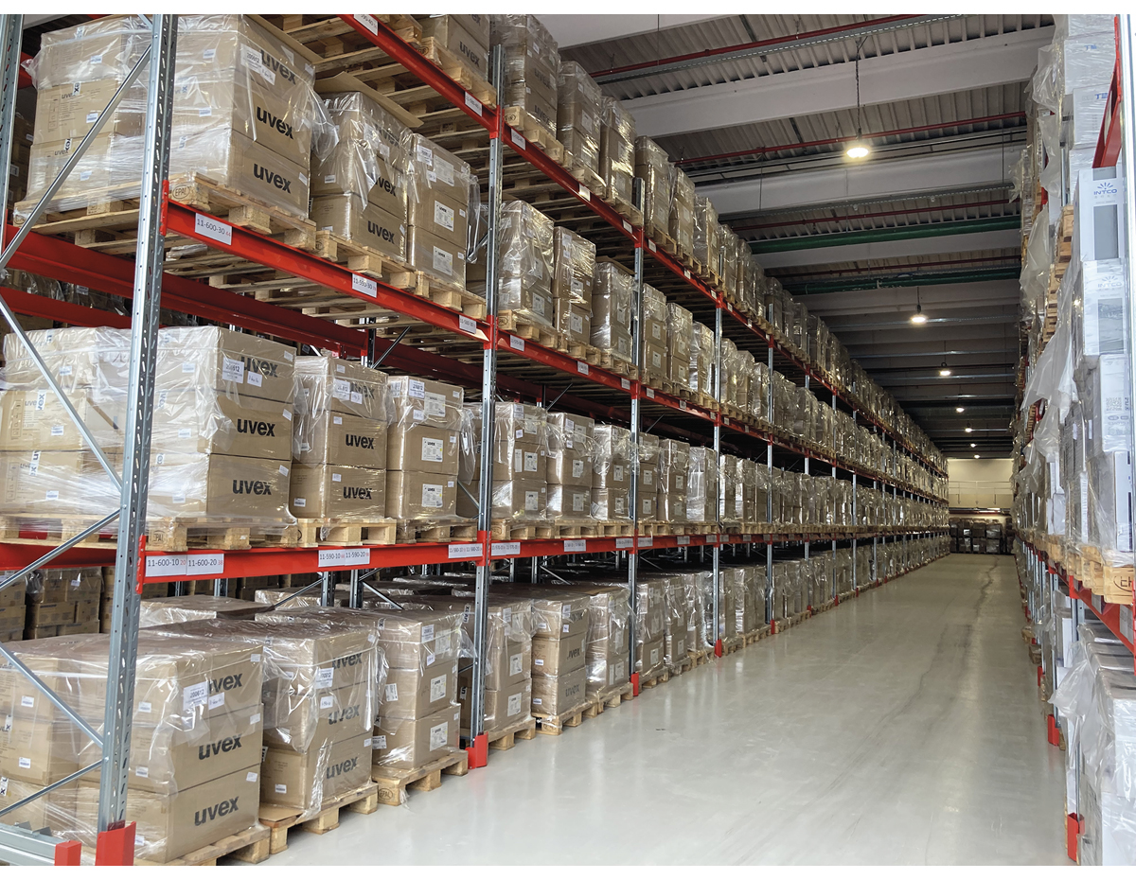
          - Under pandemien ble det etablert store nasjonale lagre av smittevernutstyr.
Foto: Helse Sør-Øst RHF.
Gjennom EUs ordning for sivil beredskap (UCPM) og HERA etableres det strategiske lagre med legemidler og medisinsk utstyr i Europa for blant annet håndtering av CBRNE og antimikrobiell resistens. Disse lagrene opprettes i ulike land, og skal kunne distribueres i en krise.
Det å ha et slikt felleseuropeisk lager i Norge vil bidra til styrket beredskap både gjennom nærhet og integrert deltakelse i et arbeid som er viktig for hele Europa. Helse- og omsorgsdepartementet vil, i dialog med berørte departementer, vurdere om Norge skal tilby seg å være vertsland for et slikt strategisk EU-lager.
Integrert del av det europeiske samarbeidet
Gitt antall legemidler og det store spekteret medisinsk utstyr som markedsføres i Norge og i Europa, er det urealistisk at Norge kan være selvforsynt. Norges tilgang til legemidler og medisinsk utstyr i kriser forutsetter samarbeid gjennom full tilknytning til det styrkede europeiske helseberedskapssamarbeidet. I tråd med anbefalingen fra Koronakommisjonens andre rapport har regjeringen derfor besluttet at det skal gjennomføres forhandlinger med EU, med sikte på å inngå en avtale om norsk tilknytning til det styrkede europeiske helseberedskapssamarbeidet.
EU styrker arbeidet innen beredskap av legemidler og medisinsk utstyr. Det europeiske legemiddelbyrået (EMA) er gitt utvidet mandat for å overvåke Europas forsyningssikkerhet innen området. Regelverket om legemidler og medisinsk utstyr er i all hovedsak totalharmonisert innenfor EØS-området, og Norge er derfor en integrert del av arbeidet i EMA og det europeiske samarbeidet.
              - Mer sårbare enn vi trodde
Tilgangen til medisinske mottiltak tydeliggjorde at vi var mer sårbare enn vi trodde. Særlig opplevde vi dette i «vaksinekappløpet». Vanligvis vil én av ti vaksiner som utvikles bli godkjent, og få såkalt markedsføringstillatelse som viser at vaksinen har et positivt nytte-risiko-forhold. På et stadium var over 200 vaksiner under utvikling. Det var helt uvisst hvilke som ville få markedsføringstillatelse. Aldri før har verden utviklet en effektiv vaksine så raskt. Etterspørselen overgikk tilbudet. Vaksineproduksjon er underlagt strenge krav både til kvalitet og kompetanse, og det å øke produksjonskapasiteten raskt er derfor svært krevende. Den globale etterspørselen kunne ikke dekkes. For enkeltland som Norge var det ikke mulig å inngå forpliktende avtaler. Verken industrien eller enkeltland som USA eller Storbritannia ønsket å inngå egne avtaler om innkjøp med Norge. Vårt marked er for lite for industrien, det nordiske markedet likeså.
Koronakommisjonen skriver i sin rapport del 2: «Den viktigste lærdommen fra pandemien når det gjelder anskaffelser av og tilgang på vaksiner, er at Norge har vunnet mye på å samarbeide med europeiske land, og særlig EU. Det europeiske innkjøpssamarbeidet som Norge satset på, har skaffet vaksiner til befolkningen i hurtig tempo og stort omfang».
Rammeslutt
HERA er etablert for å sikre Europa tilgang til legemidler og medisinsk utstyr i en krise. HERA skal sørge for overvåkning av forsyningen og tilgangen til kriserelevante legemidler og medisinsk utstyr, forskning og utvikling, anbud, innkjøp og produksjon av legemidler og medisinsk utstyr i krise. HERA er gitt en stor rolle innen felles forhandlinger og innkjøp for å trygge tilgangen til legemidler og medisinsk utstyr. I tillegg arbeider EU-kommisjonen med målrettede tiltak på europeisk og regionalt nivå for å sikre tilgang til legemidler også utenfor krise, ved mangelsituasjoner eller i tilfeller der markedsdynamikken er spesielt krevende. Dette gjelder for eksempel antibiotika og tilgang til nye, dyre legemidler. EU har gjennom sitt styrkede helseberedskapssamarbeid tilgang til ulike finansieringsmekanismer for å kunne gjennomføre felleseuropeiske innkjøp. Målet er at Norge gjennom en fremtidig avtale skal kunne delta i alle former for felleseuropeiske innkjøp. Fordi markeder for legemidler og medisinsk utstyr har særlige egenskaper og utfordringer, klarer ikke Norge å ivareta forsyningssikkerheten gjennom kun nasjonale ordninger. For å trygge området fra et helhetlig ståsted er tilknytning til EUs samarbeid derfor viktig for å ivareta nasjonal forsyningssikkerhet for legemidler og medisinsk utstyr.
              - EU etablerer evigvarme produksjonslinjer
EU FAB skal sikre at tilstrekkelig produksjonskapasitet for ulike vaksineteknologier er tilgjengelig i EU, og at den kan oppskaleres raskt i en helsekrise. Kommisjonen inngikk 30. juni 2023 avtale med fire legemiddelprodusenter av mRNA-baserte vaksiner, vektorbaserte vaksiner og proteinbaserte vaksiner, etablert i EU.1 Avtalen, med en årlig verdi på 160 mill. euro, sikrer at opptil 325 mill. vaksinedoser kan produseres per år i en krise og reserveres for EU.
1 Framework contract signed under EU4Health to guarantee a fast response to future health crises (europa.eu).
Rammeslutt
Regjeringen vil:
- samle etatsansvaret for forsyningssikkerhet og beredskap for legemidler og medisinsk utstyr i Direktoratet for medisinske produkter
- sikre forsyningen av medisinske mottiltak gjennom norsk tilknytning til EUs styrkede helseberedskapssamarbeid

Pandemier og smittsomme sykdommer
Smittsomme sykdommer forblir en trussel
Pandemier vil ramme oss igjen. Enkelte modelleringsstudier viser at det kan være rundt 25 prosent sannsynlighet for at et utbrudd som ligner covid-19-pandemien vil ramme oss de neste ti årene. Det er rundt 50 prosent sjanse for at det vil skje i løpet av de neste 25 årene.
Risikobildet for smittsomme sykdommer omfatter et bredt spekter av trusler både nasjonalt og globalt. Nye utbrudd av smittsomme sykdommer og pandemier er ofte forårsaket av sykdommer som smitter mellom dyr og mennesker (zoonoser). Disse har økt vesentlig de siste tiårene. Miljø- og klimaendringer, befolkningsøkning, økt reiseaktivitet, livsstilsendringer og forflytning av store folkegrupper på grunn av krigshandlinger, matmangel, flom, tørke eller andre naturkatastrofer, kan gjøre det krevende å holde smittsomme sykdommer under kontroll.
Antimikrobiell resistens er en global trussel mot helsen, og den forsterker trusselen som smittsomme sykdommer utgjør. Antimikrobiell resistens innebærer blant annet redusert mulighet for å behandle alvorlige infeksjoner med standard medisinsk behandling. Globalt er dette et raskt voksende problem, og det påvirker også Norge. Både EU og Verdens helseorganisasjon vurderer at resistens mot antimikrobielle legemidler er en av de mest alvorlige truslene mot folkehelsen.
Farlige smittestoffer som kommer på avveie, kan forårsake alvorlig sykdom hos mennesker, dyr og planter. Det kan skje etter laboratorieuhell, eller som en villet handling for å gjøre skade (bioterror). Syntetisk biologi gjør det mulig å lage nye, farlige smittestoffer. Lett tilgjengelige metoder for syntetisk biologi øker risikoen for uønsket spredning av farlige smittestoffer.
Covid-19-pandemien – en krise som rammet hele samfunnet
I mars 2020 innførte Norge og de fleste land i verden de mest omfattende tiltak siden andre verdenskrig for å beskytte liv og helse, etterfulgt av omfattende tiltak for å beskytte økonomien. Covid-19-pandemien viste hvor sårbare Norge og verden er for smittsomme sykdommer som spres lett over landegrensene. Norge var ikke forberedt på en langvarig helsekrise som rammet hele samfunnet. Mange av de inngripende tiltakene ble ikke avviklet før etter nesten to år. Kommende pandemier kan ha høyere smittsomhet og høyere dødelighet enn covid-19-pandemien.
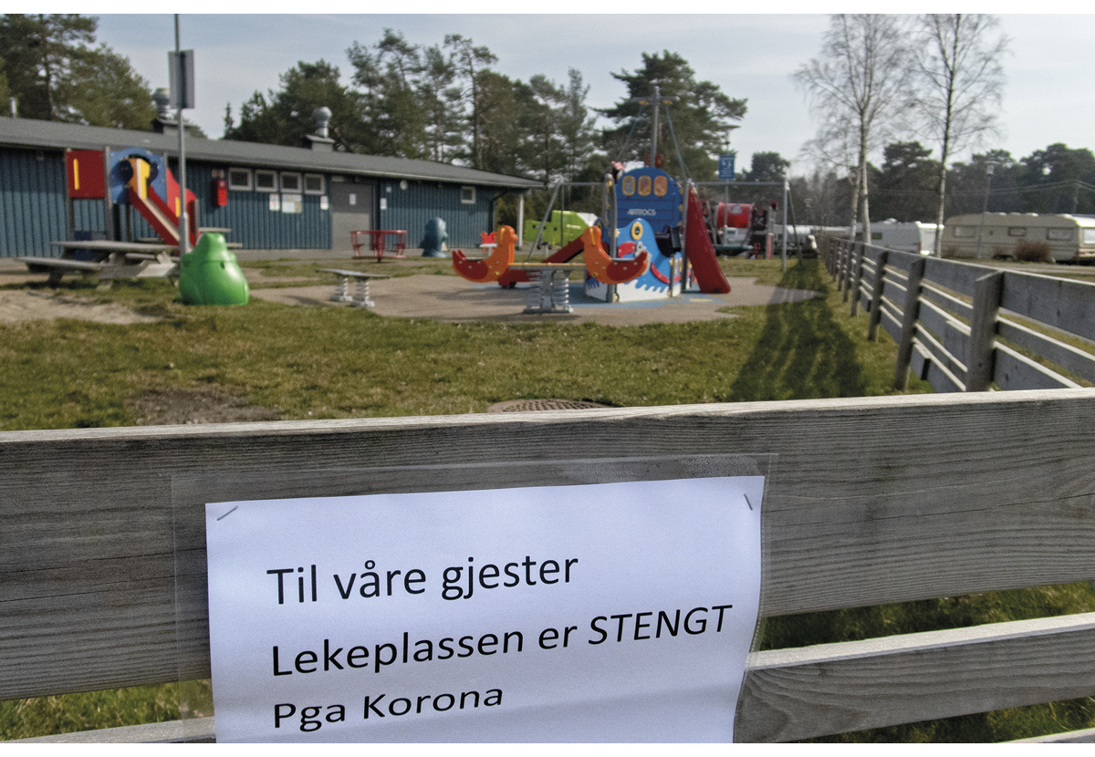
          - I mars 2020 ble det innført omfattende tiltak for å beskytte liv og helse. Tiltaksbyrden for barn og unge ble stor.
Foto: Mimsy Møller, NTB.
Selv om Norge relativt sett kom godt ut av pandemien målt i antall døde og påvirkning på økonomien, har den vært en stor samfunnskrise også her i landet. Frem til 22. oktober 2023 er det registrert 5 824 covid-19-assosierte dødsfall i Dødsårsaksregisteret. Av disse var 1 983 personer yngre enn 80 år. Pandemien forsterket sosiale helseforskjeller i befolkningen, og det var store sosiale forskjeller i sykelighet og død.
Vi har ennå ikke oversikt over de langsiktige konsekvensene av pandemien, men vi vet at den hadde flere store helsemessige og psykososiale konsekvenser. Det er ikke gjort en fullstendig samfunnsøkonomisk vurdering av hva pandemien kostet Norge. De totale realøkonomiske kostnadene av pandemien i perioden 2020–2023, målt ved lavere BNP, beløper seg til rundt 270 mrd. 2019-kroner.
Svakheter i det forebyggende smittevernarbeidet
Pandemien har vist svakheter både i det forebyggende smittevernarbeidet og i beredskapen. Smittevernkompetansen i helsesektoren er varierende. Som beskrevet i punkt 2.3 har koronakommisjonen løftet frem den avgjørende rollen kommunene har hatt i håndtering av pandemien, inkludert kommuneoverlegenes sentrale funksjon i håndteringen. Samtidig er det mange kommuner, særlig blant de mindre kommunene, som er sårbare når det gjelder kompetanse og personell i smittevernarbeidet. Koronakommisjonen del 2 anbefaler at kommuneoverlegefunksjonen bør styrkes. De løfter frem betydningen av å ha et fagmiljø, noe som kan være vanskelig å opprettholde i mindre kommuner. De trekker også frem at interkommunale ordninger kan bidra til å skape faglige fellesskap for kommunelegene også i mindre kommuner. En nasjonal veileder for de samfunnsmedisinske oppgavene til kommunene som omtalt i punkt 2.3 vil bidra til å tydeliggjøre kommuneoverlegens rolle og klargjøre forventningene til kommunene. Kommunene og helse- og omsorgstjenesten bør få bedre smittevernfaglig og juridisk veiledning. Samarbeidet mellom kommunene og spesialisthelsetjenesten bør styrkes. Hensynet til smittevern bør i større grad ivaretas i planlegging og utforming av helseinstitusjoner. Både sykehjem og sykehus kan legge bedre til rette for isolasjon, renhold og ventilasjon. Gode smittevernrutiner er også spesielt viktig for forebygging av antimikrobiell resistens. Regjeringen vil revidere handlingsplanen for bedre smittevern i helse- og omsorgstjenesten 2019–2023. Læringspunkter etter covid-19-pandemien vil være del av dette.
Manglende kontroll over farlige smittestoffer kan forårsake alvorlig sykdom hos mennesker, dyr og planter. Det kan også være del av terrorhandlinger eller villet bruk for å gi frykt, sykdom og skade. Regjeringen vil utvikle et regelverk om biosikring, inkludert veiledning og kompetansebygging i relevante sektorer.
Gode overvåkningssystemer og registre
Årlig varsles over 100 smitteutbrudd til Folkehelseinstituttet, der de fleste følges opp lokalt i kommunene og helseinstitusjoner. I tillegg er det de siste årene før pandemien meldt mellom 30 000 og 50 000 tilfeller med smittsomme sykdommer til MSIS årlig. Kommunene og de regionale helseforetakene trenger raske og enkle løsninger for tilgang til data og rapportering i smittevernarbeidet, både i det daglige og i kriser. Gode systemer som sørger for at utbrudd og mulige trusler oppdages raskt, og som bidrar med kunnskapsgrunnlag for situasjonsforståelse og risikovurdering, er en forutsetning for rask respons. Pilotering av avløpsvannsovervåking under pandemien synliggjorde at denne typen overvåking kan bidra til at signaler og endring i fordeling av virusvarianter oppdages 1–2 uker tidligere enn ved ordinær overvåking. Erfaringer fra pandemien viser blant annet at brukere i helsetjenestene og kommunene trenger rask tilgang til data for smittesporing og oppfølging av enkeltpersoner for å begrense videre smitte.
              - Styringsverktøy i smittevernarbeidet
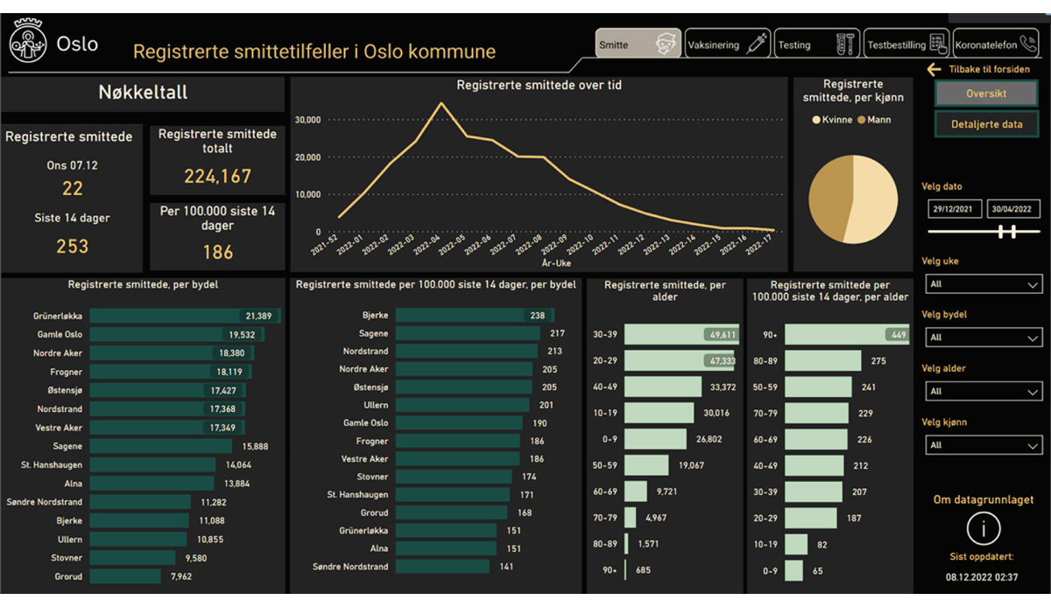

Kilde: Helseetaten i Oslo kommune.
Både i normalsituasjon og i kriser skal kommunene ha oversikt over smittesituasjonen og utviklingen i sin kommune. Under pandemien utviklet Folkehelseinstituttet en nasjonal fellesløsning som kommuner og statsforvaltere kunne bruke for å få oversikt over smittesituasjonen lokalt. Folkehelseinstituttet har i samarbeid med KS igangsatt et prosjekt for å etablere en mer permanent digital løsning som kan dekke flere behov og er bedre integrert i andre løsninger som kommunene bruker.
Flere kommuner utviklet også egne løsninger spesielt tilpasset behovene i kommunen. I Oslo kommune var det blant annet viktig å se på utviklingen i de ulike bydelene for å målrette innsatsen med testing, smittesporing og vaksinasjon. Illustrasjonen viser verktøyet Oslo kommune brukte under pandemien for oversikt over smittesituasjonen.
Rammeslutt
På sikt bør smittevernregistrene utvikles til et helhetlig infeksjonsregister. I dag er det fem ulike smittevernregistre. Disse er opprettet på ulike tidspunkt og som svar på forskjellige delbehov. Data til de ulike registrene blir mottatt på ulikt format, til dels fra de samme meldingsyterne. Det er i dag ikke en felles plattform for datamottak og rapportering.
Som del av arbeidet med å få til et mer helhetlig infeksjonsregister har Folkehelseinstituttet utarbeidet en strategi som beskriver løsninger for automatiserte prosesser for innrapportering av data, meldingsflyt, databehandling og analyse, kvalitetssikring og tilgjengeliggjøring av data. Det gjelder både i normalsituasjonen og for tilpasning og bruk i kriser. Dette inkluderer løsninger for samhandling med brukere i spesialisthelsetjenesten og kommunene, og for å legge til rette for rask tilgang til nødvendige data og for meldingsutveksling.
Formålet med et nasjonalt infeksjonsregister er raskere og bedre utnytting av eksisterende data til pasientbehandling, overvåking, smitteverntiltak og forskning. Et helhetlig overvåkingssystem må blant annet legge til rette for samhandling og tilgang på data i kommunene og helsetjenestene. Erfaringen fra beredskapsregisteret for covid-19 (Beredt C19) vil legges til grunn for arbeidet.
Basert på dette vil regjeringen arbeide med en plan for modernisering av overvåkingssystemene innen smittevernområdet. Det omfatter blant annet:
- Digital infrastruktur for innrapportering, meldingsflyt, samhandling og tilgang på data i smittevernet mellom kommuner, spesialisthelsetjeneste og sentral helseforvaltning.
- Digitale verktøy og infrastruktur for kobling og sekundærbruk av eksisterende datakilder basert på erfaringer med Beredt C19.
- Utredning av juridiske konsekvenser, herunder personvernet.
Folkehelseinstituttet har i samarbeid med KS igangsatt et prosjekt for å etablere en digital infrastruktur som støtter sammenhengende tjenester for helseovervåking, analyse, statistikkproduksjon og deling av data som del av et helhetlig system for den digitale smittevernberedskapen i kommunene.
Smittesporingssystemer og smittestopp-apper er andre kilder til kunnskap innen smittevernområdet. Regjeringen vil vurdere hvordan data fra kommunale smittesporingssystemer enkelt kan integreres i nasjonale systemer og fra nasjonale systemer til kommunale. Erfaringene fra smittestopp-appen som ble utviklet under covid-19-pandemien, vil tas med videre i arbeidet med helseberedskapen.
              - Voksenvaksinasjonsprogram
Vaksinering er et av de viktigste smitteverntiltakene vi har. Gjennom vaksinering beskyttes den enkelte mot alvorlig sykdom, og smittespredning forebygges. Ikke alle vaksiner i barnevaksinasjonsprogrammet gir beskyttelse livet ut. Immuniteten forsvinner over tid, og det er viktig med gjentatte doser hos voksne for å opprettholde individuell immunitet og flokkbeskyttelse. Som beskrevet i Folkehelsemeldinga, vil regjeringen arbeide for å innføre et voksenvaksinasjonsprogram for å gi innbyggerne beskyttelse mot smittsomme og alvorlige sykdommer gjennom hele livet. Målet er bedre og likere etterlevelse av vaksinasjons-anbefalingene, tydeligere ansvarsfordeling, effektiv logistikk og kostnadseffektive innkjøp av større volum. Et voksenvaksinasjonsprogram vil også være viktig for beredskapen, ved at rammebetingelsene for effektiv innføring av nye vaksiner er etablert på forhånd.
Rammeslutt
Bredere involvering i beredskap og håndtering av pandemier
Koronakommisjonens første rapport peker på at det var kjent på forhånd at pandemisk influensa var den nasjonale krisen som var mest sannsynlig, og som ville ha størst negative konsekvenser. Likevel kunne beredskapen for å håndtere covid-19-pandemien vært bedre da den kom. Det var i liten grad utarbeidet scenarioer, planer eller gjennomført øvelser som tar høyde for å bruke virkemidler som å sette krav til eller stenge ned virksomheter i hele eller deler av landet, slik smittevernloven åpner for. Planene tok ikke høyde for å slå ned smitten og hva dette ville medføre av tiltak og konsekvenser i andre sektorer. Andre sektorer hadde i liten grad vært involvert i utarbeidelsen av plangrunnlag, og hadde ikke tatt høyde for å bli omfattet eller berørt av smitteverntiltak i egne beredskapsplaner. Planene omfattet i liten grad at krisen kunne vare over lang tid. Erfaringer fra pandemien har vist at når ulike sektorer medvirker i utviklingen av tiltakspakker, blir disse mer effektive og de negative konsekvensene færre. Det skal bygges videre på tiltakspakker med nasjonale smitteverntiltak som ble utarbeidet under siste del av covid-19-pandemien, etter involvering fra de ulike sektorene i samfunnet.
Regjeringen vil legge til rette for bredere medvirkning i organisering av helseberedskapen, oppdatering av aktuelle planer for pandemihåndtering og i krisehåndtering. Aktuelle aktører er andre sektormyndigheter, kommunal sektor, spesialisthelsetjenesten, frivillige organisasjoner, sårbare grupper og næringslivet.
Målrettede smitteverntiltak ved testing og smittesporing
Ved utbrudd av alvorlige smittsomme sykdommer er kontaktreduserende tiltak og testing, isolering, smittesporing og karantene (TISK) aktuelle virkemidler. TISK er tiltak som er målrettet mot personer som kan være smittet, og har mindre konsekvenser for samfunnet som helhet. Effektiv TISK som gjør at en har kontroll på smittespredningen, kan redusere behovet for omfattende kontaktreduserende tiltak. Derfor mener regjeringen at det skal foreligge planer og systemer for effektiv testing og smittesporing og muligheter for isolering og karantene som raskt kan iverksettes ved behov. Det bør foreligge vurderinger av nytte og kostnader ved ulike ordninger for TISK.
          - Testing og smittesporing var viktige tiltak for å ha kontroll på smittespredning under pandemien.
Foto: Helse Bergen HF.
Rask og fleksibel respons bygger på systemer for å fange opp utvikling i smitte og systemer for rask tilbakemelding av analyseresultater til kommuner, helse- og omsorgstjenesten og sentral smittevernmyndighet. Digitalisering og modernisering gir muligheter for automatisk overvåkning og dermed raskere varsling og oppfølging med smitteverntiltak overfor enkeltindivider, lokalmiljø, regionalt eller nasjonalt. Videre skal det legges til rette for raskt å kunne oppskalere testing og laboratorieanalyser, herunder sekvensering ved større utbrudd. Sekvenseringskapasitet er viktig for å oppdage nye virusvarianter og smittevarianter under utvikling som har betydning for effektiv innretning av smitteverntiltak. Testkapasiteten skal kunne oppskaleres raskt, spesielt hvis symptomene er lite spesifikke, som ved covid-19-viruset. Det forutsetter at man har gode nasjonale referanselaboratorier som raskt kan sette opp analyser for nye agens, planer for storskala analyser og planer for oppskalering av testkapasitet i kommunene ved bruk av personellressurser.
Regjeringen vil klargjøre mulighetene for raskt å øke sekvenseringskapasiteten, som en del av pandemiberedskapen. Dette kan også omfatte kapasiteter i andre sektorer. Effektive smittesporingssystemer er et sentralt virkemiddel ved større utbrudd, i tillegg til overvåkning. Regjeringen vil i samarbeid med kommunesektoren legge til rette for at det utvikles brukervennlige smittesporingsverktøy med data som kan deles og brukes på tvers av kommuner og mellom kommuner og helseforetak.
Sterke smittevernfaglige miljøer
Det kreves stor kapasitet og sterk fagkompetanse for å håndtere en pandemi. Et sterkt nasjonalt smittevernfaglig miljø som sikrer løpende oppdatert kunnskapsgrunnlag, har god kontakt med kommunene, helsetjenesten og sentralforvaltningen er avgjørende for å sikre trygg håndtering.
I tillegg til smittevernfaglig kompetanse trengs det tett organisatorisk kobling til andre fagmiljøer som kan bidra med kunnskap og helhetlige vurderinger. Det inkluderer blant annet i) registerfaglig kompetanse til utvikling av beredskapsregister m.m.; ii) kompetanse om andre helsemessige og samfunnsmessige konsekvenser av tiltak, som psykisk helse og samfunnsøkonomi; og iii) kapasiteter til dialog med andre deler av sentralforvaltningen, kommuner, helse- og omsorgstjenesten og frivillige organisasjoner.
Regjeringen vil:
- styrke og modernisere overvåkingssystemene innen smittevernområdet
- ivareta sterke fagmiljøer innen smittevern, og legge til rette for faglig støtte og kompetanse lokalt

Trygg vannforsyning
Forurensning av drikkevann kan medføre risiko for tap av liv og helse. Bortfall av vann gir i tillegg andre store samfunnsmessige konsekvenser, som kan føre til behov for evakuering. Drikkevannet i Norge er i hovedsak trygt, og de fleste innbyggerne får drikkevann av god kvalitet. Likevel er det flere sårbarheter i vannforsyningen i mange kommuner som vil kreve tiltak for å ha robusthet og beredskap i møte med utfordringsbildet. Trygg vannforsyning er identifisert som en grunnleggende nasjonal funksjon, jf. sikkerhetsloven § 2-1. Drikkevann benyttes til drikke og matlaging, men det store volumet går til hygieniske formål som renhold, dusj og toalettspyling. Vannforsyning er nødvendig for å opprettholde funksjoner i skoler, barnehager, sykehus og andre helseinstitusjoner, samt i næringslivet.
Sårbarheter i vannforsyningen
Det kommunale ledningsnettet er generelt i dårlig forfatning, og lekkasjegraden er høy. Gjennomsnittlig lekker 30 prosent av vannet ut fra ledningsnettet. Fornyelsesgraden er lav og ikke tilstrekkelig til å unngå økende forfall. I en rapport utført for Norsk Vann beskrives et investeringsbehov på om lag 330 mrd. kroner i perioden 2021–2040 for å sikre infrastrukturen for vann og avløp. Risikoen for både bortfall av vann og forurensning av vannforsyningen er derfor økende.
Mer styrtregn, flom og tørke øker risikoen for svikt i vannforsyningssystemene. Askøy-saken i 2019 der over 2 000 personer ble syke med tarminfeksjon, tørkesommeren 2018, vintertørke med vannmangel flere steder langs kysten fra Vestlandet til Troms i 2021, knappheten på vann i Osloområdet sommeren 2022 og ekstremværet «Hans» i 2023 som fikk store konsekvenser for vannforsyningen mange steder i landet, er eksempler på risiko og sårbarheter i vannforsyningen.
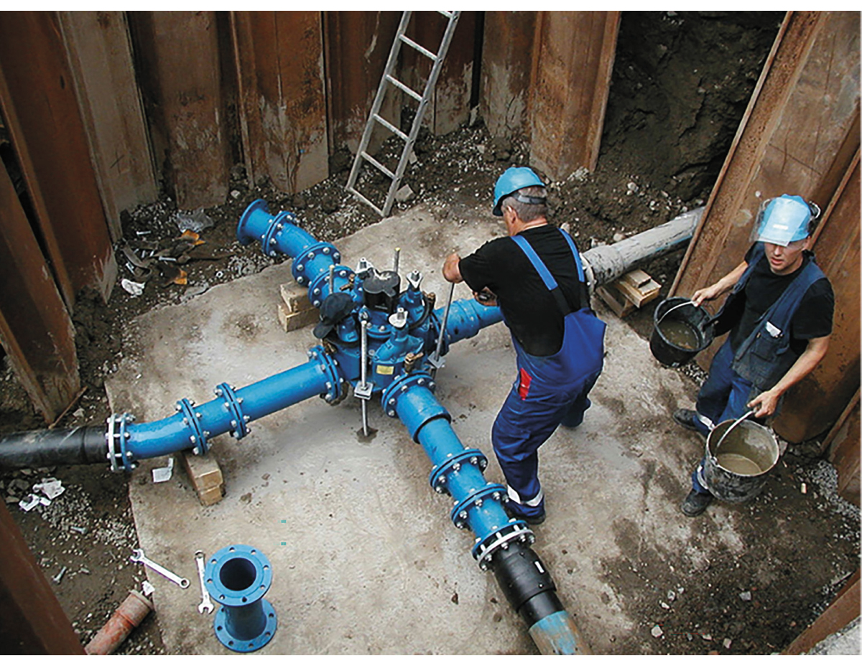
          - Fornying og vedlikehold av vannledningsnettet er viktig for trygt drikkevann.
Foto: Vann- og avløpsetaten Oslo kommune, Simen Strand Jørgensen.
              - Kinesisk økonomisk virkemiddelbruk
Under arbeidet med å bygge en reservevannforsyning til Oslo kommune, avdekket Vann- og avløpsetaten (VAV) i Oslo at tilbyder i hovedanbudsrunden var et kinesisk firma i et fellesforetak sammen med et spansk firma. Det kinesiske selskapet er kjent for å ha koblinger til kinesiske myndigheter og det kinesiske forsvaret. Som følge av koblingen til Kina er det risiko for at kinesisk etterretning kan få tilgang til og informasjon om norsk kritisk infrastruktur. Nasjonal sikkerhetsmyndighet bisto Oslo VAV med rådgivning og veiledning om hvordan beskytte viktige verdier. Dette medførte at den kinesiske leverandøren ikke ble valgt i anbudsrunden.
Kilde: Nasjonal sikkerhetsmyndighet, Risiko 2023
Rammeslutt
Kritisk infrastruktur kan også være mål for sabotasjehandlinger. Dette omfatter både fysisk skade, men også forurensning av kilder og angrep på digital infrastruktur og strømleveranse. Gjennom avtaler om leveranser av utstyr og tjenester kan utenlandske myndigheter få tilgang til informasjon om norsk kritisk infrastruktur. Norske virksomheter som forvalter viktige verdier, inkludert vannverkene, må være oppmerksomme på fordekte leveranser av utstyr og tjenester.
Endring i teknologi har gjort vannforsyningssystemene mer sårbare for mangel på grunnleggende innsatsvarer. Det dreier seg både om teknisk utstyr og kjemikalier som er nødvendig for å opprettholde produksjonen av drikkevann. Disse produktene inngår i den globale varehandelen, og tilgang er ofte avhengig av forhold utenfor Norges grenser. Videre har vannbransjen gjennomgått omfattende digitalisering og er potensielt mer sårbar for digitale trusler.
Basert på dagens og fremtidens trussel- og risikobilde og de sårbarhetene som er identifisert, er det nødvendig å iverksette tiltak. Dette gjelder både for å redusere sårbarheter i vannforsyningssystemene (særskilt med tanke på distribusjonssystemet) og styrke arbeidet med sikkerhet og beredskap (kompetanse, planverk, øvelser, reservevann, nødvann, forsyningssikkerhet, IKT-sikkerhet, fysisk sikring, tilsyn mv.).
Finansiering og organisering
Kommunal- og distriktsdepartementet, Klima- og miljødepartementet og Helse- og omsorgsdepartementet bestilte i 2021 en mulighetsstudie for å synliggjøre effektiviseringspotensialet i vann- og avløpssektoren. Rapporten beskriver at vann- og avløpsorganisasjonene bør rustes slik at de er bedre i stand til å bruke riktige teknologier og arbeidsmetoder for å ta igjen etterslepet i utbedring av vann- og avløpsnettet. Særlig mindre kommuner har utfordringer med tilgang til kompetanse, og fagmiljøene er små. Regional organisering av de kommunale vann- og avløpsenhetene kombinert med mer statlig styring av sektoren, vil ifølge rapporten være det mest lønnsomme tiltaket samfunnsøkonomisk for å møte utfordringene i sektoren. Kommuner og selskaper bør vurdere om organisasjonsformen gjør en i stand til å levere tilfredsstillende tjenester i møte med risikobildet og identifiserte sårbarheter i vannforsyningen, eller om andre samarbeidsformer er nødvendig med hensyn til samfunnssikkerheten. I en nylig rapport fra Norsk Vann omtales ulike organisasjonsformer for den kommunale vann- og avløpssektoren. I rapporten presenteres eksempler på ulike former for interkommunalt samarbeid og hvilke forhold som bør vurderes.
              - Eksempel på interkommunalt samarbeid innen vann- og avløpsområdet
Glåmdalen Interkommunale vann- og avløpsselskap (GIVAS IKS) skiller seg ut blant de interkommunale selskapene. Dette er det eneste interkommunale selskapet som har overtatt ansvaret for hele produksjonskjeden for vann og avløp.
Samarbeidet startet med to kommuner, da behovet for ny vannkilde ble akutt for den ene kommunen. Det har senere utviklet seg ved at flere nabokommuner har sett gevinst av samarbeidet. Å bygge et robust og profesjonelt fagmiljø har vært et viktig motiv, der blant annet felles vaktberedskap var et konkret tema.
Kilde: Norsk Vann, rapport 281/2023
Rammeslutt
Store investeringer er nødvendig for å øke fornyelsestakten i ledningsnettet. Kommunale drikkevannstjenester blir i all hovedsak fullfinansiert med vanngebyr til abonnentene etter selvkostprinsippet. Økninger i kommunale avgifter gir økte utgifter og levekostnader for innbyggerne, og innebærer vanskelige politiske avveininger. Det er bred enighet om at avgifter bør holdes på et lavt nivå. Samtidig vil manglende investeringer medføre en situasjon med lav utskiftingstakt. Dessuten er vannforsyningen i en monopolsituasjon som kan medføre at det ikke er tilstrekkelig oppmerksomhet på om driften er effektiv eller kan optimaliseres. Ifølge Riksrevisjonens rapport om myndighetenes arbeid med trygt drikkevann, mener kommunedirektørene at de viktigste hindringene for fornyelse av vannledningsnettet er forhold knyttet til finansiering og til kompetanse og rekruttering. Riksrevisjonen finner det kritikkverdig at det ikke er iverksatt nok virkemidler for å oppnå målene om å redusere lekkasjer og fornye ledningsnettet for drikkevann. De løfter frem at det er mangelfull styringsinformasjon og kunnskap, og at det er behov for å se på regelverk, virkemiddelbruk og finansieringsmodell innen drikkevannsområdet. Små fagmiljøer og motstand mot interkommunalt samarbeid er i mulighetsstudien pekt på som svakheter innen vann- og avløpsområdet.
Regjeringen vil utrede om og hvordan ulike tiltak kan bidra til at kommunene oppgraderer vann- og avløpsanlegg og infrastruktur på best mulig måte. Tiltak som skal vurderes er blant annet sterkere statlige føringer, tiltak som kan stimulere til sterkere fagmiljøer og mer interkommunalt samarbeid, samt fordeler og ulemper knyttet til finansieringsordningene innen vann- og avløpsområdet. Selvkostprinsippet skal fortsatt være et bærende prinsipp.
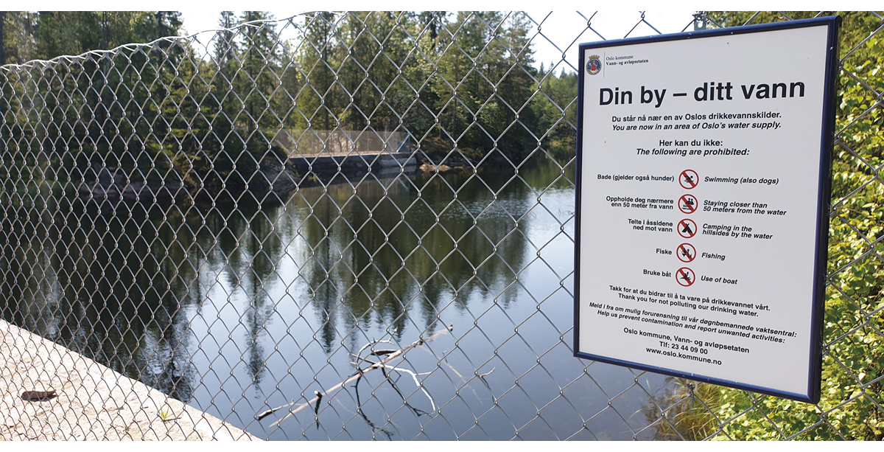
          - Skilting og inngjerding av drikkevannskilder er et viktig og godt tiltak for å unngå forurensning av vann.
Foto: Anders Bekkelund.
Kompetanse og kunnskap
I Norge er det i overkant av 1 300 vannforsyningssystemer som forsyner mer enn 50 personer. I tillegg kommer en rekke mindre, private vannforsyningssystemer. Manglende kompetanse og begrenset samarbeid mellom kommuner innen vann- og avløpsområdet, gir utfordringer i møte med risikobildet og sårbarhetene i vannforsyningssystemene. I 2017 ble nasjonal vannvakt etablert for å sikre støtte til vannverkene i håndtering av hendelser som kan ramme vannforsyningen. Vannverkseiere kan få råd fra et bredt kunnskapsmiljø og personer med lang erfaring fra vannverksdrift. Det bidrar til å redusere uheldige konsekvenser av hendelser som rammer vannforsyningen, også konsekvenser som oppstår ved forstyrrelser.
Sterkere fagmiljøer innen vann- og avløp, for eksempel gjennom mer samarbeid mellom kommuner, er nødvendig for å redusere sårbarhet og risiko. Det er også utfordringer med å ta i bruk ny og avansert teknologi, og det er få abonnenter å fordele kostnadene på i små kommuner. Kunnskap og innovasjon er nødvendig for å redusere sårbarheter i vannforsyningen.
Økt kompetanse krever ytterligere stimulering til økt utdanningskapasitet og teknologiutvikling, samt at ny teknologi tas i bruk. Program for teknologiutvikling i vannbransjen skal evalueres. Evalueringen vil gi grunnlag for vurdering av videreføring, inkludert behov for justering eller utvidelse.
              - Program for teknologiutvikling
Program for teknologiutvikling i vannbransjen skal stimulere til nytenkning og innovasjon og retter seg inn mot kommunene som vannverkseiere. Målet er å oppnå helsemessig tryggere vannforsyning og større leveringssikkerhet av drikkevann på en kostnadseffektiv og bærekraftig måte. Programmet skal stimulere både til utvikling og utprøving av ny teknologi. Programmet hadde sin første utlysning av midler i 2021 og har de første to årene gitt tilskudd til 23 prosjekter. Eksempler på prosjekter som hittil har fått støttemidler er utvikling og uttesting av:
- Satelittbaserte data for effektivisering av lekkasjesøk.
- Sensornettverk for overvåking av drikkevannsnett for å oppdage lekkasjer.
- Intelligent membransystemteknologi for reservevannforsyning.
- Tryggere vannforsyning gjennom økt bruk av vannstrømpe ved renovering av ledninger.
- Stabil og energieffektiv vannforsyning i kystkommuner.
Kilde: Folkehelseinstituttet
Rammeslutt
Bedre rapporteringssystemer
Vannforsyningssystemene rapporterer årlig en rekke data om sin vannforsyning til Mattilsynet. Dagens system for innrapportering av drikkevannsdata er utdatert, ressurskrevende, gir ikke oversikt over eller mulighet for å beskrive status ved behov, og gir ikke god nok styringsinformasjon til å kunne iverksette målrettede tiltak. Systemet begrenser kommunenes muligheter til å ta i bruk digitaliseringsløsninger som kommunene allerede har. Helse- og omsorgsdepartementet har bedt Mattilsynet starte arbeidet med å legge til rette for digital rapportering innen drikkevannsområdet. Det vil bidra til et bedre kunnskapsgrunnlag for målretting av innsatsen for å redusere sårbarhetene i vannforsyningen og bidra til tryggere drikkevann i hele landet.
Revisjon av nasjonale mål for vann og helse
Regjeringen vil fastsette nye mål for vann og helse med en tverrsektoriell gjennomføringsplan for å redusere sårbarheter og øke robustheten i vannforsyningen i landet. Behov for strengere regelverkskrav skal også utredes. En mer omfattende omtale av forventninger til kommunenes arbeid med drikkevannsforsyning er løftet inn i Nasjonale forventninger til regional og kommunal planlegging (2023–2027).
Mattilsynets rolle
Mattilsynet skal veilede og føre tilsyn med vannforsyningssystemene, samt innhente kunnskap om status og situasjonen. Der det er hensiktsmessig, bør drikkevann og avløp ses i sammenheng. Mattilsynet og tilsynsmyndighetene innen avløpsområdet bør være samordnet i møtet med kommunene. Mattilsynet vil bli bedt om å påse at kommunene følger opp punktet i Nasjonale forventninger til regional og kommunal planlegging 2023–2027, om at drikkevannsforsyning skal inngå i vurderingen av samfunnssikkerhet i kommuneplanens samfunnsdel og arealdel. I tillegg vil det bli vurdert om regelverk som omhandler drikkevann bør endres med sikte på å øke robusthet og sikkerhet i vannforsyningen.
Det finnes beredskapsplaner for omtrent 90 prosent av vannforsyningssystemene, men bare rundt halvparten av planene er oppdaterte. Videre er det utført beredskapsøvelser for rundt en tredel av systemene det siste året. På bakgrunn av trussel- og risikobildet vil regjeringen vurdere behov for en tydeliggjøring av kravene i drikkevannsforskriften. Helse- og omsorgsdepartementet har bedt Mattilsynet om å forsterke veiledning og tilsyn med sikkerhet og beredskap i vannforsyningen. Det vil blant annet omfatte områdene leveringssikkerhet, oppdatering av planer og gjennomføring av beredskapsøvelser. For å tydeliggjøre Mattilsynets koordinerende rolle innen sikkerhet og drikkevannsberedskap, vil regjeringen etablere et utvalg på etatsnivå for vann, se punkt 2.2.1.
Sikkerhet og beredskap i vannforsyningen
Beredskap innen vann- og avløpssektoren er tett knyttet til annen beredskap i kommunen og regionen. Oppdatert planverk, samhandling og øving er helt avgjørende for å kunne håndtere hendelser. Det vil gjelde alt fra nødvannssamarbeid til krisekommunikasjon ut mot innbyggere. Øving på hendelseshåndtering og gode systemer for samhandling er sentrale brikker for å få dette til å fungere. Regjeringen har pekt ut et responsmiljø for digital sikkerhet for kommunene, jf. punkt 4.2. Dette vil kunne bidra til å styrke sikkerhetsarbeidet også for kommunale vannverk.
Sammen med Finland og Sverige bruker Norge mye overflatevann til drikkevannsproduksjon. Derfor går det med store mengder vannrensekjemikalier både til drikke- og avløpsvann. Landene har også bedrifter som er viktige i skandinavisk og europeisk sammenheng for å sikre tilgang og produksjon av vannrensekjemikalier. I tråd med nordisk helseberedskapsavtale er samarbeidet styrket, og det pågår arbeid for å se på behov og muligheter for tiltak for å styrke egenberedskapen innen området.
Vannverkseierne skal sikre abonnentene tilgang til drikkevann til enhver tid. Mange vannforsyningssystemer mangler planer og tiltak som gir tilstrekkelig leveringssikkerhet, ifølge Mattilsynet. I perioden 2018 til 2020 gjennomførte Mattilsynet en handlingsplan for å sikre fremdrift i arbeidet med å etablere god leveringssikkerhet. Mangler knyttet til reservevannforsyning er under utbedring, og andel innbyggere med tilknytning til alternativ vannforsyning vil øke fra 67 prosent i dag til nærmere 80 prosent når Oslo får dette på plass.
Selv med god forebygging kan det oppstå situasjoner der det ordinære distribusjonssystemet ikke kan brukes. I slike tilfeller vil det være behov for å distribuere drikkevann ut med tanker, kanner eller lignende – såkalt nødvannsforsyning. Kommunene skal ha planer for nødvannsforsyning som del av sitt beredskapsplanverk. I dag finnes ingen nasjonal oversikt over nødvannsforsyning i kommunene. Det er behov for å kartlegge i hvilken grad kommunene har fulgt opp arbeidet og hvor stor andel av befolkningen som eventuelt kan forsynes med nødvann, samt om sårbare grupper og sykehus og andre helseinstitusjoner vil være dekket og har mulighet til å motta nødvann. I Helsedirektoratets siste ROS-analyse fra 2019 pekes det på til dels uklare ansvarsforhold innen beredskap for og tilsyn med nødvannforsyning til helseinstitusjoner i situasjoner hvor ordinær distribusjon ikke er tilgjengelig. Dette omfatter både drikkevann, sanitærvann og annet nødvendig bruksvann som helse- og omsorgstjenesten er avhengig av for å utføre sitt samfunnsoppdrag. Regjeringen vil kartlegge situasjonen for nødvannsforsyning og utrede eventuelle behov og tiltak.
Regjeringen vil:
- etablere et nasjonalt utvalg på etatsnivå for vannforsyning
- kartlegge situasjonen for nødvannsforsyning og utrede behov for tiltak
- redusere sårbarheter og øke robustheten i vannforsyningen, blant annet ved å fastsette nye mål for vann og helse med en tverrsektoriell gjennomføringsplan

Atomberedskap
Et endret trussel- og risikobilde for atomberedskapen
En atomhendelse vil ramme samfunnet bredt. Utslipp og spredning av radioaktive stoffer kan føre til konsekvenser for liv, helse, miljø og andre viktige samfunnsinteresser. En større atomhendelse i utlandet vil også kunne få store konsekvenser for Norge og norske interesser, herunder store følger for matproduksjonen og påvirke matforsyningen. Kjernekraftulykken i Tsjernobyl i 1986 er fremdeles den største kilden til radioaktiv forurensning i norske næringskjeder, landområder og ferskvannssystemer. Russisk krigføring i Ukraina har økt risikoen for en atomhendelse ved Europas største atomkraftverk i Zaporizjzja. Siden Russlands fullskala invasjon av Ukraina 24. februar 2022 har atomberedskapen vært forhøyet.
Europas kjernekraftverk eldes, og risikoen for alvorlige ulykker øker. Fukushima- og Tsjernobyl-ulykkene viste at atomhendelser kan få store negative konsekvenser. Videre skjer det endringer i teknologi som påvirker risikobildet. Dette omfatter blant annet nye typer våpensystemer, mobile reaktorer og flytende kjernekraftverk.
En atomhendelse i utlandet kan også få implikasjoner for norske borgere som reiser til og fra området eller i nærheten. En atomhendelse i utlandet kan i tillegg føre til større menneskeforflytninger med behov for innkvartering og medisinsk oppfølging ved innreise, noe som vil kreve stor innsats fra mange sektorer.
Totalberedskapskommisjonen løfter frem risikoen ved at når flere land utvikler kjernevåpen, øker også risikoen for at nukleært materiale og radioaktive kilder kan havne utenfor myndighetskontroll og brukes til å lage improviserte kjernefysiske eller radiologiske våpen. De påpeker videre at sikkerhetspolitiske endringer kan sette det internasjonale samarbeidet for atomsikkerhet og ikke-spredning av kjernevåpen i fare. Utsiktene til videreføring av og nye avtaler om rustningskontroll og nedrustning av kjernevåpen er usikre, og det er risiko for at nye land søker å utvikle kjernevåpen eller skaffe seg kapasitet til å kunne utvikle dem. Russlands trusler om å ta i bruk atomvåpen under gitte forutsetninger i forbindelse med deres krigføring mot Ukraina, er alvorlige. Videre er ferdselen med reaktordrevne fartøy langs norskekysten økende. En ulykke med et slikt fartøy kan gi radioaktive utslipp som rammer Norge.
Forsvarskommisjonen gir uttrykk for at utviklingen i sikkerhetssituasjonen tilsier at det vil være behov for å styrke atomberedskapen i mange sektorer. Videre har Forsvarskommisjonen pekt på behovet for å videreføre og utvikle det tverrsektorielle arbeidet. Totalberedskapskommisjonen har også tydelig fremhevet styrken i dagens tverrsektorielle samvirke. Totalberedskapskommisjonen har videre anbefalt at atomberedskapsarbeidet blir gjenstand for en nasjonal vurdering og prioritering i lys av endringene i risiko- og trusselbildet.
Norge går inn i en fase hvor atomreaktorene på Kjeller og Halden skal dekommisjoneres. Det innebærer at de skal nedbygges, fjernes og at radioaktivt avfall skal håndteres. Prosessen innebærer risiko fordi anleggene er gamle og vil gjennomgå store forandringer i tiden dette skal foregå. Etter at forskningsreaktorene ble stengt i 2018 og 2019, har det vært begrenset med transporter av nukleært materiale i Norge. I prosessen med dekommisjonering er det risiko for uønskede hendelser, både utilsiktede og tilsiktede handlinger. Risikoen vil variere over tid og i de ulike fasene av håndtering av radioaktive materiale, herunder transport og lagring.
Det er mange radioaktive kilder i Norge, blant annet i industrien. Ulykker knyttet til disse kildene, eller at kildene havner på avveie, kan også utgjøre en helserisiko.
Styrke forebygging av atom- og andre strålevernhendelser
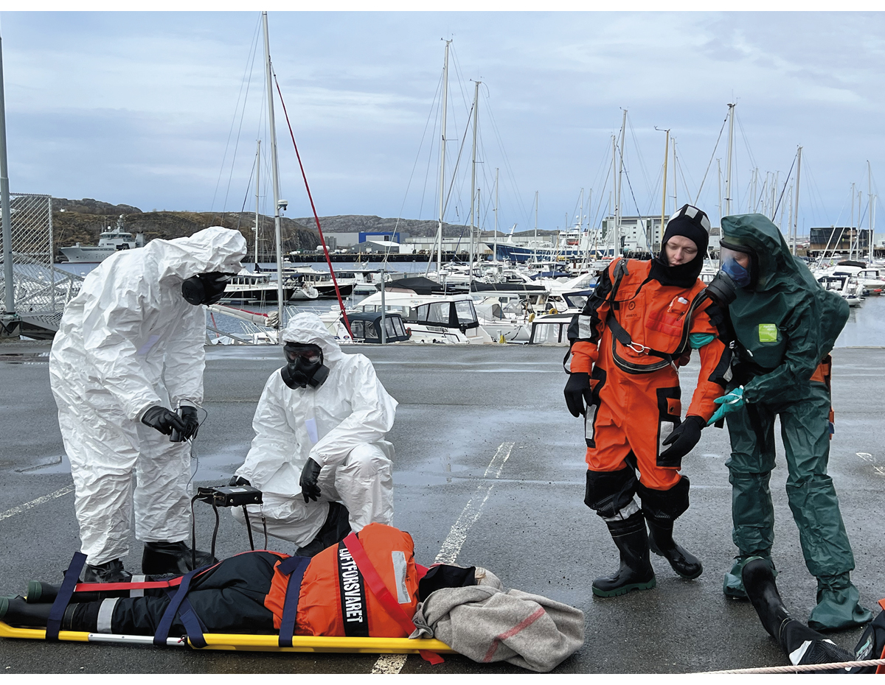
          - I mai 2023 ble Norges første fullskala atomberedskapsøvelse, Arctic RHEIN, gjennomført.
Foto: Arctic RHEIN, Direktoratet for samfunnssikkerhet og beredskap.
God forvaltning og et tydelig regelverk bidrar til å styrke det forebyggende arbeidet og redusere risikoen for atomhendelser nasjonalt. For Norge omfatter dette blant annet krav til – og tilsyn med – de norske atomanleggene, anløp av reaktordrevne fartøy, andre typer bruk av radioaktive kilder og håndtering av radioaktivt avfall inkludert brukt atombrensel. I 2019 gjennomførte Det internasjonale atomenergibyrået (IAEA) en revisjon av norsk forvaltning for å vurdere effektiviteten i nasjonal infrastruktur og nasjonalt regelverk om strålevern og atomsikkerhetsområdet. Gjennomgangen viste at mye var bra. IAEA pekte på at det tverrsektorielle og sivil-militære samvirket i atomberedskapen var et eksempel på god praksis som kan være til etterfølgelse for andre stater. Samtidig viste gjennomgangen også behov for utbedringer. Det gjaldt blant annet forhold rundt strategi for håndtering av radioaktivt avfall, sikkerhet, kompetanse og ressurser. Oppfølging av anbefalingene pågår og følges opp i samarbeid med nasjonale aktører og IAEA.
Norge arbeider aktivt internasjonalt for å redusere risikoen for alvorlige ulykker, radioaktiv forurensning og at radioaktivt og spaltbart materiale kommer på avveie. Det internasjonale arbeidet er en integrert del av arbeidet med trusselvurdering, risikoforståelse og beredskap i Norge. Det internasjonale samarbeidet om atomsikkerhet skal videreføres og utvikles, blant annet gjennom IAEA, det europeiske atomenergifellesskapet (Euratom) og OECDs atomenergibyrå.
Utvikling av varslingssystemer, situasjonsforståelse og analyse
Det er et utstrakt internasjonalt samarbeid om varslings- og overvåkningskapasiteter, både knyttet til IAEA og Euratom. I tillegg har Norge en rekke bilaterale avtaler om varsling og informasjonsutveksling. Norge har et fungerende overvåknings- og varslingssystem, men det er behov for å vurdere oppdatering av eksisterende system. Blant annet skal målekapasiteten i nord styrkes.
Atomberedskapen krever rask respons og koordinerte tiltak i flere sektorer, på ulike nivåer og ulike geografiske steder. Ved en hendelse vil det raskt oppstå et stort informasjonsbehov i befolkningen og for å understøtte beslutninger om tiltak. Kritiske faktorer her er blant annet datatilgang for å kunne vurdere eksponering og risiko, kapasitet til å gjøre analyser og fortolke, samt kapasitet til å formidle oppdatert kunnskap tilpasset ulike målgrupper. Det er viktig med gode systemer og planer for dette hos aktørene som inngår i atomberedskapen, som må ligge klart og øves regelmessig, slik som det samordnede planverket til Kriseutvalget for atomberedskap.

Systemer og planer må blant annet omfatte mulighet til rask etablering av beredskapsregister for å få oversikt over helserisiko og konsekvenser, samt for å dekke andre kunnskapsbehov som er relevant for håndtering av en atomhendelse, jf. helseberedskapsloven. Direktoratet for strålevern og atomsikkerhet og Folkehelseinstituttet skal i samarbeid med andre aktuelle etater, forberede etablering av beredskapsregister ved atomhendelser.
              - Norges største atomberedskapsøvelse
Våren 2023 ble øvelsen Arctic REIHN (Arctic Radiation Exercise in High North) gjennomført i Norge. Dette var Norges største øvelse på en atomhendelse, og ble organisert i samarbeid mellom Direktoratet for samfunnssikkerhet og beredskap, Direktoratet for strålevern og atomsikkerhet, Kystverket og Hovedredningssentralen Nord-Norge. Øvelsen hadde bred deltagelse fra rednings- og beredskapsressurser fra inn- og utland. Totalt deltok over 300 deltakere fra sju europeiske land, i tillegg til observatører fra 31 land. Hovedformålet med øvelsen var å øve tverrsektorielt samvirke og håndtering lokalt, regionalt og nasjonalt, samt øve på mottak av internasjonale bistand i redningsoperasjoner og håndtering. Planleggingen og gjennomføringen av Arctic RHEIN har gitt nyttige erfaringer som tas med i det videre tverrsektorielle arbeidet med å styrke atomberedskapen
Kilde: Direktoratet for samfunnssikkerhet og beredskap
Rammeslutt
Gjennomgang av organisering og beslutningslinjer i atomberedskapen
Den nasjonale atomberedskapen er dimensjonert ut fra ulike scenarioer for atomulykker og hendelser som kan innebære ioniserende stråling eller spredning av radioaktivitet. Atomhendelser omfatter både ulykker og hendelser som følge av tilsiktede handlinger i fredstid, ved sikkerhetspolitiske kriser og ved væpnet konflikt.
Atomberedskapen i Norge er helse- og omsorgsministerens konstitusjonelle ansvar. Videre gir strålevernloven § 16 Kongen hjemmel til å organisere atomberedskapen. Kongen kan i en akuttfase, uten hinder av myndighetstildeling i andre lover, pålegge statlige og kommunale organer å gjennomføre evakuering, adgangsbegrensning til områder og tiltak knyttet til sikring av næringsmidler, herunder drikkevann og beskyttelse av dyr. Gjennomføring av tiltak er regulert i sektorlover, blant annet i politiloven, forurensningsloven og matloven.
Myndighet til å beslutte de definerte tiltakene i en akuttfase er siden 2013 delegert til Kriseutvalget for atomberedskap gjennom en kongelig resolusjon. Kriseutvalget for atomberedskap ledes av Direktoratet for strålevern og atomsikkerhet, og er et tverrsektorielt utvalg med representanter fra sentrale myndigheter som har et spesielt ansvar ved en atomhendelse. I tillegg har Kriseutvalget for atomberedskap rådgivere som et faglig støtteapparat fra institusjoner og etater med spesiell kompetanse knyttet til atomberedskap. Statsforvalterne og Sysselmesteren på Svalbard er Kriseutvalget for atomberedskaps regionale ledd. Kriseutvalget for atomberedskaps beslutninger om iverksetting av tiltak krever konsensus blant utvalgets medlemmer. Tiltak som berører militære forhold og operasjoner skal alltid klareres med Forsvarsdepartementet. For øvrig har departementer eller regjeringen etter dagens kongelige resolusjon ingen fullmakter, slik at politiske beslutninger i en atomhendelse med hjemmel i strålevernloven må tas av Kongen i statsråd.
Kriseutvalget for atomberedskap har også oppgaver i det løpende beredskapsarbeidet, og fungerer som rådgiver for myndighetene i senfasen av en atomhendelse.
Departementene har i samsvar med sektorprinsippet ansvaret for at beredskapen innen egen sektor er tilfredsstillende og koordinert med øvrige sektorer. Ved eventuelle atomhendelser har de enkelte departementer og fagmyndigheter ansvaret for tiltak hvor fullmaktene ikke er lagt til Kriseutvalget for atomberedskap. De aktuelle departementenes samarbeid i det løpende beredskapsarbeidet organiseres gjennom Embetsgruppen for koordinering av atomberedskapen, som ledes av Helse- og omsorgsdepartementet. Ved en alvorlig atomhendelse, skal Direktoratet for strålevern og atomsikkerhet og/eller Kriseutvalget for atomberedskap umiddelbart varsle Helse- og omsorgsdepartementet, det utpekte lederdepartementet, øvrige berørte departementer og Statsministerens kontor. Kriserådet ivaretar koordinering på departementsnivå gjennom lederdepartementet. I tillegg skal hele beredskapsorganisasjonen bli varslet, og det skal varsles internasjonalt.
Det er viktig å sikre god beredskap ved lokale hendelser med et skadested i Norge. Politiet skal etter politiloven organisere og koordinere hjelpeinnsatsen ved ulykkesstedet inntil ansvaret blir overtatt av annen myndighet. Dette gjelder også ved atomhendelser. Lokal hendelse med rask utvikling vil være avhengig av tydelige og raske beslutningsprosesser lokalt, der nødetater, redningstjeneste og kommuner vil være de sentrale aktørene, med bistand og råd fra fagmyndigheter. Statsforvalterne skal sørge for koordinering av tiltak regionalt og lokalt ved en atomhendelse. Ved hendelser som berører Svalbard vil Sysselmesteren og Longyearbyen lokalstyre være blant disse. Atomhendelser inngår i Sysselmesteren på Svalbards risiko- og sårbarhetsanalyse 2022–2026.
Erfaringer fra øvelser, pandemihåndtering, endringer i sentral helseforvaltning og utviklingen i den internasjonale sikkerhetspolitiske situasjonen, inkludert langvarig forhøyet atomberedskap for Kriseutvalget for atomberedskap i forbindelse med krigen i Ukraina, gir grunn til å gjennomgå dagens atomberedskap for å sikre at denne er organisert og fungerer hensiktsmessig i dag.
På bakgrunn av dette vil regjeringen gjennomgå strålevernloven og kongelig resolusjon om atomberedskapen. I arbeidet er det viktig å videreføre de bestemmelsene i dagens regelverk som fungerer godt. Med bakgrunn blant annet i erfaringer fra covid-19-pandemien vil det i gjennomgangen også vurderes om eksisterende kongelig resolusjon i tilstrekkelig grad tydeliggjør behovet for politisk behandling av inngripende tiltak med stor samfunnsmessig betydning. Samtidig må det sikres mulighet for raskest mulig iverksetting av tiltak på riktig nivå for å beskytte liv, helse og andre verdier. Beredskapssystemet må gi mulighet for fleksibilitet i responsen slik at tiltakene er tilpasset ulike situasjoner og utvikling av situasjoner. Det må være klare kriterier for hva som er en akuttfase og ikke, slik at det ikke oppstår usikkerhet om omfang og lengde på fullmakt som er gitt til Kriseutvalget for atomberedskap. Det er også behov for å gjennomgå ansvars- og rapporteringslinjer på alle nivåer. Strålevernloven skal vurderes for om den bør hjemle pålegg om tiltak som kan være nødvendig i enhver atomberedskapssammenheng. Det er videre behov for en gjennomgang av hvilke virksomheter som er representert i Kriseutvalget for atomberedskap og rådgivergruppen.
En atomhendelse rammer samfunnet bredt, og ulikt ansvar og ulike hensyn må ivaretas. Gjennomgangen av de juridiske rammene for atomberedskapen vil derfor involvere alle berørte departementer og ansvarlige sektormyndigheter.
Styrke DSAs kapasitet og kompetanse til håndtering av atomhendelser
Direktoratet for strålevern og atomsikkerhet er en etat med stor fagkompetanse, og med god kapasitet tilpasset en normalsituasjon. Direktoratet for strålevern og atomsikkerhet og Kriseutvalget for atomberedskap har imidlertid over lang tid arbeidet med en forhøyet beredskap, med en omfattende håndtering og koordinering knyttet til en økt risiko for en atomhendelse i Ukraina som skyldes Russlands krigføring. En atomhendelse vil i løpet av svært kort tid kreve mye ressurser og tverrfaglig kompetanse for å analysere situasjonen og ivareta kommunikasjon, råd og veiledning til regjeringen, helsetjenesten, andre sektorer, kommuner, statsforvaltere, næringsliv og befolkningen generelt. I tillegg er det behov for å sikre kapasitet og kompetanse til å vurdere samfunnsmessige, miljømessige, økonomiske og helsemessige konsekvenser av atomhendelser og nødvendige tiltak. Det forutsettes at mye kan ivaretas av aktørene i Kriseutvalget for atomberedskap og rådgivergruppen.
Regjeringen vil vurdere hvordan man skal sikre tilstrekkelig kapasitet og nødvendig kompetanse for Direktoratet for strålevern og atomsikkerhet i en større krise og krig knyttet til en atomhendelse, herunder vurdere behov for planverk og avtaler med andre etater og organisasjoner. Dette omfatter blant annet evne til å bistå med ulik type kompetanse fra Kriseutvalget for atomberedskaps andre medlemmer og rådgivere knyttet til blant annet analyser, informasjonsarbeid og rådgivning. Blant annet skal Helsedirektoratet bistå i informasjonsarbeid om helseforhold ved atomhendelser. Det må også vurderes hvordan en ekspertgruppe beskrevet i kapittel 2 kan bidra dersom det er behov for mer langsiktige helhetlige analyser.
Ved en større hendelse knyttet til krig, terror eller trussel fra andre stater er det økt risiko for samtidige eller sammensatte hendelser. Det vil medføre en utfordring med kapasitet totalt sett i flere sektorer og behov for en bred tverrsektoriell koordinering. Utfordringer med samtidige hendelser må vurderes i atomberedskapen.
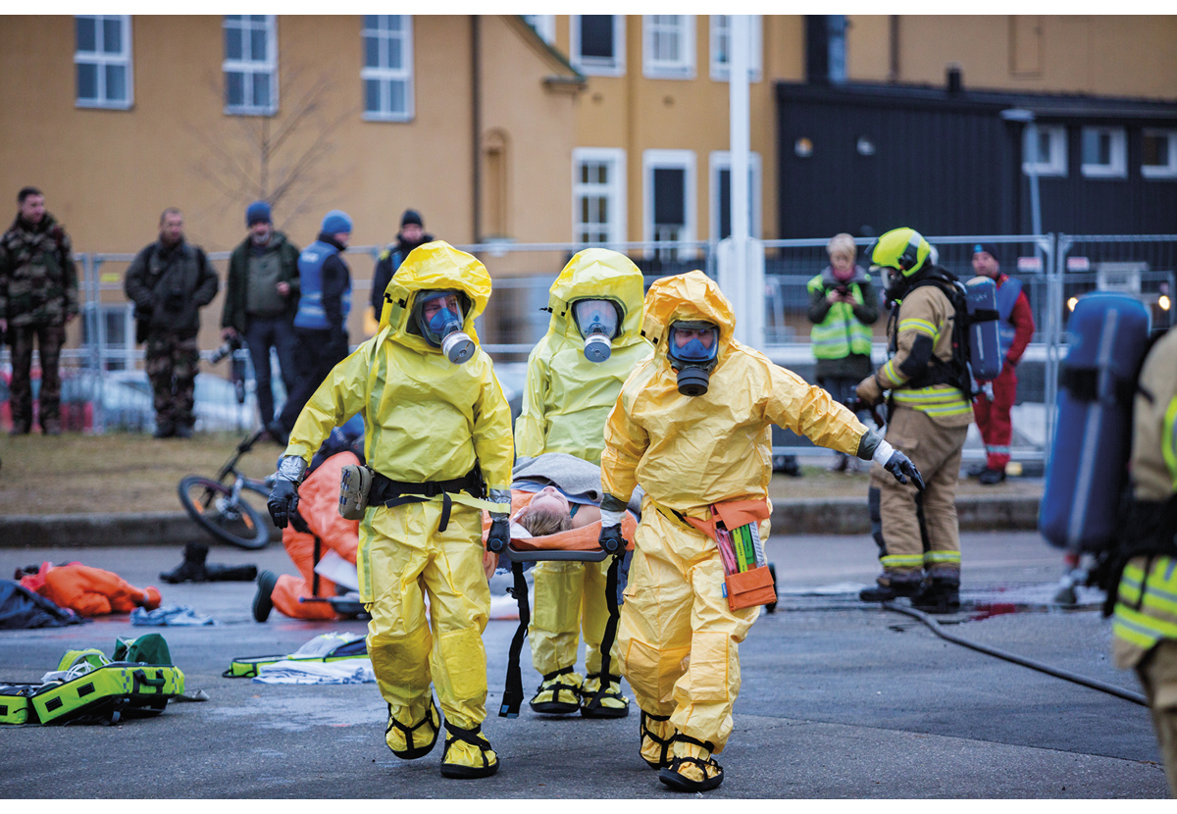
          - Lokale nødetater og redningstjenesten øver på en atomhendelse i Norge.
Foto: Forsvaret, Frederik Ringnes.
Videreutvikle og styrke arbeidet med scenarioene i atomberedskapen
Atomberedskapen er basert på seks dimensjonerende scenarioer. Som del av arbeidet med utvikling av scenarioer for helsekriser generelt, vil regjeringen også vurdere scenarioene for atomhendelser, herunder hva disse innebærer av krav til beredskap i alle sektorer. Dette omfatter tilgang til nødvendig utstyr til måling av radioaktivitet og renseutstyr, i tillegg til medisinsk utstyr for blant annet beskyttelse og tiltak i miljøet som også omfatter håndtering av radioaktivt avfall etter en hendelse. Videre skal også helsetjenestens kapasitet til å håndtere en større atomhendelse med masseskade vurderes. Gjennom etableringen av Helseberedskapsrådet, hvor de regionale helseforetakene deltar sammen med Direktoratet for strålevern og atomsikkerhet, vil helse- og omsorgsministeren styrke helsetjenestens arbeid med beredskap for å håndtere skader knyttet til atomhendelser.
I en første fase av en atomhendelse som rammer norsk territorium, vil innsatsområdet på kommunalt nivå være preget av lokale nødetater, redningstjeneste og lokale myndigheter. Det er behov for økt kompetanse og kapasitet til å kunne gjøre en innsats i et radioaktivt forurenset område. Det er også behov for å vurdere bedre nasjonal og regional støtte til kommunene i en slik krisehåndtering.
Regjeringen vil forsterke atomberedskapen, blant annet ved å oppdatere og utvide omfanget av offentlig informasjon, inkludert å sikre både bred og målrettet formidling til befolkningen; utvide kapasiteten til måling og kartlegging, inkludert anskaffelse av mer måleutstyr og beskyttelsesutstyr til innsatspersonell; kompetanseheving regionalt og lokalt; innkjøp av modellerings- og analyseverktøy; samt forbedret kapasitet for å avdekke eventuelle utslipp i nordområdene. Behovet for utvikling av graderte kommunikasjonsmidler vil også være aktuelt å vurdere i atomberedskapen, se punkt 4.1.
Med bakgrunn i den endrede sikkerhetspolitiske situasjonen, arbeides det med å vurdere et sjuende scenario, som handler om bruk av atomvåpen på eller i nærheten av norsk territorium. Det skal vurderes tiltak for å møte et slikt scenario.
Regjeringen vil:
- videreutvikle varslingssystemer og styrke atomberedskapen gjennom utvidet målekapasitet, kompetanseheving og modellerings- og analyseverktøy
- gjennomgå strålevernloven og kongelig resolusjon for atomberedskap for å sikre en hensiktsmessig organisering av atomberedskapen
- styrke Direktoratet for strålevern og atomsikkerhet sin kapasitet og kompetanse til håndtering av atomhendelser gjennom tverrsektorielt samarbeid

Økonomiske og administrative konsekvenser
Norge har levd i dyp fred og med økonomisk handlingsrom og velferd i lang tid. Dagens trussel- og risikobilde innebærer imidlertid at beredskap må prioriteres høyere enn vi har gjort til nå. Dette kommer i tillegg til at det forventes at handlingsrommet for offentlig pengebruk i norsk økonomi blir strammere, noe som vil kreve tøffe prioriteringer på samfunnsnivå. Det betyr at helseberedskapsarbeidet i størst mulig grad og der hvor mulig, må innrettes på en måte som ikke er mer kostnadsdrivende enn nødvendig.
Regjeringen kommer i denne meldingen med flere anbefalinger om hvordan vi kan styrke beredskapen. Flere av anbefalingene handler om måter å arbeide på slik at beredskap kommer høyere på dagsorden i helse- og omsorgssektoren, og at beredskapshensyn skal gjennomsyre alle deler av og arbeidet i sektoren. Dette er i hovedsak anbefalinger som kan dekkes innenfor gjeldende budsjettrammer. De anbefalingene som ikke kan dekkes innenfor gjeldende budsjettrammer vil bli vurdert opp mot andre prioriteringer i de ordinære budsjettprosessene.
Helse- og omsorgsdepartementet
tilrår:
Tilråding fra Helse- og omsorgsdepartementet 24. november 2023 om En motstandsdyktig helseberedskap – fra pandemi til krig i Europa blir sendt Stortinget.

SSB statistikkbank tabell 13470. Sysselsatte per 4. kvartal 2023 etter næring (SN 2007).
NOU 2023: 16 Evaluering av pandemihåndteringen, NOU 2023: 14 Forsvarskommisjonen av 2021 – Forsvar for fred og frihet og NOU 2023: 17 Nå er det alvor – Rustet for en usikker fremtid.
NOU 2012: 14 Rapport fra 22. juli-kommisjonen, kapittel 19, NOU 2022: 5 Myndighetenes håndtering av koronapandemien – del 2, punkt 12.4 og NOU 2023: 16 Evaluering av pandemihåndteringen, punkt 1.1.
Nasjonal helseberedskapsplan gir en samlet fremstilling av helseberedskapsorganiseringen, herunder ulike etater og organers oppgaver og ansvar. Gjeldende plan er fra 1. januar 2018, jf. Nasjonal helseberedskapsplan – Å verne om liv og helse.
Prop. 1 S (2023–2024) Helse- og omsorgsdepartementet, side 61-62.
Nasjonal helseberedskapsplan – Å verne om liv og helse. 1. januar 2018.
Instruks for departementenes arbeid med samfunnssikkerhet (samfunnssikkerhetsinstruksen).
Helseberedskapsrådet ble opprettet etter andre verdenskrig som et hovedvirkemiddel for sivilt-militært samarbeid innen helseområdet. Helseberedskapen favner i dag vesentlig bredere. Dagens sivil-militære helseberedskapsråd refereres heretter til som utvalget for sivilt-militært helseberedskapssamarbeid, et navn som bedre reflekter avgrensningen i dets virkeområde. Helseberedskapsrådet benyttes om den nye helseberedskapsmodellen beskrevet her i meldingen.
Dagens formaliserte sivil-militære samarbeidsarena, som i kongelig resolusjon av 19. november 2004 om Helseberedskapsrådets mandat heter Helseberedskapsrådet, vil revideres. Helse- og omsorgsdepartementet vil foreslå at rådet endrer navn til utvalg for sivilt-militært helseberedskapssamarbeid, et navn som bedre reflekterer avgrensningen i dets virkeområde. Her i meldingen benyttes Helseberedskapsrådet i beskrivelsen av den nye helseberedskapsmodellen.
Holden-I (covid-19) 7. april 2020, Holden-II (covid-19) 22. mai 2020, Holden-III (covid-19) 15. mars 2021 og Holden-IV (covid-19) Hovedrapport 5. april 2022.
NOU 2022: 5 Myndighetenes håndtering av koronapandemien – del 2, kapittel 5.
Meld. St. 15 (2022–2023) Folkehelsemeldinga – Nasjonal strategi for utjamning av sosiale helseforskjellar, punkt 10.4.
Meld. St. 15 (2022–2023) Folkehelsemeldinga – Nasjonal strategi for utjamning av sosiale helseforskjellar, punkt 10.4.
Virksomhets- og økonomiinstruks for statsforvalteren, utgitt av Kommunal- og moderniseringsdepartementet, gjeldende fra 1. januar 2021.
Det ble nedsatt to ekspertgrupper ledet av hhv. Simen Markussen, seniorforsker på Frischsenteret, og Mari Rege, økonomiprofessor ved Universitetet i Stavanger. Gruppen til Markussen skulle se på effektiv og sikker infrastruktur for deling og bruk av relevant statistikk og data i kriser. Gruppen til Rege skulle vurdere juridiske og etiske problemstillinger knyttet til innsamling, tilgjengeliggjøring, deling og bruk av data og bruk av randomiserte forsøk i kriser. Rapportene ble publisert 30. juni 2022.
Orden i eget hus handler om å vite hvilke data virksomheten håndterer, hva de betyr og hvordan de kan brukes og deles med andre, jf. Veileder for orden i eget hus, publisert på Digitaliseringsdirektoratets nettsider.
I 2020 etablerte FHI beredskapsregisteret for covid-19 (Beredt C19). Beredt C19 er et beredskapsregister der det løpende kobles data fra ulike kilder i sanntid for overvåking og kunnskapsgenerering, til støtte i håndteringen av pandemien.
Fra regjeringen.no. Norge bør bruke data og analyser bedre i kriser.
I kvasieksperimentelle studier undersøkes effekten ved at grupper som påvirkes av en faktor sammenliknes med grupper som ikke påvirkes. Forskjellen fra randomiserte forsøk er at gruppene ikke er tilfeldig sammensatt (randomisering), eller at undersøkelsen ikke gjennomføres under kontrollerte betingelser.
SSB statistikkbank tabell 13470. Sysselsatte per 4. kvartal 2023 etter næring (SN 2007).
NOU 2022: 5 Myndighetenes håndtering av koronapandemien – del 2.
OECDs statistikkbank lastet ned fra stats.oecd.org.
NOU 2023: 4 Tid for handling – Personellet i en bærekraftig helse- og omsorgstjeneste, kapittel 13.
Holden-IV (covid-19) Hovedrapport, 5. april 2022.
NOU 2023: 4 Tid for handling – Personellet i en bærekraftig helse- og omsorgstjeneste, punkt 8.4.7.
Prop. 120 L (2022–2023) Endringer i lov om Statens pensjonskasse og enkelte andre lover (opphevelse av minstegrensen for rett til medlemskap), jf. Innst. 37 L (2023–2024).
NOU 2023: 14 Forsvarskommisjonen av 2021 – Forsvar for fred og frihet, side 224.
Medietilsynet, 2021, Undersøkelse om kritisk medieforståelse i den norske befolkningen, delrapport 1.
Borges do Nascimento IJ, Pizarro AB, Almeida JM, Azzopardi-Muscat N, Gonçalves MA, Björklund M, Novillo-Ortiz D. Infodemics and health misinformation: a systematic review of reviews. Bull World Health Organ. 2022 Sep 1;100(9):544-561.
Meld. St. 15 (2022–2023) Folkehelsemeldinga — Nasjonal strategi for utjamning av sosiale helseforskjellar.
Psykososiale tiltak ved kriser, ulykker og katastrofer (Mestring, samhørighet og håp). Nasjonal veileder utgitt av Helsedirektoratet i 2016.
Meld. St. 23 (2022–2023) Opptrappingsplan for psykisk helse 2023–2033.
NOU 2023: 17 Nå er det alvor – Rustet for en usikker fremtid, kapittel 23.
NOU 2022: 5 Myndighetenes håndtering av koronapandemien – del 2, kapittel 2.
Skogstad et.al. Post-traumatic stress among rescue workers after terror attacks in Norway, Occupational Medicine, Volume 66, Issue 7, October 2016, side 528–535.
NOU 2023: 16 Evaluering av pandemihåndteringen, kapittel 10.2.2.
Veikart for helsenæringen 2023, side 10.
På NATO-toppmøte i Warszawa i 2016 forpliktet medlemslandene seg til å styrke nasjonal sivil beredskap. Dette ble konkretisert gjennom vedtakelse av Seven Baseline Requirements.
Report of the G20 High Level Independent Panel on Financing the Global Commons for Pandemic Preparedness and Response.
Politiets sikkerhetstjeneste. Nasjonal trusselvurdering 2023.
NOU 2023: 14 Forsvarskommisjonen av 2021. Forsvar for fred og frihet, side 67.
Dagens formaliserte sivil-militære samarbeidsarena, som i kongelig resolusjon av 19. november 2004 om Helseberedskapsrådets mandat heter Helseberedskapsrådet, vil revideres. Helse- og omsorgsdepartementet vil foreslå at rådet endrer navn til utvalg for sivilt-militært helseberedskapssamarbeid, et navn som bedre reflekterer avgrensningen i dets virkeområde. Her i meldingen benyttes Helseberedskapsrådet i beskrivelsen av den nye helseberedskapsmodellen.
Ibid.
NOU 2023: 14 Forsvarskommisjonen av 2021 – Forsvar for fred og frihet, side 97.
Nasjonal sikkerhetsmyndighet, Nasjonalt digitalt risikobilde 2023.
NOU 2023: 14 Forsvarskommisjonen av 2021 – Forsvar for fred og frihet.
Europe’s Digital Decade. – https://digital-strategy.ec.europa.eu/en/policies/europes-digital-decade.
Sykdomsovervåkningsselskapet Metabiota.
FHI, Covid-19, influensa og andre luftveisinfeksjoner.
SSB, Covid-19, tapt verdiskaping og finanspolitikkens rolle, april 2022.
Handlingsplan for et bedre smittevern med det mål å redusere helsetjenesteassosierte infeksjoner 2019–2023.
MSIS er et meldingssystem for smittsomme sykdommer.
I 2020 etablerte FHI Beredskapsregisteret for covid-19 (Beredt C19). Beredt C19 er et beredskapsregister der det løpende kobles data fra ulike kilder i sanntid for overvåking og kunnskapsgenerering til støtte i håndteringen av pandemien.
Norsk Vann, rapport 259/2021. Kommunalt investeringsbehov for vann og avløp 2021–2040.
Nasjonal sikkerhetsmyndighet, Risiko 2023.
Mulighetsstudie for VA-sektoren med samfunnsøkonomiske analyser. Oslo Economics, COWI og Kinei. 7. januar 2022.
Norsk Vann, rapport 281/2023. Mulige organisasjonsformer for den kommunale vann- og avløpssektoren.
Riksrevisjonen. Dokument 3:8 (2022–2023) Myndighetenes arbeid med trygt drikkevann.
Prop. 1 S (2022–2023) Helse- og omsorgsdepartementet.
Rapportering av data for vannforsyningssystemer i Norge for 2021.
Direktoratet for samfunnssikkerhet og beredskap, Risiko og sårbarhetsanalyse av norsk matforsyning, 2017.
NOU 2023: 14 Forsvarskommisjonen av 2021 – Forsvar for fred og frihet, kapittel 13.4 og NOU 2023: 17 Nå er det alvor – Rustet for en usikker fremtid, kapittel 26.5.

